**壹、題組-: (每題0分。共0.0分)：**

1. 阿華進入實驗室，看到桌上置有：甲.燒杯；乙.量筒；丙.酒精燈；丁.玻璃棒；戊.錐形瓶等實驗器材，請回答下列問題：  
   (　　)(1)阿華想要稀釋濃硫酸，則他可能會用到哪些器材？　(A)甲乙丙丁　(B)甲乙戊　(C)丙丁戊　(D)甲乙丁。  
   (　　)(2)量筒是實驗室常用的測量器材之一。下列有關量筒的使用方式何者正確？　(A)可以拿來測量重量　(B)測量時眼睛須平視液面中央處　(C)可在量筒中配製溶液　(D)可以在量筒中進行化學反應。

《答案》(1)D　(2)B

詳解：(1)稀釋濃硫酸時會使用燒杯和玻璃棒，又量筒可用來測量水和濃硫酸所需的體積；(2)(A)量筒是用來測量體積；(C)(D)不可在量筒中配製溶液或進行反應。

1. 如附圖，甲～丙三人測量小貝的身高，但讀取刻度時眼睛視線不同，請回答下列問題：  
     
   (　　)(1)何者測得小貝的身高數值最高？　(A)甲　(B)乙　(C)丙　(D)無法判斷。  
   (　　)(2)何者讀取刻度的方式最正確？　(A)甲　(B)乙　(C)丙　(D)三人皆正確。

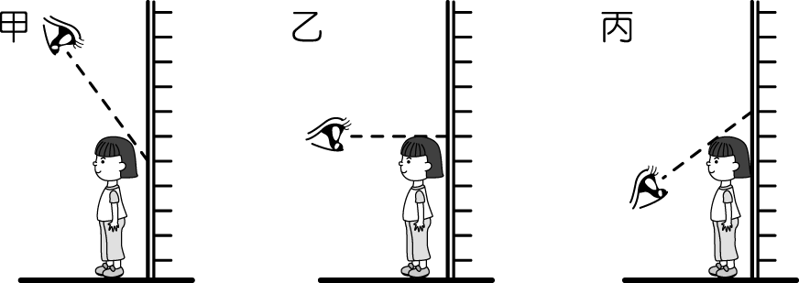

《答案》(1)C　(2)B

詳解：(1)甲的測量結果將小於實際值，丙的測量結果將大於實際值；(2)(B)應水平讀取刻度。

1. 小藍想分離食鹽與沙子的混合物，他設計了下列實驗，請根據甲、乙、丙三步驟，回答下列問題：  
   甲.將食鹽與沙子的混合物倒入水中攪拌；  
   乙.混合物的水溶液以濾紙過濾；  
   丙.濾液倒入蒸發皿中，在陶瓷纖維網上加熱至蒸乾。  
   ( )(1)為什麼要將食鹽與沙子的混合物倒入水中攪拌？　(A)為了使沙子溶解　(B)為了使食鹽溶解　(C)為了使食鹽與沙子均勻混合　(D)若不攪拌，食鹽就不會溶解。  
   ( )(2)老師提醒小藍，將溶液以濾紙過濾時，漏斗頸下端應與燒杯內壁接觸，請問是為什麼？　(A)為了避免過濾時濾液濺起　(B)為了避免過濾的溶液流速太快　(C)為了避免漏斗頸傾斜　(D)為了避免漏斗搖晃墜落。  
   ( )(3)完成乙步驟後，濾紙上所殘留的固體物質是什麼？　(A)食鹽　(B)食鹽與沙子　(C)沙子　(D)沒有任何物質殘留。

《答案》(1)B　(2)A　(3)C

詳解：(1)食鹽可溶於水但沙子不溶於水；(2)(A)漏斗下端接觸燒杯內壁是為了避免濺起濾液；(3)(C)利用濾紙過濾時，不溶於水且顆粒較濾紙空隙大的沙子會殘留在濾紙上。

1. 甲.小朋友揮動的彩帶；乙.壓縮或拉長造成的彈簧波；丙.石頭丟入水中造成的水波；丁.繩子甩動的繩波。請根據上面的敘述，回答下列問題：  
   (　　)(1)屬於力學波的有幾種？　(A)1　(B)2　(C)3　(D)4。  
   (　　)(2)物質會隨著波動移動的有幾種？　(A)0　(B)1　(C)2　(D)3。

《答案》(1)D　(2)A

詳解：(1)甲乙丙丁皆需藉由介質傳遞，都屬於力學波。  
(2)介質僅傳遞能量，本身不會隨著波動前進。

1. 我們生活的周遭有許多聲音是來自動物，例如鳥叫聲、青蛙的鳴叫、蟋蟀和紡織娘的聲音或蚊子的嗡嗡聲等。請回答下列問題：  
   (　　)(1)蚊子在附近飛行時，所發出的「嗡嗡」聲是來自於何處？　(A)翅膀振動而發出聲音　(B)身體與空氣摩擦所發出的聲音　(C)使用腳互相摩擦的聲音　(D)吸食器所發出的聲音。  
   (　　)(2)蝴蝶在空中飛行時，為何我們無法聽見他翩翩飛舞的聲音呢？　(A)因為蝴蝶通常距離我們比較遠　(B)蝴蝶飛行的速率較慢，因此身體與空氣摩擦所發出的聲音比較弱　(C)翅膀振動的頻率過低，所發出的聲音我們無法聽見　(D)吸食器捲曲因此無法發出聲音。

《答案》(1)A　(2)C

詳解：(1)蚊子的嗡嗡聲是由於翅膀急速振動所發出的。(2)人耳聽不到振動頻率小於20赫的聲波。

1. 標示1、2、3號的三張紙卡與一平面鏡置於如附圖所示的位置。請回答下列問題：  
     
   (　　) (1)當眼睛往平面鏡中看時，看不到哪一張紙卡？　(A)1號卡　(B)2號卡　(C)3號卡　(D)2號與3號卡。  
   (　　) (2)若眼睛想看到3號卡完整的像，則可將平面鏡往哪一方向移動？　(A)向左移動　(B)向右移動　(C)向下移動　(D)無論怎麼移動都看不到。

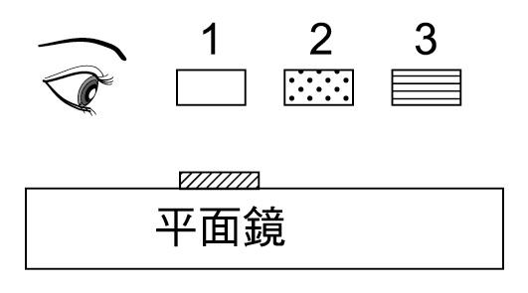

《答案》(1)A　(2)B

詳解：(1)利用反射原理，可以透過平面鏡看到2、3號卡。(2)將平面鏡往右移動，就可以透過鏡子看到完整的3號卡。

1. 傻蛋是個超級大近視，做任何事一定要配戴著眼鏡。碰巧今日，隔壁的大嬸來找媽媽，他發現大嬸戴的眼鏡讓大嬸的眼睛變大了！他覺得非常有趣，於是跟大嬸借來做有關透鏡的實驗。根據這段敘述回答下列問題：  
   (　　) (1)請問下列四種鏡片，哪一種會是傻蛋所戴的眼鏡呢？  
   (A)　(B)　(C)　(D)   
   (　　) (2)大嬸戴的眼鏡會是哪一種鏡片呢？　(A)平的玻璃鏡片　(B)雙凹透鏡　(C)凹透鏡　(D)凸透鏡。  
   (　　) (3)大嬸戴的眼鏡應該是何者？　(A)太陽眼鏡　(B)遠視眼鏡　(C)斜視眼鏡　(D)近視眼鏡。

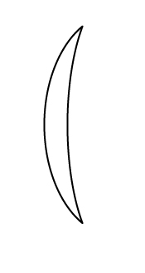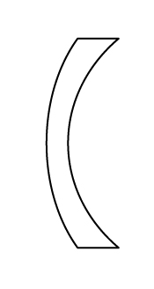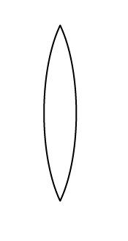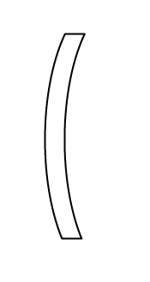

《答案》(1)B　(2)D　(3)B

詳解：(1)近視眼要配戴凹透鏡矯正。(2)凸透鏡才會得到放大正立的像。(3)遠視眼必須配戴凸透鏡矯正。

1. 曉婷最近覺得看電視螢幕上的文字時，越來越不清楚了，經眼科醫師檢查後才知自己得了近視眼。請回答下列問題：  
   (　　) (1)若曉婷的眼球長度正常，此時他眼睛中水晶體的焦距較正常眼睛水晶體的焦距比較為何？　(A)較長　(B)一樣　(C)較短　(D)以上皆有可能。  
   (　　) (2)遠處的物體其成像可能落在曉婷眼睛視網膜的何處？　(A)在視網膜之前　(B)恰好落在視網膜上　(C)在視網膜後方　(D)完全無法成像。  
   (　　) (3)曉婷配戴眼鏡後視力恢復正常，其所配戴的眼鏡屬於哪一種透鏡？　(A)凸透鏡　(B)凹透鏡　(C)平面鏡。

《答案》(1)C　(2)A　(3)B

詳解：近視眼的成因之一是由於眼睛中的水晶體焦距過短，所以使遠方的物體成像在視網膜前方，需要配戴凹透鏡矯正。

1. 阿昌利用不同顏色的光源與物體進行光與顏色的實驗。請回答下列問題：  
   (　　) (1)將紅色蘋果放在桌子上，以綠色光源照射，此時蘋果所顯示的顏色為何種顏色？　(A)紅色　(B)綠色　(C)黑色　(D)白色。  
   (　　) (2)若以綠色光源照在綠色的蔬菜上，則蔬菜會呈現何種顏色？　(A)紅色　(B)綠色　(C)黑色　(D)白色。  
   (　　) (3)當三原色光同時照射在紅色色紙上，此時的色紙會呈現何種顏色？　(A)紅色　(B)綠色　(C)黑色　(D)白色。

《答案》(1)C　(2)B　(3)A

詳解：(1)紅色物體只反射紅光，會吸收其餘色光。(2)綠色物體只反射綠光。(3)三原色光為紅、藍、綠，而紅色色紙只反射紅光，所以以三原色光照射，紅色色紙會呈現紅色。

1. 附圖為三原色光同時照射在白紙上，眼睛所見之光的顏色圖。請回答下列問題：  
     
   (　　) (1)當紅光、綠光同時照射在白紙上，眼睛所見之光的顏色為何種顏色？　(A)紅色　(B)綠色　(C)黑色　(D)黃色。  
   (　　) (2)當紅光、藍光同時照射在白紙上，眼睛所見之光的顏色為何種顏色？　(A)紅色　(B)綠色　(C)洋紅色　(D)白色。  
   (　　) (3)當紅光、綠光、藍光同時照射在白紙上，眼睛所見之光的顏色為何種顏色？　(A)黃色　(B)青色　(C)紫色　(D)白色。

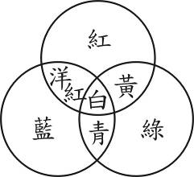

《答案》(1)D　(2)C　(3)D

詳解：(1)當紅光、綠光同時照射在白紙上，眼睛所見之光的顏色為黃色。(2)當紅光、藍光同時照射在白紙上，眼睛所見之光的顏色為洋紅色。(3)當紅光、綠光、藍光同時照射在白紙上，眼睛所見之光的顏色為白色。

1. 如附圖，在甲、乙兩相同的錐形瓶上插玻璃管，甲瓶玻璃管較乙瓶細，20℃時兩管水面在等高處。請回答下列問題：  
     
   (　　) (1)溫度上升至60℃時，哪一管的水面較高？　(A)甲　(B)乙　(C)兩管相等　(D)不一定。  
   (　　) (2)溫度下降至5℃時，水面何者較低？　(A)甲　(B)乙　(C)兩管相等　(D)不一定。

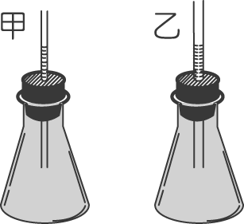

《答案》(1)A　(2)A

詳解：(1)(A)甲管口徑較細，液體遇熱膨脹時液面較高。(2)(A)甲管口徑較細，液體遇冷收縮時液面較低。

1. 文文做物質三態變化的實驗，將某一固體物質放在一絕熱良好的容器內，容器內有一穩定的熱源加熱此物質，測得該物質溫度與加熱時間的關係如附圖所示。請回答下列問題：  
     
   (　　) (1)40℃為該物質的哪一物理性質？　(A)沸點　(B)凝結點　(C)熔點　(D)昇華點。  
   (　　) (2)該物質由開始熔化到完全熔化需加熱多久？　(A)2分鐘　(B)4分鐘　(C)6分鐘　(D)7分鐘。

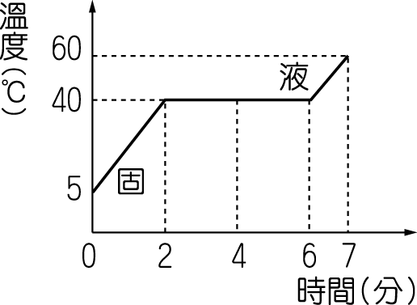

《答案》(1)C　(2)B

詳解：(1)40℃時固、液態共存，為熔點。(2)加熱2分鐘時開始熔化，加熱6分鐘時完全熔化，需時4分鐘。

1. 在冬季的下雨天中，爸爸準備開車送沛沛上學，坐進車中時沛沛發現前擋風玻璃起霧，一片白濛濛的什麼都看不清。請根據以上敘述完成下方填空並選出正確選項：  
   (1)車裡的人呼出的水蒸氣較熱，遇上冷冰冰的前擋風玻璃時凝結成霧，屬於　　　　　反應，霧是　　　　　態的水。  
   (　　) (2)請問下列選項中，有哪些現象的產生與擋風玻璃起霧的原理相同？（可複選）  
   (A)從冰箱拿出的飲料罐外布滿小水滴　(B)在寒冷的冬天用嘴巴呼氣會出現白煙　(C)打開剛燜好的泡麵蓋子上布滿小水滴。

《答案》(1)放熱、液　(2)ABC

詳解：(2)三種情境都與擋風玻璃起霧的原理相同，都是屬於溫度較高的水蒸氣遇到溫度較低的環境所產生凝結現象。

1. 附圖為部分的元素週期表，表中標示有甲～己共六種元素。請回答下列問題：  
     
   (　　)(1)表中哪些元素屬於同一週期？　(A)甲戊己　(B)丙丁　(C)甲丙　(D)乙丁。  
   (　　)(2)表中哪些元素屬於同一族？　(A)甲丙　(B)甲乙　(C)丙丁　(D)戊己。

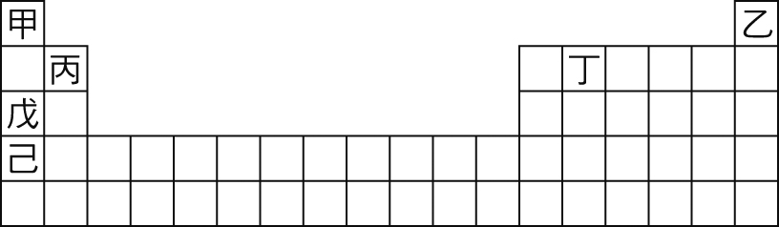

《答案》(1)B　(2)D

詳解：(1)週期表中橫列為週期，而丙丁位於同一橫列中。(2)週期表中縱行為族，而戊己位於同一縱行中。

1. 附圖為某原子的結構示意圖，請根據此圖回答下列問題：  
     
   (　　)(1)關於此原子的敘述，下列何者錯誤？　(A)甲為原子核　(B)乙為中子、丁為電子　(C)乙為質子、丙為電子　(D)乙為中子、丙為質子。  
   (　　)(2)此原子的中子數x、電子數y與質量數z，分別為何？　(A)x＝2，y＝2，z＝2　(B)x＝2，y＝2，z＝4　(C)x＝2，y＝4，z＝4　(D)x＝2，y＝4，z＝2。

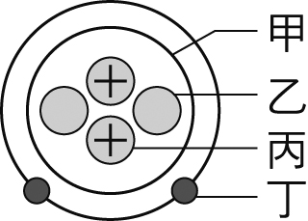

《答案》(1)C　(2)B

詳解：(1)乙為中子、丙為質子。(2)由圖可知：電子數＝質子數＝中子數＝2；質量數＝中子數＋質子數＝4。

1. 測量與我們生活息息相關，不同時代有不同的測量方法與使用的單位，例如早期臺灣民間在買賣米時，會用特定容積的木盒量器來測量米有多少，使用的單位有斗、升、合等，1斗＝10升＝100合。測量時會先將米倒入木盒量器中，再將上方超出木盒的米以木棍刮平，即可得到該木盒所標示容積的米。然而，如果左右搖晃裝滿米的木盒量器，則米會往下沉，導致各次測量出的結果多少有些差異；因此，隨著時代的演進，現在在測量米有多少時，改為測量其重量或質量，會較為精確。  
     
   (1)以木盒量器測量米有多少時，所得到米的總體積_________（填＞、＜或＝）木盒量器的容積，因為_____________________________。  
   (　　)(2)將裝滿米的木盒量器左右搖晃後，米粒間的空隙會如何改變？若將木盒量器內所有的米視為一個物體，則搖晃前後此物體的密度如何改變？　(A)空隙變小、密度變小　(B)空隙變小、密度變大　(C)空隙變大、密度變小　(D)空隙、密度均不變。  
   (　　)(3)如果你是臺灣早期的消費者，則下列哪一種測量米的方式，可以買到較重的米？為什麼？　(A)不搖晃木盒量器，因為這樣才能得到最接近木盒容積的測量結果　(B)搖晃木盒量器，因為這樣才有更多空間裝米　(C)搖晃木盒量器，因為搖晃後米的重量會變大　(D)不論是否搖晃木盒量器，只要有確實刮平上方超出的米粒，所得的結果會一致。

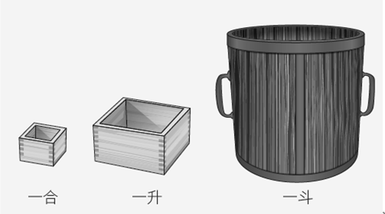

《答案》(1)＜；米粒間會有縫隙，因此米的總體積會小於木盒量器的容積。(2)B。(3)B。

詳解：(2)由於米會往下沉，使得米粒間空隙變小，表示米粒變得較為密集，因此物體的體積變小，但因其質量未變，故密度變大。(3)(A)(B)(D)因搖晃木盒量器，可讓木盒內的米下沉，使木盒能裝更多的米，故較不搖晃木盒量器所裝出來的米還重；(C)搖晃木盒量器後，米的重量不會改變。

1. 如附圖，取一電鈴放在抽氣機的玻璃罩內，通電後鈴槌敲擊電鈴發出聲音。然後將玻璃罩內空氣漸漸抽出，請回答下列問題：  
     
   (　　)(1)在此抽氣過程中，若鈴槌仍持續敲擊，則電鈴的音量將如何改變？　(A)變大　(B)不變　(C)變小　(D)不一定。  
   (　　)(2)承上題，關於電鈴音量變化的原因，下列敘述何者正確？　(A)鈴聲被抽氣機抽走了　(B)鈴槌振動頻率改變　(C)空氣減少，缺乏傳播聲音的介質　(D)空氣減少，聲音傳播時所受阻礙變小。



《答案》(1)C　(2)C

詳解：(1)聲波傳播需要介質，因此玻璃罩內的空氣越少，鈴聲會越小。(2)聲波是力學波，需要藉由介質傳播。

1. 假日時，近視的沛沛帶著單眼相機和手機去拍攝夜空美景，請回答下列問題：  
   (　　)(1)請問相機、手機的鏡頭與近視眼鏡，分別為哪種透鏡的應用？　(A)凸透鏡、凹透鏡、凸透鏡　(B)凹透鏡、凸透鏡、凹透鏡　(C)凹透鏡、凹透鏡、凸透鏡　(D)凸透鏡、凸透鏡、凹透鏡。  
   (2)承上題，請問相機、手機與眼睛視網膜所成的像，分別為實像或虛像？  
   相機：　　　　；手機：　　　　；視網膜：　　　　。

《答案》(1)D　(2)實像；實像；實像

詳解：(2)眼中的成像與在相機、手機底片處的成像均為倒立的實像。

1. 在情人節當晚，阿俊為了讓女友驚喜，決定摸黑做一道女友最愛吃的消夜，他一不小心沒拿好菜刀使菜刀掉到地上，他馬上拿起手電筒尋找菜刀。試回答下列問題：  
   (　　) (1)利用手電筒來尋找菜刀，主要是利用光的何種性質？　(A)光的折射　(B)光的反射　(C)光的繞射　(D)光的直進性。  
   (　　) (2)下列哪一個圖可能為光照射到菜刀的行進路線？  
   (A)(B)  
   (C)(D)

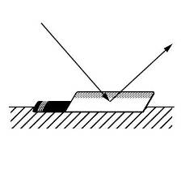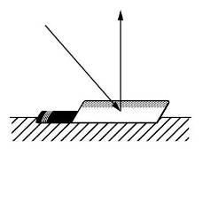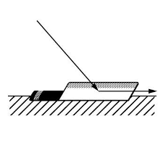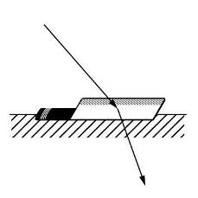

《答案》(1)B　(2)A

詳解：(1)手電筒的燈照到菜刀，菜刀反射的光線進入眼睛就可以看見菜刀。  
(2)反射一定遵守反射定律，入射角＝反射角。

1. 小俊為了參加校內舉辦的科展，他決定利用透鏡的各種功能作為主題。小俊帶著放大鏡到太陽下做透鏡實驗，他將透鏡貼著紙面慢慢遠離，直到出現一白色光點。此時他將光點與透鏡的距離量測後記錄下來為7公分。然後將透鏡移到白紙上事先畫好的一黑點，等待一段時間後，白紙漸漸的燃燒起來，他將所有的實驗狀況及步驟記錄下來。試回答下列問題：  
   (　　) (1)紙面上的光點，稱作透鏡的什麼？　(A)中點　(B)焦點　(C)交點　(D)心點。  
   (　　) (2)放大鏡的鏡片應為何種透鏡？　(A)凹透鏡　(B)凹面鏡　(C)凸透鏡　(D)凸面鏡。  
   (　　) (3)若小俊將透鏡反轉過來，再量測一次光點與紙的距離，試問此時的距離為幾公分？　(A)3.5　(B)5　(C)7　(D)14。  
   (　　) (4)試問光點與紙的距離為透鏡的什麼？　(A)焦點　(B)焦距　(C)透光焦點　(D)透光距離。  
   (　　) (5)此實驗證實放大鏡具有下列何種功能？　(A)把紙燒起來的功能　(B)發散光線的功能　(C)聚集熱量的功能　(D)會聚光線的功能。

《答案》(1)B　(2)C　(3)C　(4)B　(5)D

詳解：(1)平行光入射至凸透鏡會會聚於焦點上。(2)放大鏡會會聚光線，屬於凸透鏡。(3)平行光入射至凸透鏡，不管正反面皆不影響焦距。(4)焦點與透鏡的距離即為焦距。(5)放大鏡是凸透鏡，可會聚光線。

1. 阿均的班級在校慶時，決定設計鬼屋來當作班級主題。同學們將教室的牆壁都貼滿了黑色的書面紙，並在日光燈管貼上綠色玻璃紙，藉由此種方式來營造鬼屋的氣氛。試回答下列問題：  
   (　　) (1)黑色的書面紙是如何呈現出黑色的？　(A)因為吸收所有的色光　(B)因為反射所有的色光　(C)因為折射白光　(D)因為反射白光。  
   (　　) (2)透過綠色玻璃紙照射出來的光線應呈現何種顏色？　(A)紅色　(B)綠色　(C)黑色　(D)白色。  
   (　　) (3)承上題，此時光線照射到黑色的牆面上時，會看到什麼顏色？　(A)紅色　(B)綠色　(C)黑色　(D)白色。

《答案》(1)A　(2)B　(3)C

詳解：(1)黑色物體會吸收所有色光，不反射任何色光，所以看起來是黑的。(2)綠色玻璃紙只允許綠光通過，所以呈現綠色。(3)黑色牆壁會吸收所有色光，所以以綠光照射仍會呈現黑色。

1. 附表是曼玲今天的下午茶點心，試根據此表，回答下列問題：  
     
   (　　)(1)請問今天下午曼玲總共吃進多少千卡的熱量？　(A)200　(B)230　(C)300　(D)315。  
   (　　)(2)承上題，請問這些熱量可使多少公升的水由20℃上升至70℃？　(A)2.9　(B)3.4　(C)5.6　(D)6.3。



《答案》(1)D　(2)D。

詳解：(1)80×2＋35＋120＝315(千卡)。(2)設315千卡的熱量可使*x*公升的水溫度由20℃上升到70℃，則*x*×1×(70－20)＝315，*x*＝6.3。

1. 在露營活動中的野外炊事後，營隊老師要大家用鋁箔將番薯包好，埋入剛才炊事用的木炭餘燼中，上面再用沙土密封蓋住，等到營火晚會結束後，再去挖出番薯，結果發現沙土仍有餘溫，而番薯也已經燜熟而散發出香噴噴的味道了。試回答下列問題：  
   (　　) (1)由上述可知，沙土具有下列何種特性？　(A)熱的良導體　(B)熱的不良導體　(C)易吸收輻射熱　(D)不易放出輻射熱。  
   (　　) (2)木炭餘燼是以何種方式將熱傳給番薯？　(A)對流　(B)輻射　(C)傳導　(D)對流、輻射和傳導都有。

《答案》(1)B　(2)C

詳解：(1)沙土不易傳導熱量，有保溫的效果，故選(B)。(2)木炭餘燼直接接觸包裹番薯的鋁箔，再透過鋁箔將熱量傳遞給番薯的方式屬於傳導。

1. 小宏在父親工廠的角落發現一些棒狀的物體，經過分類整理，發現有四組不同的種類，其特性如附表所示。請根據表中資料，回答下列問題：  
     
   (　　)(1)這四組棒狀物體哪些可能屬於非金屬？　(A)甲乙丙　(B)甲丁　(C)乙丙　(D)丙丁。  
   (　　)(2)若其中一組是製造乾電池所用的石墨棒，請問應為何者？　(A)甲　(B)乙　(C)丙　(D)丁。



《答案》(1)B　(2)A

詳解：(1)甲為碳（石墨）、丁為硫，兩者皆為非金屬；(2)甲為石墨。

1. 真真準備使用酒精燈來進行一連串的實驗，從酒精填裝、點燃、使用到熄滅，每個環節看似簡單，卻都隱藏著危險。請根據所提供的資料，回答下列問題：  
   (　　)(1)在他填裝酒精的過程中，下列哪一個步驟具有危險性？　(A)移開燈芯後，將酒精沿著漏斗緩緩倒入酒精燈瓶中，並隨時擦拭溢出的酒精　(B)維持酒精燈瓶內酒精量在1/2到2/3之間　(C)考慮到實驗時間較長，需要較多的酒精，所以直接將酒精燈瓶加滿酒精　(D)蓋緊燈芯，再次仔細地擦去溢流的酒精。  
   (　　)(2)在他點燃酒精燈的過程中，下列哪一個步驟具有危險性？　(A)在點燃前將燈芯調整至適當長度　(B)跟隔壁的同學借酒精燈引燃　(C)用火柴或打火機點燃燈芯　(D)移動點燃後的酒精燈時，動作必須非常小心，避免酒精溢出。  
   (　　)(3)在他熄滅酒精燈的過程中，下列哪一個步驟具有危險性？　(A)用嘴吹熄燈芯，又快又省事　(B)直接蓋上蓋子　(C)如果一時找不到蓋子，以溼的抹布蓋熄火焰　(D)如果一時找不到蓋子，以密閉不怕火的容器將整個酒精燈蓋住。

《答案》(1)C　(2)B　(3)A

詳解：(1)(C)酒精燈內的酒精不可填充過多，避免拿取時溢出，點火時會發生危險；(2)拿別的酒精燈來引燃是最危險的做法，可能因操作時酒精溢出而導致失火；(3)用嘴吹火焰可能會引燃周遭物品。

1. 小中測得四種物體的質量與體積之關係，如下表所示：  
     
   (　　)(1)由第1、2次的實驗資料可知，控制變因為下列哪一選項？　(A)實驗次數　(B)物體　(C)質量　(D)體積。  
   (　　)(2)若欲探討體積相同的不同物質與質量大小關係，則應利用下列哪一選項的實驗？　(A)第1、2次　(B)第3、4次　(C)第1、4次　(D)第2、3次。

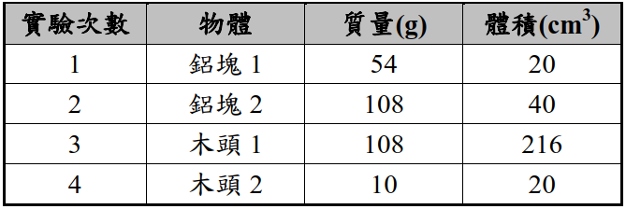

《答案》(1)B　(2)C

詳解：(1)都是鋁塊材質；(2)控制體積都是20 cm3。

1. 今以量筒盛水，分別測量五次，這五次測得的水體積與總質量（量筒＋水）的關係如表，請回答下列各題：  
     
   (　　)(1)空量筒的質量應該為多少公克？　(A)45.0　(B)55.0　(C)65.0　(D)75.0。  
   (　　)(2)水的密度應該為何？　(A)0.8 g/cm3　(B)1.0 g/cm3　(C)2.5 g/cm3　(D)5.5 g/cm3。  
   (　　)(3)第五次測量時，水的體積應該為多少cm3？　(A)30.0　(B)45.0　(C)50.0　(D)60.0。

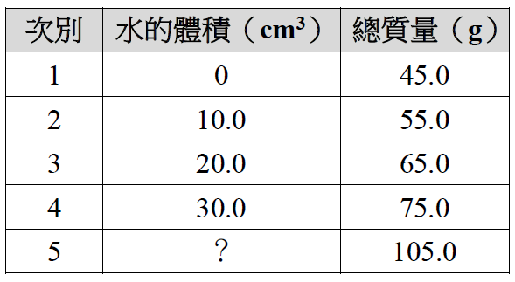

《答案》(1)A　(2)B　(3)D

詳解：(1)當水的體積為零時，所量測的質量即空量筒的質量；(2)（55.0－45.0）÷（10.0－0）＝1.0；(3)總質量增加60 g，代表水的體積為60 cm3。

1. 佳穎從實驗室的冰箱中取出一個邊長2公分的正立方體冰塊，放在電子天平上秤得質量為7.2公克，緊接著，將此冰塊放入盛有20毫升水的量筒中，等冰塊完全熔化，若不考慮秤量質量過程中冰塊的熔化，請回答下列問題：  
   (　　)(1)冰塊的密度應該為多少g/cm3？　(A)0.8　(B)0.9　(C)1　(D)2.5。  
   (　　)(2)整個冰塊完全熔化完時，量筒中水的體積應該為多少毫升？　(A)7.2　(B)20　(C)22　(D)27.2。

《答案》(1)B　(2)D

詳解：(1)冰塊密度＝7.2÷8＝0.9（g/cm3）；(2)冰塊的質量為7.2公克，熔化成水時的體積為7.2 mL，故冰塊完全熔化後，量筒中水的體積為20＋7.2＝27.2（mL）。

1. 甲～丁四個金屬塊的質量與體積資料如下表，請回答下列問題：  
     
   (　　)(1)請問哪一個金屬塊的材質與其他三者不同？　(A)甲　(B)乙　(C)丙　(D)丁。  
   (　　)(2)承上題，已知冰塊能浮於水上，是因為冰塊的密度比水小；若水銀的密度為13.6 g/cm3，則此四個金屬塊何者可以浮在水銀上？　(A)丙　(B)甲丙　(C)乙丁　(D)四者皆可浮在水銀上。

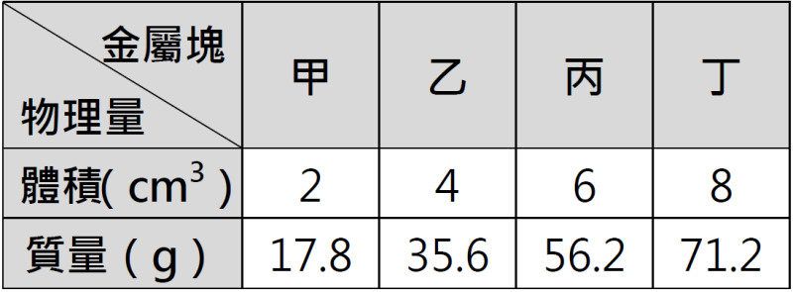

《答案》(1)C　(2)D

詳解：(1)甲、乙、丁的密度均為8.9 g/cm3，丙的密度為9.37 g/cm3，故丙的材質與其他三者不同；(2)四個金屬塊的密度皆小於13.6g/cm3，均能浮在水銀上。

1. 俊頤欲測量某溶液的密度，實驗結果如表，請回答下列問題：  
     
   (　　)(1)量筒的質量為多少公克？　(A)11.5　(B)12.5　(C)13.5　(D)14.5。  
   (　　)(2)此液體的密度為多少g/cm3？　(A)0.6　(B)0.65 　(C)0.7　(D)0.75。

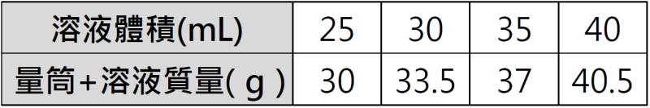

《答案》(1)B　(2)C

詳解：(1)由表可知5 mL的溶液質量為33.5－30＝3.5（g），空量筒的質量＝30－3.5×5＝12.5（g）；(2)液體的密度＝質量÷體積＝3.5/5＝0.7（g/cm3）。

1. 沛沛以排水法測量螺栓體積，過程與觀察視線如圖，已知螺栓質量為36.0公克，請回答下列問題：  
     
   (　　)(1)沛沛應取圖中甲、乙、丙、丁哪一條視線，測得的液面高度誤差才會最小？　(A)甲　(B)乙　(C)丙　(D)丁。  
   (　　)(2)螺栓體積為多少立方公分？　(A)32.0　(B)34.0　(C)2.0　(D)4.0。  
   (　　)(3)螺栓密度為多少公克∕立方公分？　(A)18.0　(B)9.0　(C)6.0　(D)4.0。



《答案》(1)C　(2)D　(3)B

詳解：(1)觀察量筒刻度時，視線應與液面中央平行。(2)螺栓體積＝30.0－26.0＝4.0（cm3）。(3)依密度的定義，密度＝質量÷體積＝＝9.0 g/cm3。

1. 小綾以相同的直尺測量課本的長度5次，將測量結果記錄如表，請回答下列問題：  
     
   (　　)(1)該課本的長度應如何記錄？　(A)32.2公分　(B)32.3公分　(C)32.4公分　(D)32.5公分。  
   (　　)(2)小綾使用直尺的最小刻度單位為何？　(A)毫米　(B)公分　(C)公尺　(D)公里。

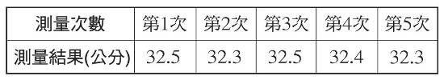

《答案》(1)C　(2)B

詳解：(1)將五次測量記錄求平均：（32.5＋32.3＋32.5＋32.4＋32.3）/5＝32.4（cm）；(2)測量結果中的準確數值為32，估計數值是0.5、0.3、0.4等，可知這支直尺的最小刻度為公分。

1. 附圖為50圓硬幣以直尺及三角板測量直徑的示意圖，請回答下列問題：  
     
   (　　)(1)兩個三角板間距離與硬幣直徑的比較，下列何者正確？　(A)硬幣直徑較大　(B)硬幣直徑較小　(C)兩者相等　(D)不一定。  
   (　　)(2)下列四個測量值，何者結果不合理？　(A)26.4毫米　(B)26.3毫米　(C)2.65公分　(D)2.6公分。

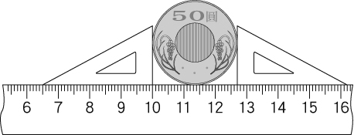

《答案》(1)C　(2)D

詳解：(1)在圓周上取兩點所能夠達到的最大距離即為直徑的長度，故兩個三角板間距離即為硬幣的直徑；(2)測量值的數值部分＝1組準確數值＋1位估計數值，準確值達0.1公分，故測量值應達0.01公分。

1. 實驗課時，阿信欲測量桌球的體積，於是在量筒中裝水並設計如下的實驗步驟，測量出V1＝40毫升、V2＝55毫升、V3＝105毫升，若細線體積可忽略不計，請回答下列問題：  
     
   (　　)(1)請問鐵塊的體積為多少cm3？　(A)15　(B)40　(C)50　 (D)65。  
   (　　)(2)請問桌球的體積為多少cm3？　(A)15　(B)50　(C)55　(D)105。

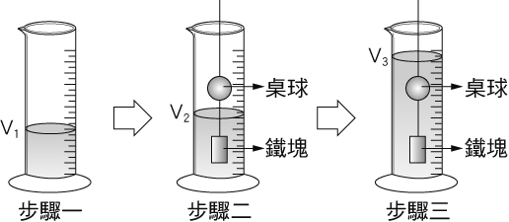

《答案》(1)A　(2)B

詳解：(1)鐵塊的體積＝V2－V1＝55－40＝15 cm3。(2)桌球的體積＝總體積－鐵塊和水的體積＝105－55＝50 cm3。

1. 四個人以同一把最小刻度單位為毫米的直尺，分別測量一枝竹竿的長度，測量結果如表所示，請回答下列問題：  
     
   (　　)(1)哪一個人測量的結果誤差最大？　(A)甲　(B)乙　(C)丙　(D)丁。  
   (　　)(2)哪些人測量的估計數值不適當？　(A)甲乙　(B)乙丙　(C)丙丁　(D)甲丙。

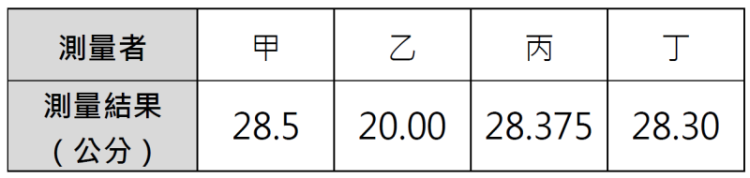

《答案》(1)B　(2)D

詳解：(1)(B)乙測得的數值與其他三人差異最大，故乙測量的結果誤差最大；(2)以最小刻度為毫米的直尺測量，測量結果的估計值應為0.1毫米，甲少了小數點後第二位；丙多了小數點後第三位。

1. 大雄不小心將鐵粉和糖混合在一起，他為了將兩種物質分離，故設計了以下實驗，請回答下列問題：  
   (　　)(1)如附圖所示之方式是利用鐵粉和糖的哪一種性質差異而將其分離？　(A)溶解性　(B)磁性　(C)熔點　(D)導電性。  
     
   (　　)(2)請問下列選項中，哪一種方法也可以將鐵粉和糖分離？　(A)加熱　(B)用磁鐵吸　(C)加入食鹽　(D)冷凍。

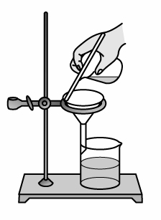

《答案》(1)A　(2)B

詳解：(1)此為溶解過濾法，是利用糖溶於水而鐵粉不溶於水的差異，將兩者分離。(2)利用鐵粉與糖的磁性差異亦可將兩者分離。

1. 小牛欲將粗鹽精製成食鹽，並依下列的實驗步驟完成實驗：甲.將粗鹽加水後攪拌；乙.粗鹽的水溶液以濾紙過濾；丙.濾液倒入蒸發皿後，在陶瓷纖維網上加熱至蒸乾。請根據所提供的資料，回答下列問題：  
   (　　)(1)將粗鹽放入水中以玻棒攪拌，其目的為何？　(A)加速食鹽溶解　(B)增加食鹽的溶解量　(C)提高水溶液溫度　(D)減少食鹽對水的溶解度。  
   (　　)(2)步驟乙完成後，濾紙上殘留的物質是什麼？　(A)食鹽　(B)不溶於水的雜質　(C)水　(D)資料不足，無法判斷。  
   (　　)(3)有關整個實驗步驟所提出的討論，下列敘述何者正確？　(A)粗鹽中的食鹽和泥沙分離，主要是利用食鹽溶於水，而泥沙不溶於水的性質　(B)傾倒濾液至蒸發皿中，最好直接且快速的傾倒　(C)利用食鹽的沸點比水低的特性，可將食鹽從濾液中分離出來　(D)食鹽開始結晶時，必須近距離觀察，以免錯過結晶的那一瞬間。

《答案》(1)A　(2)B　(3)A

詳解：(1)將粗鹽放入水中以玻璃棒攪拌，可加速食鹽溶解；(2)不溶於水的雜質會殘留在濾紙上；(3)(B)應沿著玻璃棒緩慢傾倒，避免濺出；(C)是利用食鹽的沸點比水高的特性；(D)應保持適當距離，避免食鹽晶體噴濺。

1. 如附圖，將30公克的白糖倒入90公克的水中完全溶解後，形成糖水溶液，請回答下列問題：  
     
   ( )(1)下列關於此糖水溶液的敘述，何者正確？　(A)糖水是純物質，有固定沸點　(B)溶液中的糖稱為溶劑　(C)溶液中的水稱為溶質　(D)糖水是糖與水均勻混合的溶液。  
   ( )(2)關於所形成的糖水濃度，下列敘述何者錯誤？　(A)如果再加入糖，仍能完全溶解，則糖水的濃度變大　(B)此糖水濃度為20％　(C)如果再加水混合，糖水濃度變小　(D)如果將糖水加熱使水蒸發，且沒有糖析出，則溶液濃度變大。

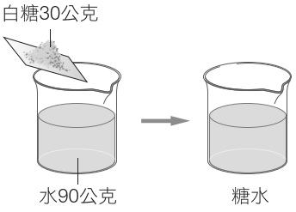

《答案》(1)D　(2)B

詳解：(1)(A)糖水為混合物，沒有固定沸點；(B)糖為溶質；(C)水為溶劑；(2)糖水濃度為×100％＝25％。

1. 附圖為消毒酒精瓶上的部分標示，請回答下列問題：  
     
   ( )(1)請問此圖上標示的濃度屬於下列何者？　(A)重量百分率濃度　(B)體積百分率濃度　(C)百萬分點。  
   ( )(2)請問此瓶中含有酒精多少毫升？　(A)75　(B)375　(C)500　(D)750。  
   ( )(3)若欲利用95％藥用酒精500 mL製作濃度75％的消毒酒精，則應加入約多少mL的水？　(A)80　(B)133　(C)380　(D)475。

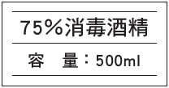

《答案》(1)B　(2)B　(3)B

詳解：(1)酒類產品多用體積百分率濃度標示。(2) 500 mL的75％酒精溶液中含有酒精500×75％＝375 (mL)。(3)500 mL的95％酒精溶液中含有酒精500×95％＝475 (mL)，設要加入X mL的水，則475/(500＋X)×100％＝75％，X≒133 (mL)。

1. 阿達與姐姐在煮紅茶，兩人的配方如下：  
   阿達：砂糖350 g，水1000 ml  
   姐姐：砂糖500 g，水2000 ml  
   等到煮好的紅茶降至室溫後，再放入冰箱，準備明天享用。隔天從冰箱拿出紅茶，發現紅茶底部都有砂糖沉澱，請回答下列問題：  
   ( )(1)請問哪一杯紅茶中砂糖的濃度較高？　(A)阿達的紅茶　(B)姐姐的紅茶　(C)濃度相同　(D)無法判斷。  
   ( )(2)如果剛從冰箱拿出來的紅茶，溫度約維持8℃，請判斷在8℃時，砂糖的溶解度應是多少最合理？　(A)20公克／100公克水　(B)25公克／100公克水　(C)30公克／100公克水　(D)35公克／100公克水。

《答案》(1)C　(2)A

詳解：(1)因兩杯紅茶溫度相同，且都有沉澱，表示都是飽和溶液，故濃度相同。(2)因為從冰箱拿出來的紅茶，都出現了砂糖沉澱，代表溶解度小於煮紅茶時的砂糖與水比例，即小於25公克／100公克水和35公克／100公克水，故選(A)。

1. 小華在實驗室中，以二氧化錳與雙氧水製造氧氣，其裝置如附圖所示，請根據此實驗過程與結果，回答下列問題：  
     
   (　　)(1)圖中甲器材的名稱為下列何者？　(A)薊頭漏斗　(B)吸濾瓶　(C)集氣瓶　(D)水槽。  
   (　　)(2)乙器材中先放入黑色的二氧化錳，再由甲器材頂部滴入雙氧水，請問加入二氧化錳的目的為何？　(A)增加氧氣的產量　(B)增加氧氣生成的速率　(C)減緩雙氧水的分解　(D)加速氧氣的溶解。  
   (　　)(3)圖中收集氣體的方法名稱為何？　(A)排水集氣法　(B)向上排氣法　(C)向下排氣法　(D)排氣集水法。  
   (　　)(4)若氧氣的生成速率太快時，下列哪一種處理方法最好？　(A)將橡皮管移出水面　(B)拔開甲器材　(C)加入更多的二氧化錳　(D)盡速遠離。  
   (　　)(5)下列何種方法可檢測所收集的氣體是否為氧氣？　(A)通入澄清石灰水中，觀察是否產生沉澱　(B)放入石蕊試紙，觀察石蕊試紙的顏色變化　(C)加入二氧化錳，觀察是否會產生金屬錳　(D)加入快熄滅的火柴餘燼，觀察是否有復燃現象。

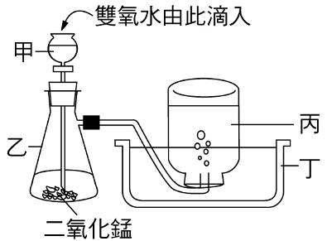

《答案》(1)A　(2)B　(3)A　(4)A　(5)D

詳解：(1)(A)甲為薊頭漏斗，用來添加液體到會產生氣體的容器中；(2)(B)二氧化錳為催化劑，可使反應加快；(3)(A)此為排水集氣法，適用於不易溶於水的氣體；(4)(A)氧氣生成太快時，應將橡皮管移出水面；(5)(D)氧氣可使快熄滅的火柴復燃。

1. 已知乾燥空氣中的氣體組成比例如附圖，請回答下列問題：  
     
   (　　)(1)食品包裝中，常填充下列何種氣體，以防止食品變質？　(A)甲　(B)乙　(C)丙　(D)丁。  
   (　　)(2)常用在金屬焊接時，防止金屬與氧氣反應的氣體為下列何者？　(A)甲　(B)乙　(C)丙　(D)丁。  
   (　　)(3)固態時俗稱乾冰，可用來製造舞臺煙霧效果的氣體位於圖中哪一區？　(A)甲　(B)乙　(C)丙　(D)丁。

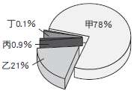

《答案》(1)A　(2)C　(3)D

詳解：(1)甲為氮氣，乙為氧氣，丙為氬氣，丁為二氧化碳、水蒸氣、臭氣等其他氣體。食品包裝中常填充氮氣來防止食品變質。(2)氬氣可用在焊接金屬時防止金屬與氧氣反應。(3)乾冰為固態的二氧化碳，而二氧化碳在乾燥空氣組成中，所占比例＜0.1％。

1. 大琪要做氧氣製備實驗，依造課本步驟製作，如附圖所示，請回答下列問題：  
     
     
     
     
   (　　)(1)下列關於每一步驟的目的，大琪的理解何者正確？　(A)步驟一：裝水是為了方便讓氣體溶解到水裡　(B)步驟二：漏斗長管放在液面下，是為了避免液體從漏斗噴濺出來　(C)步驟三：如果液體還是從漏斗噴出，需將橡皮管移出水面　(D)步驟四：取出氧氣後，氧氣比空氣重，所以不加蓋也沒關係。  
   (　　)(2)老師說下一步要改成收集二氧化碳，請問大琪應該選用哪些原料，才能正確製造二氧化碳？　(A)用鹽酸+雙氧水　(B)用鹽酸+大理石　(C)用雙氧水+二氧化錳　(D)用二氧化錳+大理石。

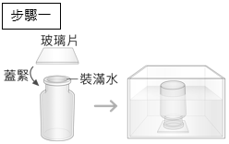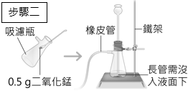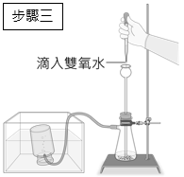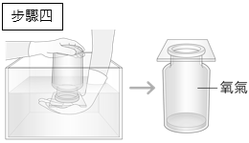

《答案》(1)C　(2)B

詳解：(1)(A)裝水是為了收集不易溶於水的氣體，使用排水集氣法收集到的氣體比較純；(B)是為了避免產生的氧氣直接從薊頭漏斗逸散出來；(D)雖然氧氣比空氣重，但會因為擴散作用慢慢散失，所以還是要加蓋。(2)大理石、貝殼、蛋殼等主要成分為碳酸鈣的物質，加入稀鹽酸就可以製造二氧化碳。

1. 阿達去超市買食品，發現洋芋片零食的包裝都充滿氣體，而生鮮肉品、鮮魚則採用真空包裝，請回答下列問題：  
   (　　)(1)已知這兩種食品包裝方式，主要是填充甲氣體，並避免填充乙氣體，請問甲、乙最可能分別為哪種氣體？　(A)甲：氬氣、乙：臭氧　(B)甲：臭氧、乙：氧氣　(C)甲：氮氣、乙：氧氣　(D)甲：氧氣、乙：氮氣。  
   (　　)(2)請問零食包裝填充甲氣體，及生鮮食物避免接觸乙氣體的原因，分別為何？　(A)甲：在室溫下幾乎不與其他物質發生反應；乙：可消毒殺菌　(B)甲：可消毒殺菌；乙：可提供生物呼吸　(C)甲：在室溫下幾乎不與其他物質發生反應；乙：可提供生物呼吸　(D)甲：可提供生物呼吸；乙：在室溫下幾乎不與其他物質發生反應。

《答案》(1)C　(2)C

詳解：(1)(2)氮氣可應用於充填在食品包裝內，以防止食品變質；而氧氣可供給生物呼吸，所以如果生鮮食品中有氧氣，可能導致細菌或微生物繁殖，使食品腐敗。

1. 阿達進行製備氧氣的實驗，使用不同濃度的雙氧水與二氧化錳產生氧氣，並利用排水集氣法收集，下表是他的實驗設計，請回答下列問題：  
     
   (　　)(1)同學小珍發現乙、丁組的實驗沒有加入二氧化錳，請問這兩組實驗是否會產生氧氣？　(A)會，只要有雙氧水，就可以分解產生氧氣　(B)會，雙氧水和二氧化錳都可以分解產生氧氣，所以只要有其中一種即可　(C)不會，因為氧氣是從二氧化錳分解產生的　(D)不會，因為二氧化錳是原料之一，雙氧水中須加入二氧化錳才會產生氧氣。  
   (　　)(2)請判斷哪一組別的氧氣產生量最多？　(A)甲　(B)乙　(C)丙　(D)丁。

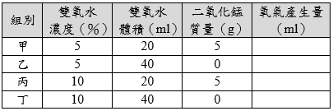

《答案》(1)A　(2)D

詳解：(1)雙氧水可自然分解產生氧氣，二氧化錳只是加速雙氧水分解。(2)丁組的雙氧水體積最多、濃度最大，可產生最多氧氣。

1. 阿達使用不同濃度的雙氧水與不同質量的二氧化錳製備氧氣，以下是他的實驗設計，請回答下列問題：  
     
   (　　)(1)阿達想要用最快的速度收集最多的氧氣，請問他應該採用哪一組實驗？　(A)甲　(B)乙　(C)丙　(D)丁。  
   (　　)(2)阿達同時觀察乙、丁兩組實驗，發現丁組產生氧氣的速率較快，於是寫下記錄：「雙氧水濃度較高的丁組，製造氧氣的速度較快。」你認為這句話是否正確？　(A)正確，因實驗結果丁組產生氧氣的速率較快　(B)正確，因濃度高就表示產生速率較快　(C)錯誤，因乙組雙氧水體積較多，產生氧氣的速率應較快　(D)錯誤，因雙氧水的濃度及體積都不相同，所以無法比較。

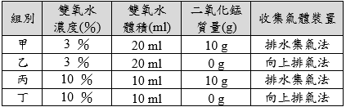

《答案》(1)C　(2)D

詳解：(1)因丙組有添加二氧化錳、使用較高濃度的雙氧水，雙氧水溶質質量也較多，所以可以較快、較多的產生氧氣。(2)實驗中，一次只能比較一種操縱變因，如果有二個變因不相同，則無法比較。

1. 請回答下列關於波動之問題：  
   (　　)(1)利偉將繩子的一端綁在牆壁上，然後將繩子水平拉直成東西向，如果利偉甩動繩子，繩波的振動方向有：甲.東西向；乙.南北向；丙.上下方向，則哪些方向是正確的？　(A)甲乙　(B)乙丙　(C)甲丙　(D)甲乙丙。  
   (　　)(2)承上題，如果利偉將繩子改為彈簧，彈簧的振動方向可以為：甲.東西向；乙.南北向；丙.上下方向，則哪些方向是正確的？　(A)甲乙　(B)乙丙　(C)甲丙　(D)甲乙丙。

《答案》(1)B　(2)D

詳解：(1)繩子產生的波動為橫波，其振動方向與繩波的傳遞方向垂直。(2)彈簧可以產生橫波，也可以產生縱波。

1. 明智將一條彈簧平放在桌面上，並在彈簧中央處綁上一條絲帶，接著將彈簧的一端固定於桌面上，另一端用手拉直彈簧，並在桌面上均勻的左右來回振動幾次，請回答下列問題：  
   (　　)(1)明智晃動彈簧所形成的波，屬於下列哪一種？　(A)橫波　(B)縱波　(C)電磁波　(D)疏密波。  
   (　　)(2)若經過測量，明智左右晃動彈簧5次需要2.5秒，請問彈簧上的絲帶晃動一次所需的時間應為幾秒？　(A)2.5　(B)1.25　(C)0.5　(D)0.25。  
   (　　)(3)若明智將左右來回振動，改成前後壓縮、拉長彈簧數次，若此時再觀察彈簧中間的絲帶時，請問此時絲帶將如何運動？　(A)左右搖擺　(B)前後振動　(C)以S型的波浪狀運動　(D)保持靜止。

《答案》(1)A　(2)C　(3)B

詳解：(1)振動方向和波前進方向垂直故屬於橫波。(2)2.5/5＝0.5(s)。(3)介質本身不隨著波前進，故只是前後的來回振動。

1. 小雯甩動一繩子，其所造成的繩波紀錄如附圖，則根據此繩波圖回答下列各題：  
     
     
   (　　)(1)若已知此繩波波長為1公尺，則其波速可能為何？　(A)0.25 m/s　(B)0.5 m/s　(C)1 m/s　(D)2 m/s。  
   (　　)(2)承上題，該繩波的週期可能為何？　(A)1秒　(B)2秒　(C)4秒　(D)8秒。

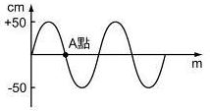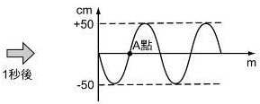

《答案》(1)B　(2)B

詳解：(1)*f*＝0.5次∕秒，*v*＝*f* ×*λ*＝0.5×1＝0.5 m/s。(2)*T*＝1/*f*＝2秒。

1. 岑珊以不同的速率與力量擺動同一種繩子，再以照相機將繩子擺動的情形照下來，結果如附圖。請回答下列各題：  
     
   (　　)(1)甲、乙、丙三次擺動的振動頻率，依大小排列其順序應為何？　(A)甲＞乙＞丙　(B)乙＞丙＞甲　(C)丙＞乙＞甲　(D)甲＝乙＝丙。  
   (　　)(2)已知甲的波長為60公分，則請問乙、丙的波長分別為多少公分？　(A)30公分、20公分　(B)20公分、15公分　(C)30公分、15公分　(D)60公分、15公分。  
   (　　)(3)承上題，如果甲的頻率為5赫，依據圖推斷乙繩波的傳播速率應是多少？　(A)300 cm/s　(B)200 cm/s　(C)60 cm/s　(D)40 cm/s。  
   (　　)(4)岑珊想要讓繩波傳播的速率快一點，所以採用了以下的方法：甲.加快擺動的速率；乙.加重擺動的力量；丙.換一個地點擺動；請問上述哪個方法是正確的？　(A)甲　(B)乙　(C)丙　(D)甲乙丙皆無法改變波速。

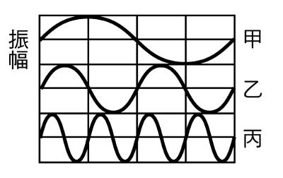

《答案》(1)C　(2)C　(3)A　(4)D

詳解：(1)甲的波長最長，故頻率最小；反之，丙的波長最短，故頻率最大。(2)乙：60/2＝30；丙：60/4＝15。(3)甲乙丙三繩波的傳播速率相等，皆等於60×5＝300。(4)波速僅與介質種類有關，除非更換繩子，否則波速不變。

1. 芝隆手拿一條均勻質量的繩子上下甩動，再以照相機照下，結果如附圖所示，請回答下列各題：  
     
   (　　)(1)有關圖的說明，下列敘述何者錯誤？　(A)A點稱為波峰　(B)E點稱為波谷　(C)手是振源　(D)該繩波會向右傳播。  
   (　　)(2)圖中哪些點的距離可稱為波長？甲.AD；乙.BG；丙.EG；丁.CF；戊.CD。　(A)甲乙　(B)丙丁　(C)丁戊　(D)甲丁。  
   (　　)(3)芝隆甩出來的繩波振幅應為多少公分？　(A)15　(B)7.5　(C)8　(D)4。

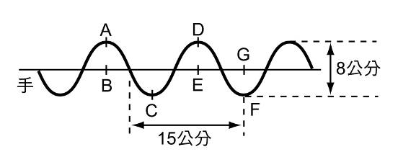

《答案》(1)B　(2)D　(3)D

詳解：(1)波谷為C與F。(2)兩相鄰波峰或波谷之間的距離稱為波長。(3)波峰或波谷與平衡位置的距離稱為振幅。

1. 芝隆手拿一條質地均勻的繩子上下甩動，再以照相機照下，結果如附圖所示，請回答下列各題：  
     
   (　　)(1)此繩波波長應為何？　(A)15公分　(B)8公分　(C)12公分　(D)9公分。  
   (　　)(2)如果芝隆在A點綁上一條紅色絲帶，則他在甩動的過程中，紅色絲帶的運動狀態應為下列何者？　(A)上下移動　(B)向左移動　(C)向右移動　(D)靜止不動。  
   (　　)(3)假設繩子的傳播速率為每秒60公分，則芝隆甩動繩子的頻率應為下列何者？　(A)4赫　(B)5赫　(C)10赫　(D)12赫。

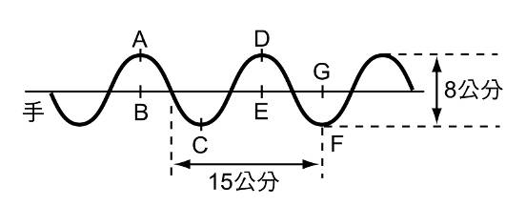

《答案》(1)C　(2)A　(3)B

詳解：(1)15/1.25＝12(cm)。(2)介質只會在原地上下振動。(3)波速＝頻率×波長，*f*＝60/12＝5(Hz)。

1. 圖中A點為繩上之固定點，圖甲的波形在0.5秒後形成圖乙，請回答下列問題：  
     
   (　　)(1)週期波的波長為多少公分？　(A)10　(B)20　(C)30　(D)40　。  
   (　　)(2)週期波的頻率為多少赫？　(A)0.5　(B)2　(C)4　(D)5。  
   (　　)(3)週期波的波速為多少cm/s？　(A)40　(B)50　(C)100　(D)200。

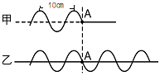

《答案》(1)A　(2)C　(3)A

詳解：(1)波長是相鄰兩波峰或相鄰兩波谷之間的距離，所以等於10公分。(2)每秒振動的次數稱為頻率，0.5秒內有2個波通過，頻率＝2/0.5＝4赫。(3)波速＝頻率×波長＝4×10＝40 cm/s。

1. 手持繩子一端上下振動，使其產生一連續的週期波沿繩子傳播。在2秒末時，其瞬間波形如附圖，請回答下面問題：  
     
   (　　)(1)這個週期波的週期為多少秒？　(A)2　(B)1　(C)0.5　(D)0.25。  
   (　　)(2)繩波的波速為多少cm/s？　(A)6.25　(B)12.5　(C)100　(D)50。

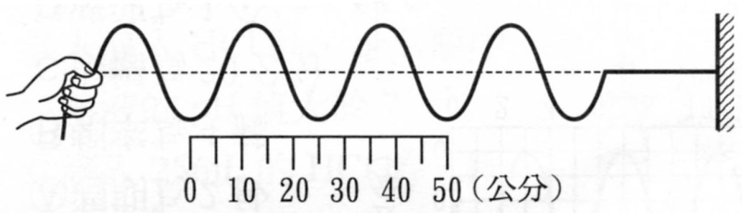

《答案》(1)C　(2)D

詳解：(1)2秒鐘共產生4個全波，所以週期為2/4＝0.5(s)。(2)波速＝(1/T)×λ＝(1/0.5)×25＝50 cm/s。

1. 將一塊石頭投入水中，形成水波，如果相鄰兩波峰的距離為40公分，經過5秒後此波的最外緣抵達岸邊，又已知石頭落水處與岸邊相距10公尺，請回答下列問題：  
   (　　)(1)水波的波長為多少公尺？　(A)0.2　(B)0.4　(C)0.8　(D)2。  
   (　　)(2)水波的波速為多少公尺∕秒？　(A)0.4　(B)0.8　(C)1　(D)2。  
   (　　)(3)水波的頻率為多少赫？　(A)5　(B)10　(C)15　(D)20。

《答案》(1)B　(2)D　(3)A

詳解：(1)相鄰兩波峰之間的距離即為波長，所以波長為40 cm，即0.4 m。(2)波速＝＝＝2 m/s。(3)頻率＝＝＝5 Hz。

1. 附圖為同一種繩子所產生的四個繩波波形示意圖，縱軸為繩子與靜止位置間的高度差，橫軸為繩波傳播的時間，請回答下列問題：  
     
   (　　)(1)哪一個繩波的振幅最大？　(A)甲　(B)乙　(C)丙　(D)丁。  
   (　　)(2)哪一個繩波的頻率最大？　(A)甲　(B)乙　(C)丙　(D)丁。  
   (　　)(3)哪一個繩波的波長最短？　(A)甲　(B)乙　(C)丙　(D)丁。



《答案》(1)D　(2)C　(3)C

詳解：(1)波峰或波谷與平衡位置間的距離稱為振幅，所以振幅的大小依序為丁＞甲＞乙＝丙。(2) 每秒內完整振動的次數或產生的全波波數稱為頻率，故頻率的大小依序為丙＞丁＞甲＝乙。(3)介質相同時波速亦相同，已知波速＝頻率×波長，且丙頻率最高，故其波長最短。

1. 小胖準備了一個大鼓及一根蠟燭要進行實驗，如附圖所示，請回答下列問題：  
     
   (　　)(1)當他敲打大鼓時，則蠟燭附近的空氣密度變化情形為何？　(A)忽大忽小　(B)一直增大　(C)一直減小　(D)毫無變化。  
   (　　)(2)當他敲打大鼓時，此時蠟燭的燭火會有怎樣的變化？　(A)上下跳動　(B)靜止不動　(C)左右晃動　(D)火焰逐漸變大。

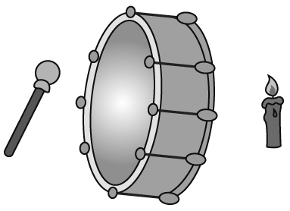

《答案》(1)A　(2)C

詳解：(1)敲打大鼓後，因鼓面振動而使空氣產生疏密波。(2)敲打大鼓後，鼓面振動使得空氣振動，空氣振動後會擾動燭火，使燭火晃動。

1. 清榮將一條細的繩子和一條粗的繩子接在一起，如附圖所示：  
     
   (　　)(1)抖動細繩的一端，則下列敘述何者正確？　(A)當繩波傳到A點後，繩波會立即反彈並與原來的波完全抵銷　(B)當繩波傳到A點後，繩波立刻消失　(C)當繩波傳到A點後，粗的繩子開始抖動　(D)細繩與粗繩的波速是相同的。  
   (　　)(2)當波動傳到A點之後，會改變的性質有哪些？甲.頻率；乙.波長；丙.振幅；丁.波速。　(A)甲乙丙　(B)乙丙丁　(C)甲乙丁　(D)甲丙丁。

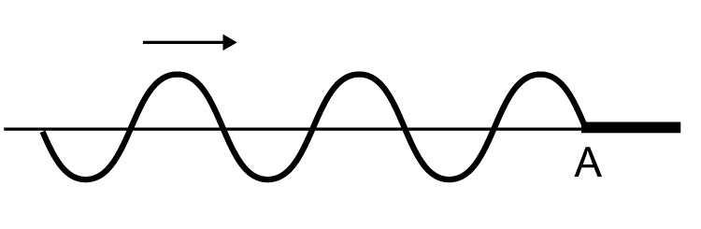

《答案》(1)C　(2)B

詳解：(1)繩波傳到A點後繩子會繼續抖動，但是波速及振幅改變。(2)介質改變後波速改變，波長改變，振幅變小，但頻率與週期不變。

1. 阿豪和班上同學阿梅、品超這三個人說話各有各的特色。阿豪體形壯碩，講起話來聲如其名，宏亮如鐘；而阿梅是個嬌小的小女生，講起話來聲音纖細尖銳；品超則是愛講話，說話速度很快，像機關槍一樣。請回答下列各題：  
   (　　)(1)哪一人的聲音分貝最高？　(A)阿豪　(B)阿梅　(C)品超　(D)一樣高。  
   (　　)(2)哪一人的聲音音調較高？　(A)阿豪　(B)阿梅　(C)品超　(D)一樣高。  
   (　　)(3)哪一人的聲音傳播得最快？　(A)阿豪　(B)阿梅　(C)品超　(D)一樣快。

《答案》(1)A　(2)B　(3)D

詳解：(1)響度越大表示分貝越高。(2)聲音尖銳表示音調高。(3)三人在相同的介質中講話，所以聲速皆相同。

1. 家維準備甲、乙、丙、丁四音叉，用木槌敲擊後使之發音並記錄其頻率與響度如附表，請回答下列各題：  
      
   (　　)(1)聽起來聲音最尖銳的音叉為哪一支　(A)甲　(B)乙　(C)丙　(D)丁。  
   (　　)(2)四支音叉聲音的響度，正確的大小順序為何？　(A)甲＞乙＝丁＞丙　(B)乙＞丙＝丁＞甲　(C)甲＝乙＝丙＝丁　(D)甲＞乙＞丙＞丁。  
   (　　)(3)四支音叉聲音傳播的快慢，應該是哪一選項？　(A)甲＞乙＝丁＞丙　(B)乙＞丙＝丁＞甲　(C)甲＝乙＝丙＝丁　(D)甲＞乙＞丙＞丁。



《答案》(1)A　(2)B　(3)C

詳解：(1)甲音叉頻率300赫，故音調最高，聲音最尖銳。(2)80分貝(乙)＞60分貝(丙)＝60分貝(丁)＞40分貝(甲)。(3)在相同介質中發聲，所以聲速皆相同。

1. 附圖為吉他的6條弦線，每條弦的鬆緊度相同。手指固定在每一條弦的A點處（箭頭所指處）撥彈，請回答下列問題：  
     
   (　　)(1)若另一手手指分別按在甲、乙、丙三個位置，所發出的音調由高而低排列，下列何者正確？　(A)甲乙丙　(B)乙丙甲　(C)丙乙甲　(D)甲丙乙。  
   (　　)(2)若另一手手指分別按在甲、丁、戊三個位置，所發出的音調由高而低排列，下列何者正確？　(A)甲丁戊　(B)丁戊甲　(C)戊丁甲　(D)甲戊丁。

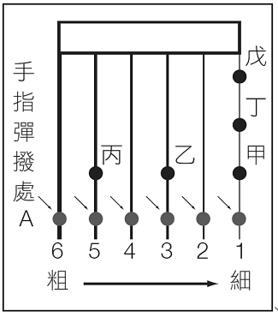

《答案》(1)A　(2)A

詳解：(1)弦的長度相同時，越細的弦其振動頻率越快，因此音調越高。(2)弦的粗細相同時，越短的弦其振動頻率越快，因此音調越高。

1. 當燭火光線經過紙板上的針孔時，可在後面紙屏上形成倒立的燭火影像，如附圖。請回答下面問題：  
     
   (　　) (1)針孔移近燭火時，燭火的像如何變化？　(A)變大　(B)變小　(C)不變　(D)不一定。  
   (　　) (2)針孔移近紙屏時，燭火的像如何變化？　(A)變大　(B)變小　(C)不變　(D)不一定。

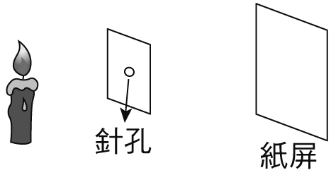

《答案》(1)A　(2)B

詳解：(1)針孔移近燭火時，燭火的像變大。(2)針孔移近紙屏時，燭火的像變小。

1. 小均跟同學參加了在宜蘭舉辦的童玩節，他看到了老師傅表演皮影戲，紙人在屏幕後經由師傅的手就像是活生生的小人。根據這段敘述，請回答下列問題：  
   (　　) (1)好學的他問了老師傅皮影戲的原理為何，請問哪個才是正確的回答？　(A)光速極快　(B)光不需靠介質傳播　(C)光在不同介質中的速率不同　(D)光線有直進的性質。  
   (　　) (2)關於民俗技藝中皮影戲的敘述，下列何者錯誤？　(A)屏幕上皮偶的影子是利用光被擋住而形成的　(B)皮偶越接近光源影子越大　(C)皮偶影子的形狀和皮偶的形狀無關　(D)皮偶越接近屏幕影子越小。

《答案》(1)D　(2)C

詳解：(1)影子的原理是運用光直線傳播的性質。(2)皮偶影子的形狀和皮偶相似。

1. 圖中的A、B兩平面鏡互相垂直，入射光線與A夾30度角。請回答下列問題：  
     
   (　　) (1)對A而言，入射角為多少度？　(A)30　(B)60　(C)90　(D)120。  
   (　　) (2)A的反射光對B而言，入射角為多少度？　(A)30　(B)60　(C)90　(D)120。

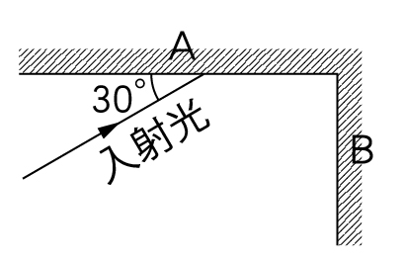

《答案》(1)B　(2)A

詳解：(1)A的入射角為90°−30°＝60°。(2)B的入射光＝90°−(180°−90°−30°)＝30°。

1. 小胖做凸透鏡成像實驗，將物體置於透鏡前，如附圖。請回答下列問題：(圖中f1、f2為透鏡的焦點，AO及BO為兩倍焦距)  
     
   (　　) (1)如果要使用該透鏡看到報紙文字的正立放大像，那報紙應該放在何處？　(A)甲　(B)乙　(C)丙　(D)戊。  
   (　　) (2)如果將透鏡的上半部切掉，則所成像之大小將會有何變化？　(A)變大2倍　(B)變小2倍　(C)變小1倍　(D)大小不變。

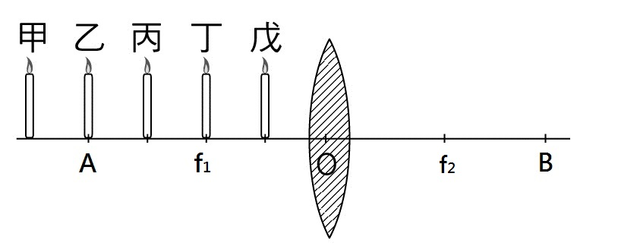

《答案》(1)D　(2)D

詳解：(1)物體置於焦點內會成正立放大的虛像。(2)透鏡位置沒變，像的大小與位置不變，只是入射光線變少，像會變暗。

1. 小華用雷射筆將一道光由甲介質射入乙介質中，光線的行進結果如附圖所示。請回答下列問題：  
     
   (　　) (1)下列敘述何者錯誤？　(A)A為入射線　(B)B為反射線　(C)C為折射線　(D)M為法線。  
   (　　) (2)關於角度的敘述，何者正確？　(A)反射角為50度　(B)折射角為25度　(C)入射角為75度　(D)AOB的角度為80度。  
   (　　) (3)光線在甲、乙兩介質中的傳播速率，何者較快？　(A)甲介質　(B)乙介質　(C)一樣快　(D)無法判斷。  
   (　　) (4)如果甲介質是水的話，那麼乙介質有可能是下列何種物質？　(A)空氣　(B)水　(C)玻璃　(D)真空中。

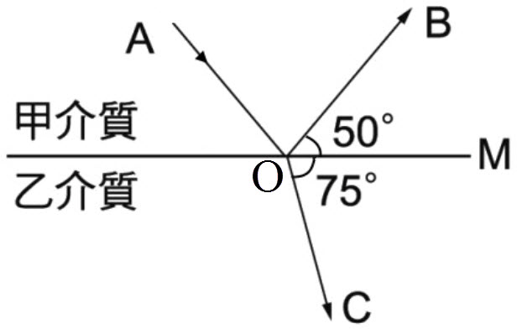

《答案》(1)D　(2)D　(3)A　(4)C

詳解：(1)M為界面。(2)入射角＝反射角＝40度；折射角＝15度。(3)入射角＞折射角，所以光在甲介質中的傳播速率比在乙介質中大。(4)光在玻璃中的傳播速率比在水中慢。

1. 在一凸透鏡前標定甲、乙、丙、丁、戊五個位置，另置一屏幕於凸透鏡右邊，如附圖所示，若將燭火在這幾個位置上移動，並觀察其成像情形。請回答下列問題：  
     
   (　　) (1)將燭火放在上述哪幾個位置時，可在屏幕上成像？　(A)甲乙丙丁戊　(B)甲乙丙　(C)丁戊　(D)丙丁戊。  
   (　　) (2)將燭火放在何處，其成的像為倒立等大的實像？　(A)甲　(B)乙　(C)丙　(D)丁。  
   (　　) (3)若將燭火放在丙處，鏡後的紙屏該挪到何處，才能呈現清晰的像？　(A)F之內　(B)F～2F之間　(C)2F之外　(D)無法找到清晰的像。

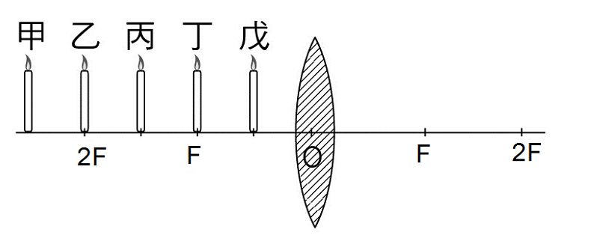

《答案》(1)B　(2)B　(3)C

詳解：(1)物體放置於焦點外時，皆能在屏幕上成像。(2)物體置於2倍焦距上可得倒立等大實像。(3)物體置於焦點和2倍焦距之間，可在另一側2倍焦距外得倒立放大實像。

1. 如附圖，小鳥離水面2公尺，魚在水面下1公尺處。請回答下列問題：  
     
   (　　) (1)鳥看水中的魚距離水面為何？　(A)等於1公尺　(B)大於1公尺　(C)小於1公尺　(D)不一定。  
   (　　) (2)水中的魚看空中的鳥距離水面為何？　(A)等於2公尺　(B)大於2公尺　(C)小於2公尺　(D)不一定。

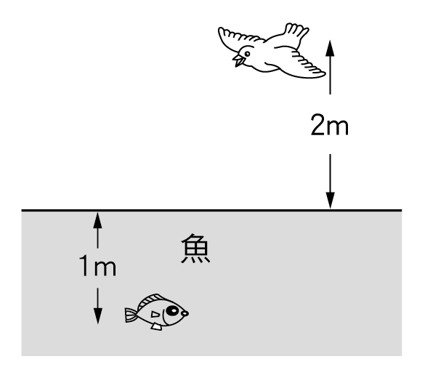

《答案》(1)C　(2)B

詳解：(1)由於光線由水中進入空氣中時，折射角變大，使得沿著光線延伸到水中的位置變成在魚的上方，因此會有錯覺以為魚的位置在距離水面不到1公尺的地方。(2)光線由空氣中傳遞到水中，由於折射角變小，使得沿著折射後光線之延伸到空氣中的位置變成在鳥的上方，因此會有錯覺以為鳥在高於水面2公尺的地方。

1. 附圖為照相機拍攝一個大於相片大小的樹木的構造示意圖。請回答下列問題：  
     
   (　　) (1)照相機的透鏡組具有何種作用？　(A)會聚光線　(B)發散光線。  
   (　　) (2)被照相的物體應在透鏡組的前方何處？　(A)兩倍焦距外　(B)焦點上　(C)介於焦點與兩倍焦距之間　(D)焦點內。  
   (　　) (3)感光元件上所成的像為　(A)倒立縮小實像　(B)正立縮小實像　(C)倒立放大虛像　(D)倒立放大實像。  
   (　　) (4)感光元件成像與透鏡組的距離為何？　(A)小於一倍焦距　(B)介於一倍焦距與兩倍焦距之間　(C)等於一倍焦距　(D)大於兩倍焦距。

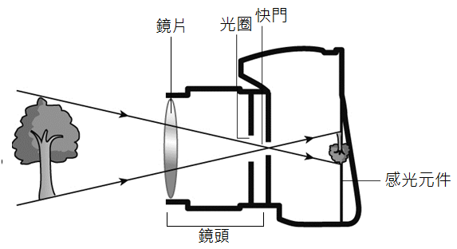

《答案》(1)A　(2)A　(3)A　(4)B

詳解：(1)照相機是運用凸透鏡聚光的作用。(2)物體放在兩倍焦距外。(3)像的性質為倒立、縮小實像。(4)成像在焦點到兩倍焦距之間的感光元件上。

1. 柏蒼取一個大瓦楞紙箱當作暗箱使用，並在紙箱的上面和側面各切割一個洞。若柏蒼在暗箱裡放置紅色保時捷、綠色魔怪、藍色超人、白色仙女及黑色巫婆等玩具，並在紙箱上面的洞口貼上不同顏色的玻璃紙，而透過側面的洞口觀察玩具的顏色變化。請回答下列問題：  
   (　　) (1)若貼上藍色的玻璃紙，請問下列哪一個物體的顏色將不會改變？　(A)保時捷　(B)魔怪　(C)超人　(D)仙女。  
   (　　) (2)若柏蒼只想讓保時捷與仙女反射光線，他應該貼上哪一種顏色的玻璃紙？　(A)紅色　(B)綠色　(C)藍色　(D)無色。  
   (　　) (3)承上題，此時看見的保時捷與仙女，各呈現哪一種顏色？　(A)紅色保時捷及白色仙女　(B)紅色保時捷及紅色仙女　(C)黃色保時捷及紅色仙女　(D)黃色保時捷及白色仙女。  
   (　　) (4)更換紅、綠、藍三種不同顏色的玻璃紙之後，哪一個物體顏色變化最多？哪一個物體的顏色不變？　(A)保時捷，超人　(B)魔怪，巫婆　(C)超人，仙女　(D)仙女，巫婆。  
   (　　) (5)如果柏蒼將玻璃紙更換成綠色，請問他所看見物體的顏色，下列敘述何者正確？　(A)保時捷紅色　(B)魔怪綠色　(C)超人紫色　(D)仙女黃色。

《答案》(1)C　(2)A　(3)B　(4)D　(5)B

詳解：(1)保時捷及魔怪變成黑色，超人仍為藍色，仙女變成藍色。(2)紅色物體及白色物體能反射紅光。(3)紅色物體及白色物體在紅光照射下皆會反射紅光，呈紅色。(4)白色物體會反射所有色光，可以呈現多種顏色；黑色物體不會反射任何色光，所以皆呈黑色。(5)保時捷變成黑色，魔怪仍為綠色，超人變成黑色，仙女變成綠色。

1. (　　)(1)沛沛身穿白衣藍裙去參加舞會，當舞會會場的紅色燈光照射在沛沛身上時，其他人看到沛沛的白衣藍裙最可能顯現何種顏色？　(A)白衣藍裙　(B)紅衣黑裙　(C)紅衣紅裙　(D)紅衣紫裙。  
   (　　)(2)沛沛的同學阿康也來到舞會會場，但是在同樣的紅色燈光照射下，阿康的服裝看起來是黑衣黑褲，下列何者可能為阿康服裝的顏色？　(A)紅衣紅褲　(B)白衣黑褲　(C)綠衣白褲　(D)藍衣黑褲。

《答案》(1)B　(2)D

詳解：(1)白衣服會反射所有光線，而藍裙子只會反射藍光，若紅光照在沛沛身上，其服裝顏色應為紅衣黑裙。(2)藍衣服和綠衣服都會吸收紅光，使衣服看起來是黑色的；而黑褲子則會吸收所有色光，綜合以上所述，阿康的服裝應為藍衣黑褲。

1. 小華將不同質量的水，經相同的加熱器加熱後，其溫度的變化如表所示。請回答下列問題：  
     
   (　　) (1)將250公克的水加熱4分鐘，水吸熱多少大卡？　(A)2000　(B)250　(C)4　(D)2。  
   (　　) (2)如果不考慮容器吸收及散失的熱量，則此加熱器每分鐘提供多少卡的熱量？　(A)200　(B)400　(C)500　(D)800。  
   (　　) (3)根據表中的結果，應可獲得下列哪些結論？甲.加熱時間相同，若水的質量越大，則溫度變化越小；乙.加熱時間相同，若水的質量越大，則吸收熱量越多；丙.同質量的水加熱時間越長，溫度變化越大。　(A)甲乙丙　(B)乙丙　(C)甲乙　(D)甲丙。



《答案》(1)D　(2)C　(3)D

詳解：(1)*H*＝*M*×*S*×Δ*T*＝250×1×(28－20)＝2000卡＝2大卡。(2)2000/4＝500(卡)。(3)可用*H*＝*M*×*S*×Δ*T*來判斷物理量成正比或反比的關係。

1. 質量均為100公克，溫度均為20℃的甲、乙、丙三個金屬固體，在同一熱源上加熱，其溫度與加熱時間的關係如附圖所示，假設熱源供給的熱量完全被吸收，請回答下列問題：  
     
   (　　)(1)三者中，何者比熱最大？　(A)甲　(B)乙　(C)丙　(D)一樣大。  
   (　　)(2)將三者同時置入90℃的熱水中1分鐘（假設熱水轉移給三者的熱量相等），何者溫度最高？　(A)甲　(B)乙　(C)丙　(D)一樣高。  
   (　　)(3)若三者溫度均上升至40℃，何者吸熱最多？　(A)甲　(B)乙　(C)丙　(D)一樣多。

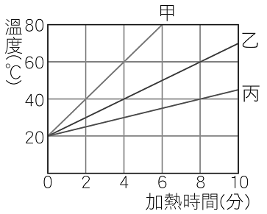

《答案》(1)C　(2)A　(3)C

詳解：(1)加熱相同的時間，溫度變化較小的物質比熱較大。(2)加熱相同質量，比熱較小的物質溫度變化較大。(3)從圖中可知，三者上升至40℃，所需加熱的時間為甲＜乙＜丙，因加熱時間與吸收熱量成正比，所以三者吸熱大小為甲＜乙＜丙，吸熱最多為丙。

1. 阿平做熱學實驗，將一固體物質100公克放在絕熱良好的容器內，容器內有一穩定的熱源，每分鐘提供此物質2卡的熱量，他測得物質溫度與時間之關係如附圖所示。請回答下列問題：  
     
   (　　) (1)該物質的熔點應為多少℃？　(A)25　(B)35　(C)45　(D)55。  
   (　　) (2)該物質在C階段應為何種狀態？　(A)固態　(B)液態　(C)氣態　(D)三態共存。  
   (　　) (3)此物質固態時的比熱與液態時比熱的比值為何？　(A)0.25　(B)1　(C)2　(D)4。

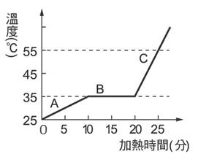

《答案》(1)B　(2)B　(3)D

詳解：(1)純物質加熱產生相的變化時溫度不改變，所以B階段應為該物質處於固態變液態，故熔點為35℃。(2)C階段為液態。(3)由公式*H*＝*M*×*S*×Δ*T*可知，在A階段時*H*Ａ＝10×2＝20(cal)＝100×*S*Ａ×(35－25)，*S*Ａ＝0.02cal/(g‧℃)。在C階段時*H*Ｃ＝5×2＝10(cal)＝100×*S*Ｃ×(55－35)，*S*Ｃ＝0.005cal/(g‧℃)。所以比值為0.02/0.005＝4。

1. 有一個固態物體，經加熱熔化成液體後再汽化成氣體，其加熱時間與溫度的變化如附圖所示。請回答下列問題：  
     
   (　　) (1)下列哪一線段代表物體正在熔化中？　(A)AB　(B)BC　(C)CD　(D)DE。  
   (　　) (2)此物體的沸點為多少℃？　(A)－50　(B)0　(C)100　(D)140。  
   (　　) (3)針對此物體三態變化的過程，下列敘述何者正確？　(A)此物體為純物質　(B)物體溫度的變化與加熱時間成正比　(C)DE線段所代表的是固、液共存態　(D)加熱至第27分鐘時，物體的狀態為氣態。

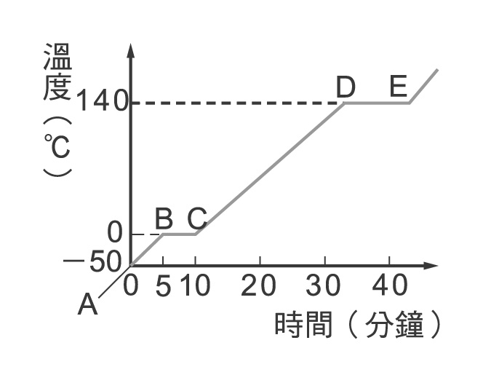

《答案》(1)B　(2)D　(3)A

詳解：(1)(2)溫度維持不變時，較低溫為熔化階段，較高溫為汽化階段。(3)(B)在狀態變化的階段，吸收熱量卻不會升溫；(C)DE線段代表液、氣態共存態；(D)加熱第27分鐘時，物體為液態。

1. 一個40公克、－20℃的冰塊加熱後，溫度隨時間變化的情形，如附圖所示。請回答下列問題：  
     
   (　　) (1)加熱5分鐘後，冰塊將處於何種狀態？　(A)固態　(B)固、液共存態　(C)液態　(D)液、氣共存態。  
   (　　) (2)冰塊加熱至汽化的過程中，哪個過程所吸收的熱量最多？　(A)A至B的過程　(B)B至C的過程　(C)C至D的過程　(D)D至E的過程。

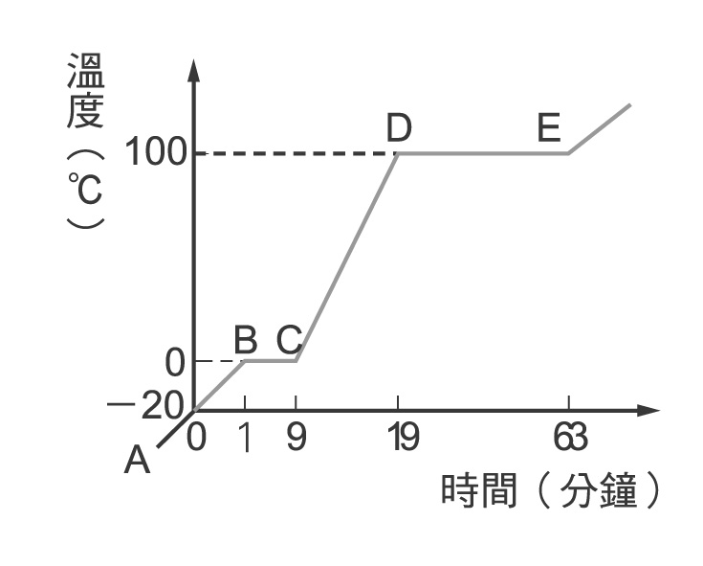

《答案》(1)B　(2)D

詳解：(1)BC過程為熔化，固液共存時溫度不變；(2)DE(汽化)過程所需的加熱時間最長。

1. 附圖為陸地與海洋相對位置圖。請回答下列問題：  
     
   (　　)(1)夏天豔陽高照的白天，當海陸溫差達最大時，風的流向應為下列何者？  
   (A)　(B)　(C)　(D)  
   (　　)(2)夜晚陸地與海洋開始散熱，當海陸溫差達最大時，風的流向應為下列何者？  
   (A)　(B)　(C)　(D)

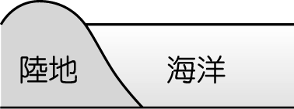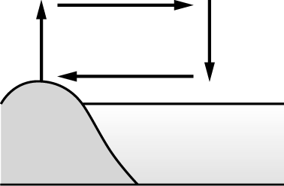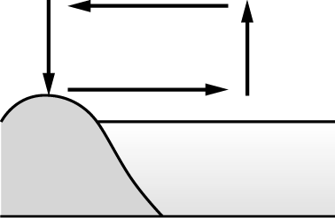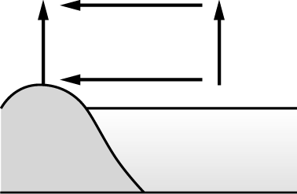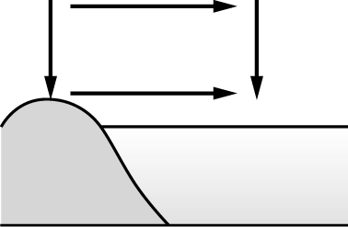

《答案》(1)A　(2)B

詳解：(1)白天時陸地溫度比海水高，吹海風。(2)夜晚時海水溫度比陸地高，吹陸風。

1. 怡惠在學校的摸彩活動中抽到一個保溫杯，其構造如附圖。請回答下列問題：  
     
   (　　) (1)保溫杯的塑膠杯蓋，最主要是防堵熱的哪一個傳播途徑？　(A)傳導　(B)對流　(C)輻射　(D)杯蓋只是好看而已，無實際防堵熱量散失的功能。  
   (　　) (2)兩夾層中間抽成真空，可以防止熱的何種傳播途徑？　(A)傳導和對流　(B)對流和輻射　(C)傳導和輻射　(D)傳導、對流和輻射。  
   (　　) (3)夾層的表面鍍銀，主要可以防止熱的何種傳播途徑？　(A)傳導　(B)對流　(C)輻射　(D)三者皆可。

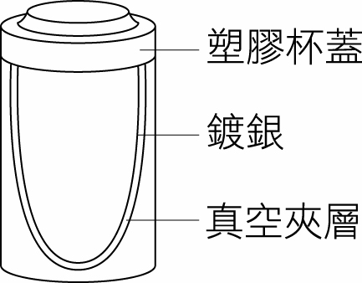

《答案》(1)A　(2)A　(3)C

詳解：(1)「塑膠杯蓋」是不良熱導體；(2)「傳導和對流」都需要介質，故抽成真空可以防止熱的傳導和對流；(3)表面鍍銀，可以防止熱的輻射。

1. 小雯對甲、乙、丙、丁四種元素做檢驗，檢驗方式如下：  
   步驟一：將四種元素依序分別接在附圖中的a、b位置。  
     
   步驟二：分別以鐵鎚敲打四種元素，檢驗結果如附表所示：  
     
   (　　)(1)哪些元素具有導電性？　(A)甲丁　(B)乙丙　(C)甲乙丁　(D)乙丙丁。  
   (　　)(2)哪些元素不具有延性及展性？　(A)甲丁　(B)乙丙　(C)甲乙丁　(D)乙丙丁。  
   (　　)(3)若已知四種元素中，有一種元素為硫，則根據上述結果推測應該是哪一種元素？　(A)甲　(B)乙　(C)丙　(D)丁。

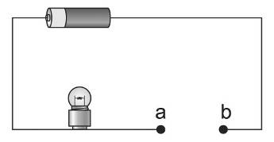

《答案》(1)C　(2)B　(3)C

詳解：(1)(C)由步驟一可知，電路連接甲、乙、丁元素時燈泡會發亮，故甲、乙、丁有導電性。(2)(B)由步驟二可知，以鐵鎚敲打時，乙、丙會破裂，故乙、丙不具延性及展性。(3)硫為非金屬元素，不導電也不具延性及展性，故選(C)。

1. 桌上有五種純物質：甲.汞；乙.銅；丙.硫；丁.石墨；戊.氯。請回答下列問題：  
   (1)哪些純物質屬於元素？（以代號回答）  
   答：_________________  
   (2)哪些純物質可以導電？（以代號回答）  
   答：_________________

《答案》(1)甲、乙、丙、丁、戊　(2)甲、乙、丁

1. 附圖為週期表中的一個元素，請回答下列問題：  
     
   (　　)(1)由圖示資料判斷，關於此元素的敘述，下列何者錯誤？　(A)為第8個被發現的元素　(B)元素符號為O　(C)中文名稱為氧　(D)在1大氣壓25℃下為氣態。  
   (　　)(2)關於此元素的敘述，下列何者正確？　(A)屬於金屬元素　(B)在乾燥空氣中占78％　(C)提供生物行呼吸作用　(D)與氮(7N)為同一族。

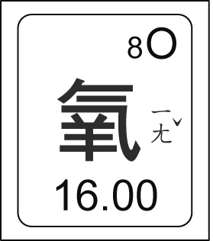

《答案》(1)A　(2)C

詳解：(1)(A)原子序為8，與發現順序無關。(2)(A)屬於非金屬元素；(B)在乾燥空氣中約占21％；(D)與氮相鄰，故為同一週期。

1. 附圖為部分週期表，附表為四種元素的中子數及質子數。請回答下列問題：  
     
     
   (　　)(1)表中哪兩種元素為同一週期的元素？　(A)戊己　(B)戊辛　(C)己庚　(D)庚辛。  
   (　　)(2)圖中哪一個元素的化學性質與戊最相似？　(A)甲　(B)乙　(C)丙　(D)丁。

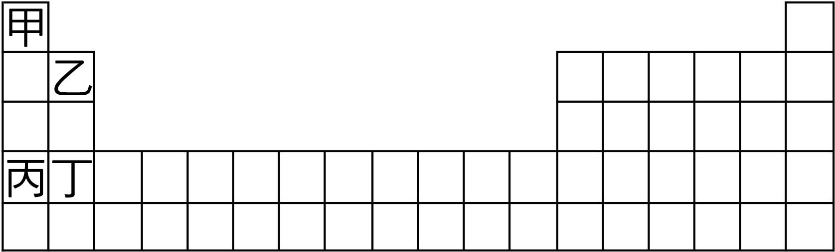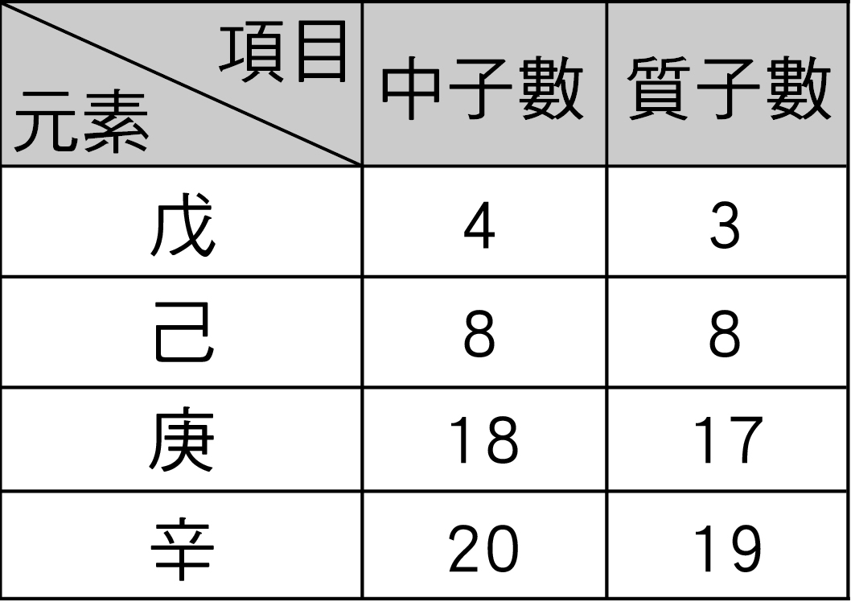

《答案》(1)A　(2)C

詳解：甲為氫、乙為鈹、丙為鉀、丁為鈣、戊為鋰、己為氧、庚為氯、辛為鉀。(1)戊己為第二週期、庚為第三週期、辛為第四週期。(2)同一族的元素，其化學性質相近，戊與甲、丙為同一族，甲為氣態非金屬元素氫、丙為固態金屬元素鉀，故選丙。

1. 士華在實驗室裡，將鈉粒、鉀粒及鐵粒分別投入水中，其變化情形如附圖所示。請回答下列問題：  
     
   (　　)(1)士華觀察其反應情形並記錄下來，請問哪一項紀錄有誤？　(A)鈉粒與鉀粒均會浮在水面中　(B)鈉粒與鉀粒均會在水面上移動　(C)鐵粒會迅速與水反應產生氣泡　(D)鐵粒會逐漸沉入杯底。  
   (　　)(2)士華在鈉粒與水反應完成後，加入酚酞指示劑，則整杯溶液的顏色與酸鹼性分別為何？　(A)無色、酸性　(B)藍色、鹼性　(C)粉紅色、酸性　(D)粉紅色、鹼性。

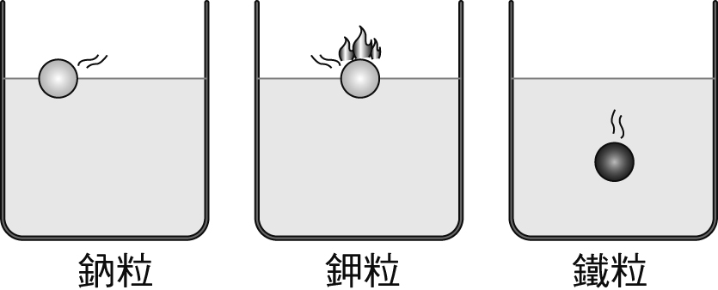

《答案》(1)C　(2)D

詳解：(1)鐵的活性比鈉、鉀小，因此與水接觸後不會迅速反應產生氣體。(2)鹼金屬與水反應後的產物溶於水呈鹼性，故會使酚酞指示劑呈粉紅色。

1. 附圖為兩個原子的結構示意圖，其中p為質子，n為中子，為電子。請回答下列問題：  
   　  
   (　　)(1)關於甲、乙兩原子，下列敘述何者正確？　(A)屬於同位素　(B)屬於不同的元素　(C)兩原子的化學性質完全不同　(D)兩原子的質量相同。  
   (　　)(2)甲、乙兩原子的質量數分別為何？　(A)4；4　(B)2；2　(C)4；5　(D)3；4。

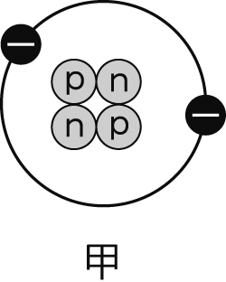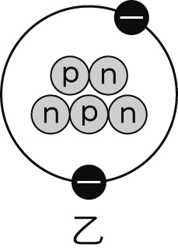

《答案》(1)A　(2)C

詳解：(1)因甲、乙兩原子的質子數相同，故為同一種元素。(2)由圖中可知甲的中子數＋質子數＝2＋2＝4；乙的中子數＋質子數＝3＋2＝5。

1. 小平要設計一個簡單又可解釋化合物、元素等名詞的實驗，並以水進行實驗。請回答下列問題：  
   (　　)(1)若要將水分解成不同物質，則以下何種方法較合適？　(A)將水冷卻成冰　(B)將水加熱至沸騰　(C)將水通電　(D)讓水通過濾紙。  
   (　　)(2)小平發現水(甲)分解產生的氫氣(乙)跟氧氣(丙)無法再分解出其他物質。請問此三者分別為何？　(A)甲是元素，乙、丙是化合物　(B)甲、乙、丙三者都是元素　(C)甲是化合物，乙、丙是元素　(D)甲、乙、丙三者都是化合物。

《答案》(1)C　(2)C

詳解：(1)可以利用通電的方式(電解)將水分解成氫氣和氧氣。(2)水(化合物)由氫氣(元素)與氧氣(元素)組成。

1. 學會原子與分子後，大琪試著用微觀角度看物質分類表，如附表所示，請回答下列問題：  
     
   (　　)(1)關於分類中，把純物質和混合物分開的關鍵點，下列敘述何者正確？　(A)純物質只有一種原子，混合物有多種原子　(B)純物質只有一種分子，混合物有多種分子　(C)純物質內各種不同分子比例固定　(D)混合物內各種原子比例固定。  
   (　　)(2)關於分類中，把元素和化合物分開的關鍵點，下列敘述何者正確？　(A)元素只有一種原子，化合物有多種原子　(B)元素只有一種分子，化合物有多種分子　(C)化合物內各種分子比例固定　(D)元素內各種原子比例固定。

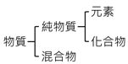

《答案》(1)B　(2)A

詳解：(1)分子是表現物質性質的最小單位，所以純物質從微觀角度來看只含一種分子，因此性質固定。而混合物則是含有不同分子，各分子可展現自己性質。(2)分子是表現物質性質的最小單位，所以無論是元素或化合物，都只有一種分子。(A)元素的分子中，只含有一種原子，而化合物的分子中，含有2種以上的原子。

1. 已知為水分子，為一氧化碳分子，請回答下列問題：  
   (　　)(1)從水分子和一氧化碳分子的圖示中，請判斷下列敘述何者正確？　(A)水分子由3種原子組成　(B)一氧化碳是一種混合物　(C)水分子是一種元素　(D)一氧化碳由2個原子組成。  
   (　　)(2)如果大琪把一氧化碳溶在水裡，單純溶解而沒有發生化學反應，那溶液中的分子應該為下列何者？  
   (A)　(B)  
   (C)　(D)

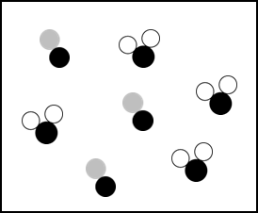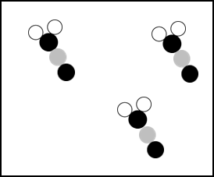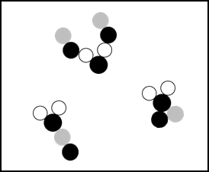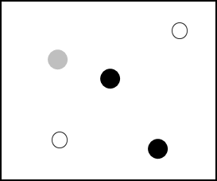

《答案》(1)D　(2)A

詳解：(1)從圖示可知，水分子由3個原子組成，但只包含2種原子，是一種化合物；一氧化碳分子由2個原子組成，同時包含2種原子，也是一種化合物。(2)因為沒有發生化學變化，只是溶解混在一起，所以兩者的分子應該保持不變，既不分解也不會融合，故為(A)。

1. 阿琴取了一瓶學校池塘的水，利用自製濾水器過濾，濾水器如圖所示。  
     
   (　　)(1)關於此濾水器和池塘水，阿琴有下列想法：甲.經過過濾的水是混合物；乙.經過過濾的水是純物質；丙.原來的池塘水是純物質；丁.原來的池塘水是混合物。請問哪些想法是正確的？　(A)甲丁　(B)乙丙　(C)甲丙　(D)乙丁。  
   (　　)(2)關於此濾水器的過濾方法，下列敘述哪些是正確的？甲.利用物質顆粒大小不同而分離；乙.利用物質熔點、沸點不同而分離；丙.過濾過程是物理變化；丁.過濾過程是化學變化。　(A)甲丁　(B)乙丙　(C)甲丙　(D)乙丁。

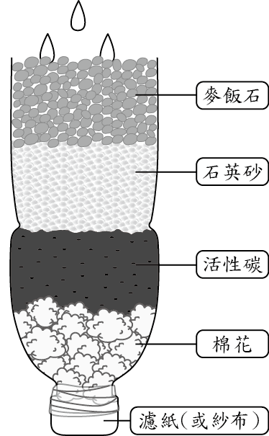

《答案》(1)A　(2)C

詳解：(1)原來的池塘水中各物質可以被分離，可見得是混合物。過濾後，溶解在水中的礦物質，或是微生物等無法被濾掉，所以還是混合物；(2)(A)(B)此濾水器是利用物質顆粒大小不同分離；(C)(D)過濾的過程是物理變化。

1. 大琪將同一種綠色色素，用水和酒精分別做了兩次色層分析，結果如附圖所示，請回答下列問題：  
     
   (　　)(1)從做出的結果中，同學們提出了四種不同的結論，請判斷哪些是正確的？  
   甲.無論用酒精或水，發現這個色素組成比例很固定，因此此色素是純物質  
   乙.無論用酒精或水，發現這個色素都含有藍色和黃色，因此此色素是混合物  
   丙.此色素可以溶於水，也可以溶於酒精  
   丁.此色素可以溶於酒精，但不能溶於水  
   (A)甲、丁正確　(B)乙、丙正確　(C)甲、丙正確　(D)乙、丁正確  
   (　　)(2)從色層分析做出的結果判斷，下列哪一種調色方法是正確的？　(A)黃+藍可以調出綠　(B)綠+藍可以調出黃　(C)黃+綠可以調出藍　(D)以上都可以用適當比例調出。

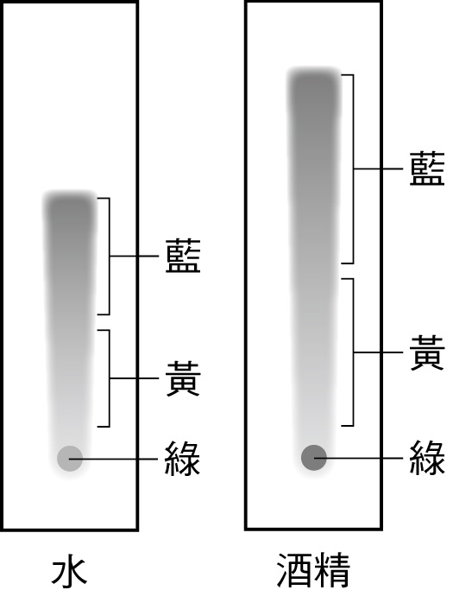

《答案》(1)B　(2)A

詳解：(1)甲乙.色層分析結果出現不同顏色，代表此色素是不同種顏料混合在一起的，為混合物。丙丁.色層分析需要把色素溶出，所以能成功做出色層分析結果，代表該色素可以溶於那種溶劑。(2)綠色色素經色層分析後，出現黃色和藍色，代表這種綠色色素是由藍色和黃色組成的。

1. 已知生活所產生的廢水會進入汙水處理廠進行以下步驟，請回答下列問題：  
   甲.沉澱：去除漂浮性和沉澱性的固體  
   乙.二次沉澱：去除細小顆粒並消毒  
   丙.生物處理：分解水中易造成優養化的物質與其他汙染物  
   丁.阻截垃圾：攔截大型雜質  
   (　　)(1)步驟甲～丁依汙水處理流程的先後順序排列，應為下列何者？　(A)甲→丁→丙→乙　(B)甲→丙→乙→丁　(C)丙→甲→丁→乙　(D)丁→甲→丙→乙。  
   (　　)(2)汙水處理的過程可分為物理性質與化學性質，則哪些步驟涉及物理性質？ (A)僅甲乙丙　(B)僅甲乙丁　(C)僅乙丙　(D)僅甲丁。  
   (　　)(3)請問丁步驟所使用的原理，與下列何者不同？　(A)利用濾紙分離沙子和糖水　(B)透過加熱來分離糖與水　(C)利用濾布分離豆渣與豆汁　(D)棉布口罩可阻隔大型顆粒物與飛沫。

《答案》(1)D　(2)B　(3)B

詳解：(1)汙水處理流程為阻截垃圾(丁)→沉澱(甲)→生物處理(丙)→二次沉澱(乙)。(2)甲乙丁利用密度、顆粒大小差異分離水中不同物質，涉及物理性質。(3)丁是利用過濾的方式攔截大型的雜質。(B)是利用沸點不同來分離物質。

1. 現今的淨水器有相當多種類，大琪發現了一個攜帶型淨水系統，如附圖所示。請回答下列問題：  
     
   (　　)(1)這個裝置主要是依據水中雜質哪項特性的不同，以分離雜質？　(A)可否被靜電吸引　(B)顆粒大小的差別　(C)對水溶解度的差異　(D)密度大小不同。  
   (　　)(2)根據圖示中四個過濾層分布，請判斷要過濾水時，應該從哪端將水輸入淨水系統，過濾效果會最好，且最有效率？　(A)從甲端倒入水，從乙端取過濾後的水　(B)從乙端倒入水，從甲端取過濾後的水　(C)從哪一端倒入都可以，來回搖晃後，從甲端取過濾後的水　(D)從哪一端倒入都可以，來回搖晃後，從乙端取過濾後的水。

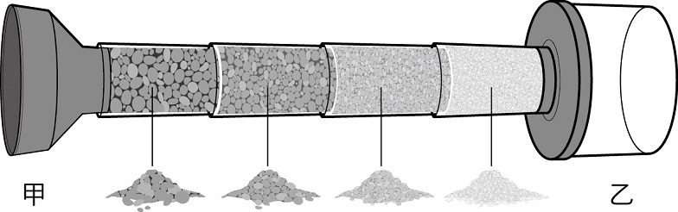

《答案》(1)B　(2)A

詳解：(1)過濾的機制就是使顆粒比濾材孔徑大的東西都會被擋住，故選(B)。(2)利用孔隙大的過濾層初步濾掉大雜質，再讓孔隙小的過濾層濾掉小雜質，才不會讓孔隙小的過濾層同時過濾大、小雜質，造成過濾層破損或因流速太慢而效率低落。因此過濾層應為由粗到細，要從甲流入、從乙取出。

1. 兩個容積相同、質量可以忽略的瓶子，一瓶裝滿水後質量為250公克，一瓶裝滿柳橙汁後質量為300公克，請回答下列問題：  
   (　　)(1)瓶子的容積為多少毫升？　(A)150　(B)200　(C)250　(D)300。  
   (　　)(2)柳橙汁的密度為多少公克∕立方公分？　(A)0.6　(B)0.8　(C)1.2　(D)1.4。

《答案》(1)C　(2)C

詳解：(1)水的密度為1 g/cm3，所以裝滿250 g的水，容積相當於250 mL。(2)柳橙汁的密度為300 g÷250 cm3＝1.2 g/cm3。

1. 沛沛使用天平與量筒，測量不同體積的水和酒精的質量，並記錄如附表。請根據沛沛的實驗紀錄，回答下列問題：  
     
   (1)由表中數據，可推測沛沛使用的量筒質量為_______公克。  
   (2)由表中數據，可推得酒精的密度為_______公克∕立方公分。

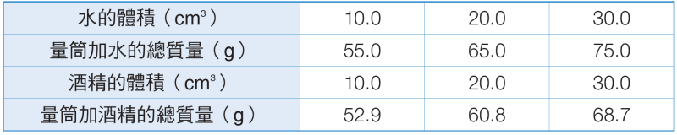

《答案》(1)45.0　(2)0.79

詳解：(1)水的密度＝＝1 g/cm3，量筒質量＝55.0 g－1 g/cm3×10.0 cm3＝45.0 g。(2)由表中數據可知，酒精密度＝＝0.79 g/cm3。

1. 阿康取144公克乾燥的沙子，放入量筒內，再倒入100毫升的水，並以玻璃棒充分攪拌後，靜置一段時間，整個過程的量筒讀數變化如附圖所示，請回答下列問題：  
     
   (1)沙子的實際體積為多少立方公分？　(A)90.0　(B)100.0　(C)110.0　(D)120.0。  
   (2)沙子的密度為多少公克∕立方公分？　(A)0.75　(B)1.2　(C)1.44　(D)1.6。

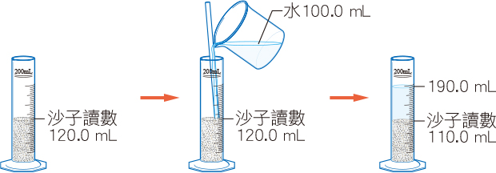

《答案》(1)A　(2)D

詳解：(1)沙子間有空隙，需以排水法求實際體積，故沙子實際體積＝190.0－100.0＝90.0（cm3）。(2)沙子的密度＝＝1.6 g/cm3。

1. 有A、B兩個物體，其質量與體積如附表所示；兩個物體都是由單一物質所組成，其質量與體積關係如附圖所示，已知A物體與B物體分別位在圖中的甲線或乙線上，請回答下列問題：  
     
   (1)A物體位在質量與體積關係圖的_______線上（填甲或乙）。  
   (2)若只取一半的B物體，則其質量與體積的關係會在圖中的哪個位置？　(A)第I區　(B)第II區　(C)乙線上　(D)第III區。  
   (3)如果取體積50立方公分的水，則其質量與體積的關係會在圖中的哪個位置？　(A)第I區　(B)第II區　(C)乙線上　(D)第III區。

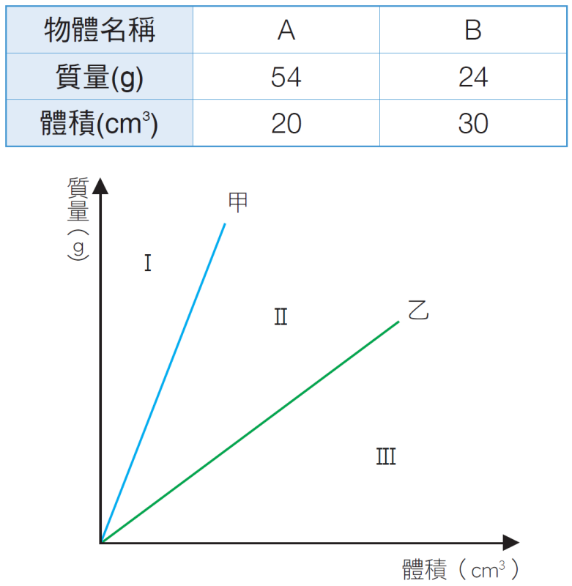

《答案》(1)甲　(2)C　(3)B

詳解：(1)較靠近縱坐標的斜直線表示密度較大，A物體的密度大於B物體，故為甲線。(2)取一半的B物體不影響其密度，故質量與體積的關係仍在乙線上。(3)水的密度＝1 g/cm3，介於A、B兩物體之間，故質量與體積的關係會在圖中的第II區。

1. 阿康想分離食鹽與沙子的混合物，於是設計實驗如下，請根據甲、乙、丙、丁四步驟的操作，回答下列問題：  
     
   ( )(1)阿康在步驟甲中，為什麼要將食鹽與沙子的混合物倒入水中攪拌？　(A)為了使沙子溶解　(B)為了使食鹽溶解　(C)為了使食鹽與沙子均勻混合　(D)若不攪拌，食鹽就不會溶解。  
   ( )(2)老師提醒阿康，操作步驟乙時，漏斗頸下端應與燒杯內壁接觸，請問是為什麼？　(A)為了避免過濾時濾液濺起　(B)為了避免過濾的溶液流速太快　(C)為了避免漏斗頸傾斜　(D)為了避免漏斗搖晃墜落。  
   ( )(3)步驟乙與步驟丁中，分別是利用哪一個原理分離出何種物質？  
     
   ( )(4)過濾與蒸發分別屬於哪一種物質變化？　(A)皆為化學變化　(B)皆為物理變化　(C)先物理變化後化學變化　(D)先化學變化後物理變化。

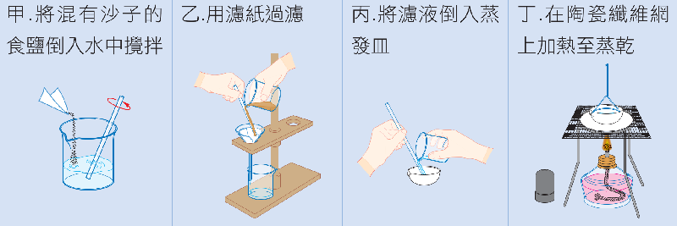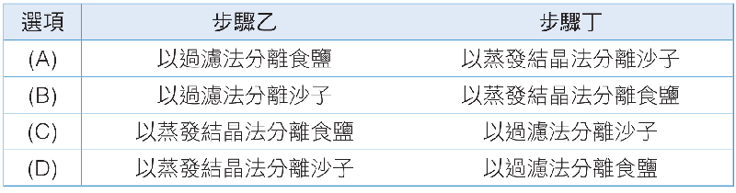

《答案》(1)B　(2)A　(3)B　(4)B

詳解：(1)(A)沙子不溶於水；(D)若不攪拌，食鹽溶解較慢。(2)避免濾液濺起而有損失。(3)步驟乙中，利用過濾原理將沙子留在濾紙上，步驟丁以加熱方式蒸發水，蒸發皿中留下食鹽晶體。(4)過濾與蒸發皆無新物質產生，為物理變化。

1. 阿康看到書本上關於溶解度的說明如下：在25℃時，100公克的水最多可以溶解36公克的食鹽，則此狀態下食鹽的溶解度可以表示為36公克∕100公克水。請回答下列問題：  
   ( )(1)在某溫度時，於100公克的水中加入60公克食鹽，經充分攪拌並將溶液過濾後，秤得仍未溶解的食鹽質量為20公克，則此溫度下，食鹽的溶解度為多少公克∕100公克水？　(A)60　(B)50　(C)40　(D)30。  
   ( )(2)承上題，請問該杯食鹽水溶液的重量百分率濃度約為多少？　(A)20%　(B)29%　(C)35%　(D)40%。

《答案》(1)C　(2)B

詳解：(1)因為在100公克水中只有溶解60 g－20 g＝40 g的食鹽。(2)重量百分率濃度為×100％≒29％。

1. 小軒想調配一鍋糖水，來搭配豆花享用，於是他依照食譜，將200公克的黑糖，加入800公克的水中。請回答下列問題：  
   ( )(1)下列關於糖水的敘述，何者正確？　(A)糖在水中溶解屬於化學變化　(B)未添加豆花前的糖水屬於純物質　(C)糖完全溶解後，其重量百分率濃度為20%　(D)糖水稱為溶劑。  
   ( )(2)承上題，待200公克的糖完全溶解後，小軒試喝了一口，覺得不夠甜，因此逐漸加入更多的糖，最後調整到他喜歡的甜度。有關此過程，下列敘述何者錯誤？　(A)在小軒額外添加糖之前，該糖水為未飽和水溶液　(B)若糖水達飽和，則可經過攪拌的過程，使溶入更多的黑糖　(C)若小軒不慎將糖水溶液調得過甜，則可再加入水，以降低糖水濃度　(D)小軒想吃熱豆花，因此加熱糖水，則加熱過程中可能會因為水分蒸發，導致糖水濃度變大。

《答案》(1)C　(2)B

詳解：(1)(A)糖溶解為物理變化；(B)糖水為混合物；(C)糖水濃度為×100％＝20％；(D)糖水為溶液。(2)達飽和後，即使攪拌仍無法溶入更多糖。

1. 附圖為實驗室製造氧氣的裝置，請回答下列問題：  
     
   (1)實驗室中為了製造氧氣，可以選用下列哪些藥品？____________  
   甲.雙氧水　乙.鹽酸　丙.二氧化錳　丁.大理石。  
   (2)氧氣應該具有下列哪種特性，才需要使用圖中的收集方式？____________  
   甲.易溶於水　乙.不易溶於水　丙.密度比水大　丁.密度比水小  
   (3)若是氣體產生太快，以致於吸濾瓶內液體由薊頭漏斗上升，甚至快要噴出，此時最好的處理方法是下列四種方法中的____________。  
   甲.用橡皮塞塞住薊頭漏斗　乙.由薊頭漏斗加入水　丙.暫時把橡皮管移出水面　丁.由薊頭漏斗加入二氧化錳。

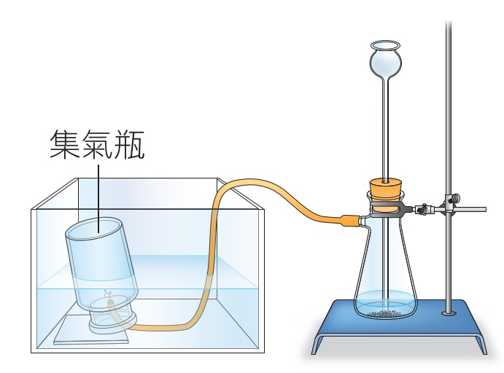

《答案》(1)甲、丙　(2)乙　(3)丙

詳解：(2)氧氣不易溶於水，因此可利用排水集氣法收集。氣體的密度小於水，但不是所有氣體都適合以排水集氣法收集，故選乙。

1. 小雯在平靜的池塘，以釣魚用的魚餌在水面上製造水波，8秒內產生水波的波形如附圖所示，請回答下列問題：  
     
   (　　)(1)此水波的振幅及波長分別為多少公分？　(A)20；40　(B)20；20　(C)40；40　(D)40；20。  
   (　　)(2)請推測再經過1秒後，水波的波形為下列何者？　  
   (A)　(B)　(C)　(D)  
   (　　)(3)此水波的頻率為多少赫？　(A)4　(B)1　(C)0.5　(D)0.25。  
   (　　)(4)此水波的波速為多少公尺∕秒？　(A)160　(B)10　(C)0.1　(D)0.01。

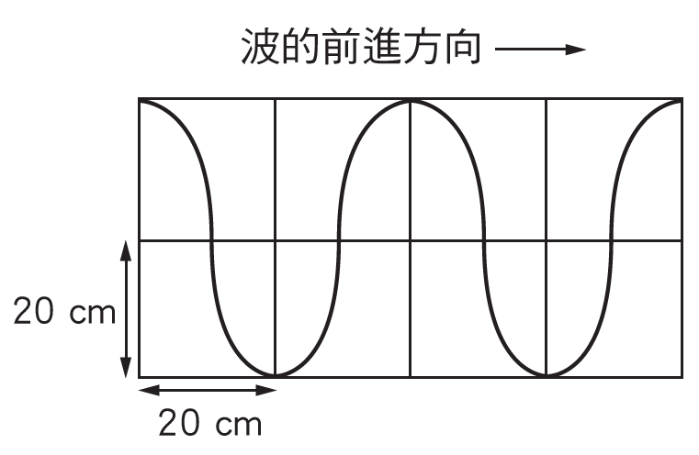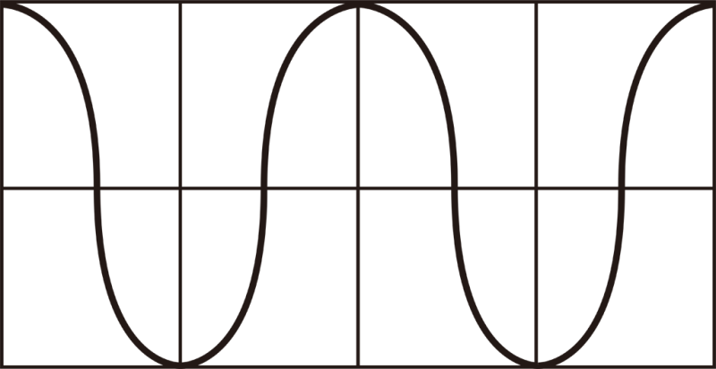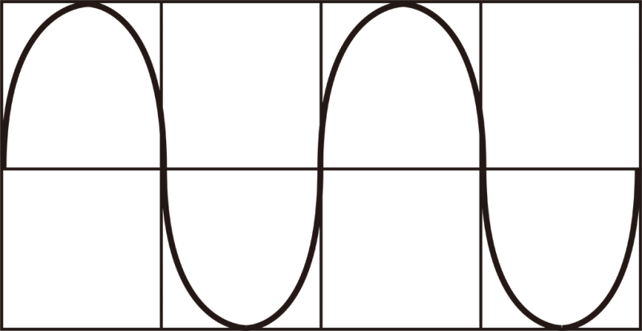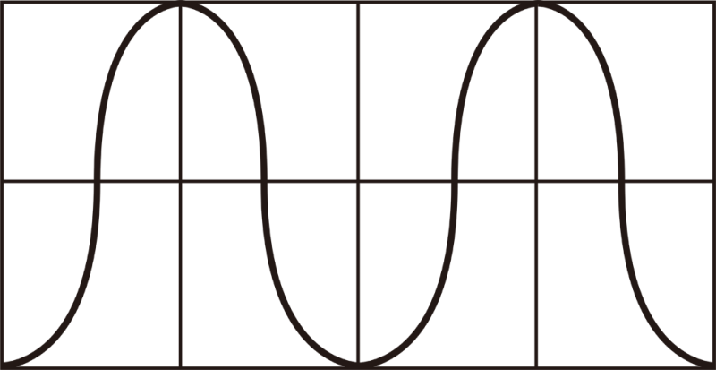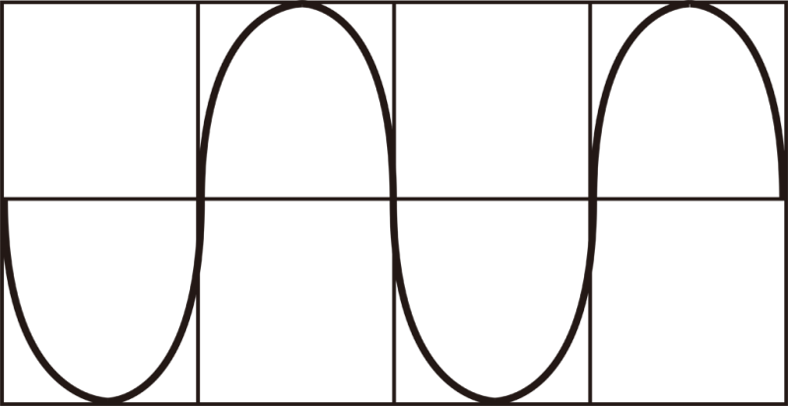

《答案》(1)A　(2)B　(3)D　(4)C

詳解：(1)振幅是波峰或波谷到原靜止位置的距離，為20公分；波長是相鄰兩波峰或相鄰兩波谷的直線距離，為40公分。(2)此水波的週期為4秒，時間為4秒的整數n倍時，波形圖同(A)；4n＋1秒時同(B)；4n＋2秒時同(C)；4n＋3秒時同(D)。(3)頻率＝＝＝0.25 Hz。(4)波速＝頻率×波長＝0.25 Hz×40 cm＝10 cm/s＝0.1 m/s。

1. 戰繩（battling ropes）是一種健身器材，如附圖所示，將戰繩中間點固定後，訓練者手持兩端甩繩，即可製造繩波，可用來訓練肌力和心肺功能。請回答下列問題：  
     
   (　　)(1)若想要讓戰繩在相同時間內產生更多個波，則訓練者的動作應如何調整？　(A)以更大的幅度擺動戰繩　(B)以更快的速度擺動戰繩　(C)以更慢的速度擺動戰繩　(D)以上皆無法成功。  
   (　　)(2)使用相同戰繩時，若想讓繩波更快到達牆壁，則訓練者的動作應如何調整？　(A)以更大的力氣擺動戰繩　(B)以更大的頻率擺動戰繩　(C)以更大的幅度擺動戰繩　(D)以上皆無法成功。

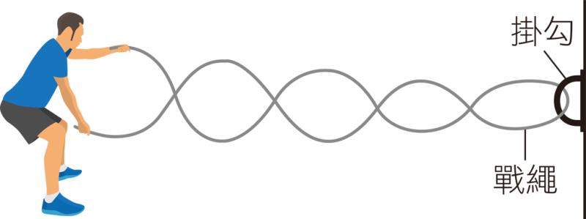

《答案》(1)B　(2)D

詳解：(1)以更快的速度擺動戰繩，表示戰繩振動的頻率增加，所以單位時間內產生的波會變多。(2)波速只受介質種類和狀態影響，因為戰繩是同一條，在介質不變的情況下，無論如何甩繩子，繩波波速都會相同。

1. 西元1808年法國物理學家必歐（Jean-Baptiste Biot）為了測量出聲音在鐵管中的傳播速率，準備了一根長鐵管。他在鐵管的一端敲擊了一下，請一位助手將耳朵貼在鐵管的另一端，記錄聽到聲響的時間。實驗中助手聽到了兩次聲響，必歐就利用兩次聲響的時間差，推算出聲音在鐵管中的傳播速率。  
   小軒和小雯想利用必歐的實驗方法，推算出聲音在鐵管中的傳播速率。讓我們跟著他們一起推算看看吧！  
     
   (1)實驗中，小軒敲擊鐵管後，小雯聽到的第一次聲響和第二次聲響，分別是藉由什麼介質傳播過來？（填鐵管或空氣）  
   第一次聲響：________；第二次聲響：________。  
   請說明如此判斷的原因：______________________________  
   (　　)(2)若鐵管長510公尺，當時空氣中的聲速為340公尺∕秒，請問小軒敲擊鐵管後，小雯約經過幾秒會聽到從空氣中傳來的聲響？　(A)0.5　(B)1　(C)1.5　(D)2。  
   (　　)(3)若小雯聽到的兩次聲響時間相差1.4秒。請問聲音在鐵管中的傳播速率約為多少公尺∕秒？　(A)362　(B)714　(C)2550　(D)5100。



《答案》(1)鐵管；空氣；聲音在固體中的傳播速率較氣體快　(2)C　(3)D

詳解：(2)＝1.5（s）。(3)小雯聽見從鐵管中傳來聲響的時間＝1.5－1.4＝0.1（s）。故聲音在鐵管中的傳播速率＝＝5100（m/s）。

1. 將不透明紙板中央刺一小孔，置於蠟燭與紙屏之間，點燃蠟燭做針孔成像的實驗，請回答下列問題：  
   (　　)(1)下列有關燭焰在紙屏上成像的敘述，何者錯誤？　(A)成像的大小會因紙屏和針孔距離改變而變化　(B)紙屏上的成像與原物相比，必為倒立的像　(C)針孔越大，成像效果越好　(D)針孔成像是光線直進的結果。  
   (　　)(2)若在紙板上再刺兩個針孔，其他條件均維持不變，則關於燭焰在紙屏上的成像變化，下列何者正確？　(A)依然只有一個像　(B)變為三個像　(C)依然只有一個像，但成像變大許多　(D)變為三個像，且成像縮小許多。

《答案》(1)C　(2)B

詳解：(1)(C)大小須適當。(2)(B)不透明紙板刺三個針孔，燭焰在紙屏上也會有三個像。

1. 小軒做凸透鏡的成像實驗，裝置如附圖所示，圖中O點為透鏡中心，F1、F2為焦點，而A點與B點分別為透鏡兩側的2倍焦距處，並在透鏡A點左側豎立一支點燃的蠟燭，請回答下列問題：  
     
   (　　)(1)當點燃的蠟燭豎立在A點左側時，燭焰所成的像，其性質為下列何者？　(A)正立放大　(B)正立縮小　(C)倒立放大　(D)倒立縮小。  
   (　　)(2)承上題，若將透鏡上半部塗黑，如附圖所示，使燭光無法穿過透鏡塗黑部分，下列有關燭焰成像的敘述，何者正確？  
      
   (A)成像只有燭焰下半部，但亮度不變　(B)成像只有燭焰上半部，但亮度不變　(C)依然可以成一完整像，但亮度變暗　(D)無法成像。  
   (　　)(3)若將凸透鏡換成焦距大小相同的凹透鏡，當點燃的蠟燭豎立在A點左側時，必須如何做才能看到燭光經由凹透鏡折射所成的像？　(A)吹熄蠟燭　(B)在透鏡右側立一紙屏觀察　(C)人站在透鏡右側，朝向透鏡觀察　(D)必須將蠟燭置於透鏡左側的F1焦點內。



《答案》(1)D　(2)C　(3)C

詳解：(1)蠟燭放在鏡前2倍焦距外，燭焰所成的像為倒立縮小實像。(2)若將透鏡上半部塗黑，燭焰依然可以完整成像，但成像亮度會變暗。(3)通過凹透鏡所成的像皆為虛像，故須站在透鏡右側，朝向透鏡觀察。

1. 阿康在慶生會上熄燈時，分別用藍光及紅光照射A、B兩塊顏色不同的蛋糕，所見的蛋糕顏色如附表。參考光的三原色圖，紅光與綠光可混合產生黃光，請回答下列問題：  
     
     
   (　　)(1)根據光的三原色圖，下列敘述何者正確？　(A)藍光和綠光可混合出白光　(B)洋紅光和綠光可混合出白光　(C)黃光和綠光可混合出白光　(D)紅光和藍光可混合出白光。  
   (　　)(2)已知蛋糕只有紅、綠、藍或白四色，則在熄燈時，若改以黃光照射A、B兩塊蛋糕，各會呈現何種顏色？　(A)A可能呈現紅色　(B)A可能呈現黃色　(C)B可能呈現紅色　(D)B可能呈現綠色。

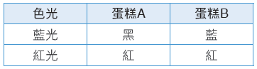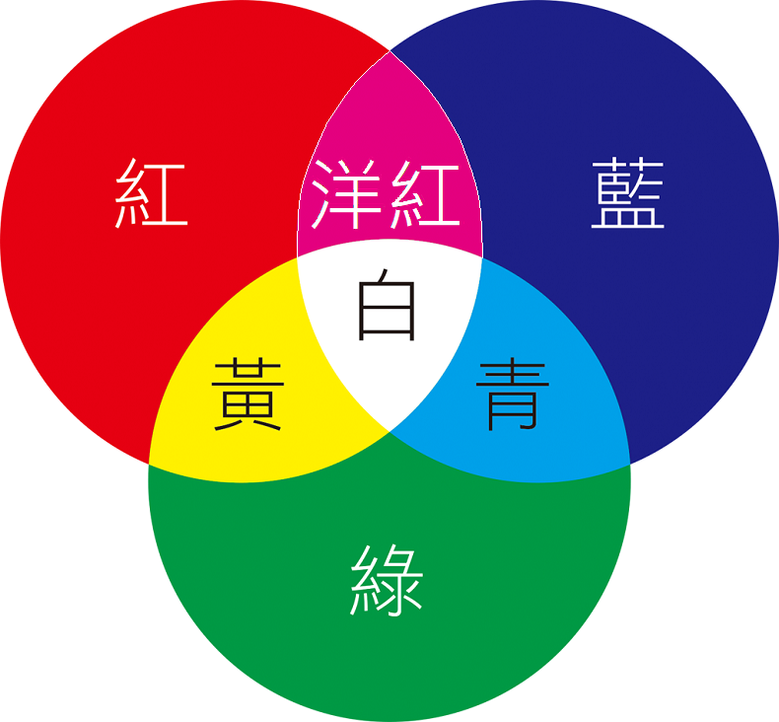

《答案》(1)B　(2)A

詳解：(1)可混合出(A)青光；(C)黃光；(D)洋紅光。(2)蛋糕A為紅色，蛋糕B為白色，在黃光照射下，(A)(B)蛋糕A會呈現紅色；(C)(D)蛋糕B會呈現黃色。

1. 小明在錐形瓶內盛水，並於瓶塞插入細玻璃管，如附圖所示。將錐形瓶浸入20℃的水域時，水面高出瓶塞2公分，浸入70℃的水域時，水面高出瓶塞12公分。請回答下列問題：  
     
   (　　)(1)水面上升1公分，代表溫度上升了多少℃？　(A)1　(B)3　(C)5　(D)7。  
   (　　)(2)將錐形瓶放入60℃的熱水中，則細玻璃管內的水面最後高出瓶塞幾公分？　(A)6　(B)8　(C)10　(D)12。

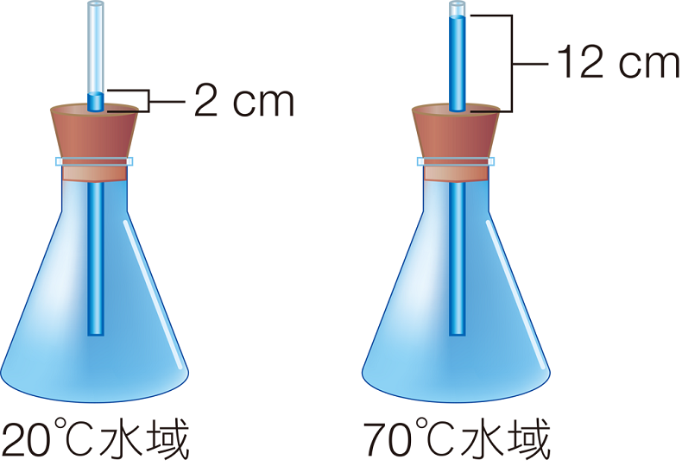

《答案》(1)C　(2)C

詳解：(1)＝5（℃）。(2)比例關係＝，得*X*＝10（cm）。

1. 溫度均為20℃的甲、乙、丙三個不同金屬的固體，在同一熱源上加熱，其溫度與加熱時間的關係如附圖所示，假設熱源供給的熱量完全被吸收，請回答下列問題：  
     
   (　　)(1)三者中，何者比熱最大？　(A)甲　(B)乙　(C)丙　(D)無法判斷。  
   (　　)(2)將三者加熱至30℃時，何者吸熱最多？　(A)甲　(B)乙　(C)丙　(D)一樣多。

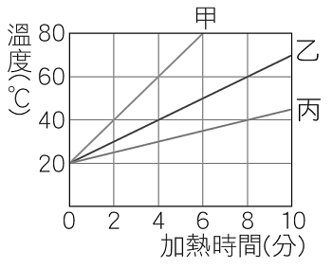

《答案》(1)D　(2)C

詳解：(1)三個金屬固體的質量未知，故無法判斷比熱大小。(2)從圖中可知，三者上升至30℃，所需加熱的時間為丙＞乙＞甲，因加熱時間與吸收熱量成正比，所以三者吸熱大小為丙＞乙＞甲，吸熱最多者為丙。

1. 夜市中常見有人賣糖炒栗子，把栗子與石子一起炒。請依敘述回答下列問題：  
   (　　)(1)為什麼要將栗子和石子一起加熱？　(A)使栗子受熱均勻，並讓溫度容易升高　(B)避免栗子過熱　(C)石子可吸收栗子的水分　(D)石子可避免栗子爆開。  
   (　　)(2)此加熱過程中利用了石子的何種特性？　(A)比熱大　(B)比熱小　(C)硬度大　(D)沸點高。

《答案》(1)A　(2)B

詳解：(1)石子的比熱小，溫度容易升高，並且在不斷翻炒過程中，使石子包圍栗子四周，幫助均勻受熱。(2)石子溫度容易升高，代表石子的比熱小，與硬度和沸點無關。

1. 你有吃過窯烤披薩嗎？窯烤披薩是以磚窯烤製而成，雖然比起一般烤箱製作的披薩更需要廚師的技術，但完成的披薩多了木材的薰香味，食材溼潤柔軟，餅皮也更酥脆耐嚼，究竟磚窯有什麼特別之處？  
   傳統的窯烤披薩是用柴火當作熱源，在磚窯內將木柴點燃後，要保持煙囪及磚窯口的通風，以利煙霧排出。磚窯內部會不斷吸收柴火燃燒放出的熱能，待溫度足夠後將披薩放入窯內，柴火和儲存在磚窯內壁裡的熱就會開始加熱披薩了。除此之外，由於磚窯底部會直接接觸到披薩的緣故，如此一來便可以創造出餅皮酥脆的口感喔（圖一）！  
   磚窯特殊的環繞結構讓熱可以從四面八方傳給披薩，所以只需要幾分鐘的時間，好吃美味的窯烤披薩就可以出爐，不像一般的電烤箱花費的時間較長，因此食材較能夠留住水分，讓披薩吃起來更加可口！  
   圖（一）窯烤披薩的加熱過程示意圖  
     
   (　　)(1)磚窯加熱披薩的過程所對應的熱傳播方式如下：   
   煙囪及磚窯口要保持通風，讓煙霧排出：甲。  
   柴火與儲存在磚窯內壁裡的熱加熱披薩：乙。  
   高溫的磚窯底部可創造酥脆餅皮：丙。  
   請選出正確的對應敘述。  
   (A)甲為傳導；乙為對流；丙為輻射　(B)甲為傳導；乙為輻射；丙為對流　(C)甲為輻射；乙、丙皆為對流　(D)甲為對流；乙為輻射；丙為傳導。  
   (　　)(2)依照文章敘述，待磚窯溫度足夠後才能開始烤披薩，但磚窯的溫度很高，為了掌控合適的溫度，可以用**非接觸性的手持溫度計**來進行量測，如附圖，請問這種溫度計的測量原理與下列哪一種熱傳播方式相關？　(A)傳導　(B)對流　(C)輻射　(D)傳導和對流。

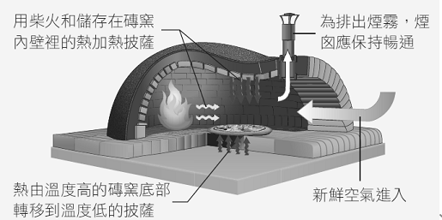

《答案》(1)D　(2)C

詳解：(1)甲：熱經由氣體流動而傳播，為對流；乙：披薩未直接接觸柴火與磚窯內壁，為輻射；丙：磚窯底部直接接觸披薩傳播熱，為傳導。(2)不須依賴介質也能進行熱傳播的方式稱為輻射。

1. 老師帶著全班觀察四種元素，請回答下列問題：  
   (1)請幫阿康完成下表中四種元素在常溫常壓時的狀態紀錄。  
     
   ( )(2)阿康將四種元素分成甲、乙兩類，請推測他分類的依據較可能是什麼？　(A)常溫常壓時的狀態　(B)金屬光澤　(C)導電性　(D)密度。  
   ( )(3)如果甲類是金屬，乙類是非金屬，阿康應該調整哪個元素的分類呢？　(A)碳調整成乙類　(B)汞調整成乙類　(C)硫調整成甲類　(D)銅調整成乙類。

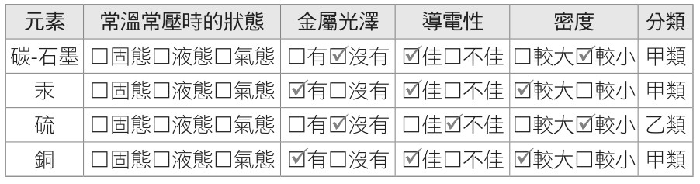

《答案》(1)碳-石墨：固態；汞：液態；硫：固態；銅：固態　(2)C　(3)A

詳解：(2)硫的導電性不佳，與其他三種元素不同。(3)碳是非金屬，故應調整為乙類。

1. 觀賞節慶或活動施放的煙火時，光彩奪目的煙火總讓人捨不得移開視線，你知道這些顏色是怎麼產生的嗎？  
   在煙火中加入含有不同元素的物質，會讓火焰的顏色產生改變。舉例來說，鈣的化合物在燃燒時會發出橙紅色火焰；鈉的化合物在燃燒時會發出橙黃色火焰，煙火即是利用這個方法製造出五光十色的視覺效果。  
   除了煙火的應用外，科學家碰到未知的物質時，也會透過焰色反應來初步判斷物質可能含有哪些元素。  
     
   ( )(1)附圖中，有幾項元素屬於金屬元素？　(A)2　(B)3　(C)4　(D)5。  
   ( )(2)每當節慶時，可以欣賞到繽紛絢爛的煙火，若我們看到一個以黃色和綠色構成的煙火，試推斷煙火的火藥中可能含有哪些元素呢？　(A)鋰和硼　(B)鈣和鈉　(C)鈉和硼　(D)鈣和銫。  
   ( )(3)鈉和硼除了可用燃燒時的火焰顏色來區分，還可如何區分呢？　(A)常溫下硼為液態，鈉為固態　(B)鈉具有延性，硼則無　(C)硼較鈉容易導熱　(D)硼具有展性，鈉則無。

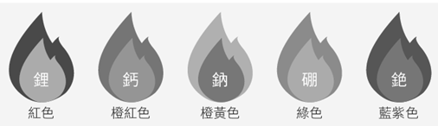

《答案》(1)C　(2)C　(3)B

詳解：(1)鋰、鈣、鈉、銫4項。  
(2)黃色表示可能含有鈉，綠色表示可能含有硼。  
(3)(A)常溫下硼、鈉皆為固態；(C)鈉較硼容易導熱；(D)硼不具展性，鈉具有展性。

1. 下列分別為四種物質的組成粒子示意圖，請回答下列問題：  
     
     
   ( )(1)哪些屬於元素？　(A)乙　(B)甲、乙　(C)丙、丁　(D)甲、丙、丁。  
   ( )(2)哪一個可能是氬氣？　(A)甲　(B)乙　(C)丙　(D)丁。  
   ( )(3)哪一個可能是氮氣？　(A)甲　(B)乙　(C)丙　(D)丁。  
   ( )(4)哪一個可能是水分子？　(A)甲　(B)乙　(C)丙　(D)丁。  
   ( )(5)哪一個是混合物？　(A)甲　(B)乙　(C)丙　(D)丁。  
   ( )(6)何者無法分成兩種或兩種以上的新物質？　(A)僅乙　(B)甲、乙　(C)丙、丁　(D)甲、丙、丁。

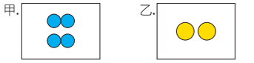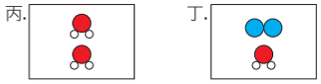

《答案》(1)B　(2)B　(3)A　(4)C　(5)D　(6)B

詳解：(1)由同一種原子構成的為元素。(2)氬氣是以單原子的形式存在。(3)氮氣分子是由2個氮原子所構成。(4)水分子是由2個氫原子及1個氧原子所構成。(5)混合物由兩種以上純物質混合而成。(6)無法分成新物質的為元素，即甲、乙。

1. 飄浮在空氣中類似灰塵的粒狀物稱為「懸浮微粒」（Particulate Matter，簡稱PM），通常以微米（μm）作為其粒子直徑大小的單位，例如粒徑小於或等於2.5μm的，就是一般常說的「細懸浮微粒」，簡記PM2.5。  
   細懸浮微粒為空氣中的固態與液態物質的混合物，來源可分為自然界釋出與人為活動產出二種。自然界釋出的包括火山爆發、森林火災等；人為活動產出的則包括使用化石燃料、工廠排放廢氣等。  
   PM2.5可隨著呼吸進到我們體內，導致呼吸系統發生病變，若被肺泡組織吸收則會進入微血管，隨著血液循環到達人體各種器官，例如心臟。這些細懸浮微粒成分含有多種化學物質，若長久存在人體中，可能引發心血管疾病、肺癌等。  
   空氣品質指標（Air Quality Index，簡稱AQI）是依據PM2.5等汙染物濃度換算出的數值，提供民眾簡單易懂的空氣品質資訊，如下表所示，當數值越大，代表空氣汙染狀況越嚴重，對人體的健康危害也越大。  
     
     
   （ ）(1)下列關於PM2.5的敘述何者有誤？　(A)PM2.5是純物質　(B)自然界與人為活動都可能產生PM2.5　(C)PM2.5可進入微血管到達各種器官　(D)PM2.5可能引發癌症。  
   （ ）(2)市面上有販售可防護PM2.5的口罩，你認為它是利用什麼原理阻擋微粒？　(A)過濾　(B)蒸發　(C)結晶　(D)層析。  
   （ ）(3)某日發布的空氣品質資訊節錄如附圖，請問下列敘述何者錯誤？　(A)空氣中汙染物的濃度高時，AQI值較大　(B)可適時佩戴口罩　(C)可減少在戶外活動時間　(D)若改用ppm表示臭氧的濃度，數值會比38大。

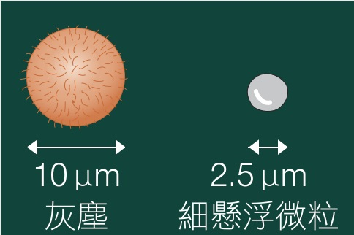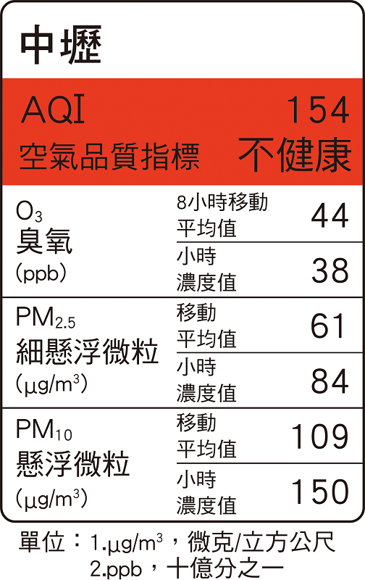

《答案》(1)A　(2)A　(3)D

詳解：(1)PM2.5是空氣中的固態與液態物質的混合物。(2)PM2.5口罩有過濾層可濾除PM2.5。(3)改用較大的單位，數值會變小。

1. 小荷在飲料店買了一杯330 mL的珍珠奶茶和一瓶玻璃瓶裝汽水，他想知道「珍珠」和「玻璃瓶」分別占了多少體積，請回答下列問題：  
   (　　)(1)小荷拿一個500 mL的大燒杯，把珍珠奶茶全部倒入燒杯後，再把奶茶倒入數個量筒中，直到液體全部倒完，結果如附圖所示，則「珍珠」的體積為多少cm3？  
     
   (A)500.0 cm3　(B)330.0 cm3　(C)170.0 cm3　(D)70.0 cm3。  
   (　　)(2)如果想知道玻璃瓶所占的體積，下列哪一種方法最正確？　(A)把汽水瓶打碎後裝入量筒中，觀察達到的刻度　(B)把空汽水瓶投入裝有水的大量筒中，使之浮於水面，再量出水的體積變化　(C)將空汽水瓶投入盛水的大量筒中，使之完全沉入水內（瓶內氣體逸出），再量出水的體積變化　(D)把汽水瓶裝滿水，再將水倒入量筒內，量出水的體積。

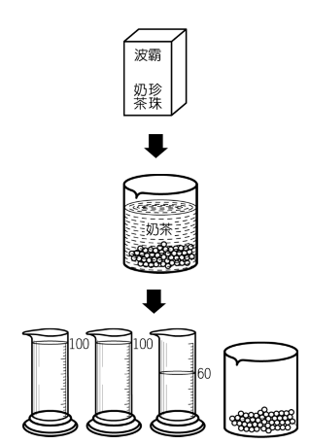

《答案》(1)D　(2)C

詳解：(1)珍珠的體積＝330.0－260.0＝70.0（cm3）；(2)將空瓶完全沒入水中，測量排開水的體積即為玻璃瓶的體積。

1. 阿基米德在國王面前將一頂皇冠放入裝滿2000毫升的水盆中，收集溢出的水有300毫升，再將同質量的金塊放入水中，溢出一些水，接著將皇冠與金塊一起取出，水盆剩下的水為1450毫升。試回答下列問題：  
   (　　)(1)此皇冠與金塊的體積各為多少？　(A)兩者皆為300 cm3　(B)兩者皆為550 cm3　(C)皇冠300 cm3、金塊1450 cm3　(D)皇冠300 cm3、金塊250 cm3。  
   (　　)(2)試問經阿基米德測量之後，皇冠是否為純金打造？　(A)是的，皇冠只有純金才能打造　(B)不是，皇冠的密度小於金塊的密度　(C)是的，兩者密度相同　(D)不是，皇冠的密度大於金塊的密度。

《答案》(1)D　(2)B

詳解：(2)質量相同但體積不同，表示皇冠和金塊密度不同，故皇冠不是純金打造。

1. 小達在幫媽媽做麵包時發現，水與麵粉的的比例會影響麵團的成形，當水加太多時，麵團就跟稀飯一樣會到處流動，而水加太少時，麵團就硬梆梆的，不會到處流動，所以水要加得恰當，才可揉出軟硬恰當的麵團。  
   (　　)(1)小達揉製麵團的過程中，麵粉與水量比例不同，所形成的麵團也不同，請問以下敘述何者正確？　(A)當水加太少時，麵團呈現固態特性　(B)不管水加多少，因為麵團含有麵粉，都呈固態　(C)不管水加多少，因為麵團含有水分，都呈液態　(D)因麵粉發酵後會因含有氣體而膨脹，故麵團呈氣態。  
   (　　)(2)阿達將揉製好的麵團送至烤箱烘烤，發現扁扁的麵團，烘烤後變成蓬鬆的麵包，用手一壓後，麵包會凹陷後再恢復原狀，而用刀子切開後，發現有很多的孔洞，原來是烘烤麵包時所產生的氣體，請問你覺得麵包是固態、液態、或氣態？為什麼？　(A)固態，因不會流動　(B)液態，因形狀可以變化　(C)液態，因體積可以壓扁壓縮　(D)氣態，因含有氣體。

《答案》(1)A　(2)A

詳解：(1)當水加太多時，麵團就跟稀飯一樣會到處流動，液態特性（不固定形狀）；而水加太少時，麵團就硬梆梆的，固態特性（固定形狀）。(2)(B)把麵包放在足夠大的容器中，形狀不會隨容器而改變；(C)(D)麵包是固態，可以壓扁是因為麵包中的孔洞中有空氣，用手壓時會暫時把空氣擠出。

1. 小韻到咖啡屋，點了一杯碳酸飲料，這杯飲料中會冒出氣泡與白煙，根據上述的情形，試回答下列問題：  
   (　　)(1)該杯飲料中可能添加了下列何種物質？　(A)石灰水　(B)乾冰　(C)液態氮　(D)氖氣。  
   (　　)(2)冒出的氣泡可能含有下列何種物質？　(A)碳酸鈣　(B)二氧化碳　(C)氮氣　(D)氖氣。

《答案》(1)B　(2)B

詳解：(1)冒出的白煙為乾冰使周遭空氣中的水蒸氣凝結而成的小水滴。(2)冒出的氣泡為二氧化碳。

1. 「戰繩」是現今很流行的健身器材，試回答以下關於繩波的問題：  
     
   (　　)(1)若在健身時，想要讓甩出去的波更快到達牆壁，試問下列方法何者可以成功？　(A)用更大的力氣甩　(B)甩的頻率加快　(C)上下甩的幅度更高　(D)以上都無法成功  
   (　　)(2)若想要使戰繩在同樣時間內產生更多波形，則下列哪種方法可行？　(A)手腕以更大的力氣擺動　(B)手腕擺動更快　(C)改變手腕擺動方向　(D)以上均不可行。

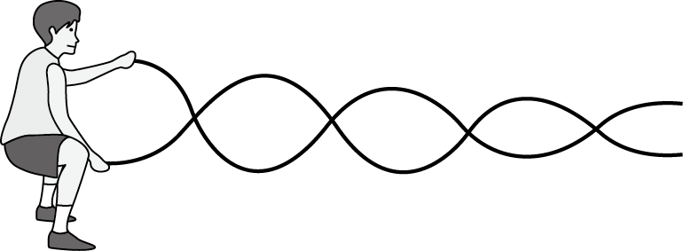

《答案》(1)D　(2)B

詳解：(1)波速僅受「介質種類和狀態」影響，所以戰繩本身不變的情況下，無論如何甩波速都會固定。(2)手腕擺動更快，表示振源的頻率增加，故單位時間內產生的波形變多。

1. 試回答下列關於波動之問題：  
   (　　)(1)小新班上舉辦郊外踏青活動，當膽小的妮妮走到吊橋中央時，小新就在吊橋的另一端不斷用力的跳動，結果妮妮害怕的蹲了下來，此時風間賣弄他的知識提出以下說明：甲.小新的跳動會使吊橋產生振動；乙.吊橋的振動是屬於縱波；丙.妮妮在吊橋的中央會感覺到上下振動；丁.吊橋橋面的木板會向外移動。請你判斷他的哪些敘述是不正確的？　(A)甲丁　(B)乙丙　(C)甲丙　(D)乙丁。  
   (　　)(2)承上題，小新並沒有直接碰觸到妮妮，為什麼妮妮會感覺到振動呢？　(A)因為小新造成的擾動經由吊橋傳到妮妮身上　(B)因為妮妮蹲了下來　(C)因為妮妮害怕而產生錯覺　(D)妮妮感受不到橋的振動。

《答案》(1)D　(2)A

詳解：(1)吊橋的振動屬於橫波，木板只會在原處上下振動，並不隨著波動前進。  
(2)能量藉由吊橋傳遞到妮妮身上。

1. 老師帶同學們去實驗室做音叉的實驗，來了解產生聲音的條件，小明拿起小槌來敲打甲、乙兩個音叉（如附圖），其中甲音叉頻率是360 Hz、乙音叉頻率是300 Hz，因此所發出聲音有些差異。小明按照老師指示將音叉放到水面，觀察其變化，小明內心產生以下問題：  
     
   (　　)(1)當小明在水面下敲打甲音叉，發出的聲音由水中傳至空氣中時，下列敘述何者正確？　(A)頻率不變，速度變小　(B)頻率不變，速度變大　(C)頻率變大，速度變小　(D)頻率變小，速度變小。  
   (　　)(2)同學們做完實驗後，開始了一連串的討論，誰的論述是正確的？　(A)小華：因為甲音叉的頻率高、振動快，所以甲音叉放到水面會濺起比較大的水花　(B)小豪：敲打兩個音叉時，甲音叉頻率較高，所以在空氣中的傳播速率比較快　(C)小哲：甲音叉頻率較高，但波速和乙音叉相同，所以甲音叉發出的的波長較短　(D)小君：我們在敲打音叉時，可以聽得出聲音是縱波。

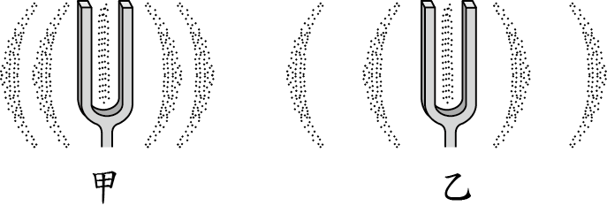

《答案》(1)B　(2)C

詳解：(1)聲波傳遞時頻率不會改變，但聲波在空氣中傳播的速率比在水中慢。(2)(A)振幅較大的音叉才會濺起較大的水花；(B)介質相同，聲波的傳播速率也相同；(D)人耳無法分辨縱波或橫波。

1. 為了探測海底的深度，人們會利用探測船上的聲納儀器發出超聲波並接收其回聲，以推算海洋的深度。今海龍一號探測船從水面上垂直向海底發射24500赫的超聲波以探測海底深度，此時海水的傳聲速率為每秒1500公尺。試回答下列各題：  
   (　　)(1)如果聲納從發出聲波到接收回聲，總共花了8秒鐘，則該處的海洋深度約為多少公尺？　(A)36000　(B)18000　(C)12000　(D)6000。  
   (　　)(2)海龍一號探測船在探測海洋深度時，發現有一隻巨型的烏賊在海洋深處3000公尺處游動，請問聲納從發出聲波到接收回聲，總共花了多少時間？　(A)1.5秒　(B)2秒　(C)3秒　(D)4秒。  
   (　　)(3)當海龍一號探測船把聲納改為29000赫超聲波時來探測此處的海洋深度，則從聲納從發出聲波到接收回聲，總共花了多少時間？　(A)16秒　(B)8秒　(C)4秒　(D)2秒。

《答案》(1)D　(2)D　(3)B

詳解：(1)1500×8/2＝6000(m)。(2)(3000/1500)×2＝4(s)。(3)傳聲的快慢與頻率無關，所以仍然要花8秒鐘的時間。

1. 小南的爸爸是遠洋漁船的船長，所以小南對漁船的構造非常有興趣，爸爸告訴小南，漁船都是用聲納探測魚群的所在，如果沒有聲納就很難在遼闊的海洋裡找到魚群。根據這段敘述，回答下列各題：  
   (　　)(1)假設海水中聲波傳播的速率為1500 m/s，當爸爸用聲納探測海底深度時，若聲波自發射到接收時間為1.5秒，則海底的深度應為多少？　(A)1000公尺　(B)1125公尺　(C)2000公尺　(D)2250公尺。  
   (　　)(2)當船在探測鮪魚群時，當時的水溫為5℃，聲波在海水的傳播速率為1200 m/s，若今傳送聲波到海裡反射回來共花了0.5秒，則鮪魚群的深度約多少？　(A)100公尺　(B)300公尺　(C)500公尺　(D)2000公尺。

《答案》(1)B　(2)B

詳解：(1)1500×1.5/2＝1125(m)。(2)1200×0.5/2＝300(m)。

1. 我們現在對於聲音有正確的了解與便捷的應用，都是累積了許多人的研究成果，以下讓我們來了解聲學發展的幾項重要研究吧！  
   　　十七世紀時，義大利科學家托里切利（Evangelista Torricelli，西元1608～1647年）就曾提出「聲音是以空氣為介質來傳播」的觀念，但因為當時製造真空的技術不夠成熟，所以並未完成實驗。後來，英國科學家波以耳在虎克的協助下發明了抽氣機，並將其接在一個裝有鈴鐺的容器上，結果發現原本在容器內鈴鈴作響的鈴鐺聲，隨著空氣慢慢被抽走，鈴聲越來越小，直至空氣幾乎被抽完時，就幾乎聽不見鈴聲了，證實了托里切利的論點。  
   　　在西元1660年，曾拜師於托里切利的義大利科學家維維安尼（Vincenzo Viviani，西元1622～1703年）和朋友玻利里（Giovanni Alfonso Borelli，西元1608～1679年）合作進行空氣中聲速的測定。他們測量遠處大砲發射時，看到閃光及聽到砲聲之間的時間差，藉而算出聲速為350公尺∕秒，比起之前法國科學家伽桑狄（Pierre Gassendi，西元1592～1655年）利用槍的火花與聲音的時間差所測得的聲速478公尺∕秒，更為精確。  
   　　隨著數學、科學與音樂領域的進步，聲學的研究也更加蓬勃發展，在西元1787年，德國科學家克拉尼（Ernst Florens Friedrich Chladni，西元1756～1827年）在金屬板上撒了一層細沙，並用琴弦摩擦金屬板的邊緣，使琴弦振動發出聲音，則金屬板上的細沙會隨著聲波振動而形成特殊的形狀，若用不同的物體摩擦金屬板，則細沙形成的形狀也不相同，根據圖案可具體觀察不同聲音的特徵，此圖案則稱為克拉尼圖形。  
     
   圖（一）觀察克拉尼圖形操作示意圖  
   　　人類對於聲音更加了解後，各種應用聲學原理製造的用品也相繼問世，並隨著現代科技的腳步而日新月異，這些都是由於科學家們過去所付出的努力，而他們追求真理的熱忱與精神，值得我們敬佩與學習。  
   (　　)(1)波以耳實驗中的操縱變因及應變變因設定為何？甲.鈴聲大小；乙.容器中空氣的量；丙.鈴鐺的規格；丁.容器的大小  
   (A)操縱變因：甲、應變變因：乙　(B)操縱變因：丁、應變變因：甲　(C)操縱變因：乙、應變變因：甲　(D)操縱變因：丙、應變變因：甲。  
   (　　)(2)維維安尼利用大砲來測定聲速，可以比伽桑狄利用槍所測得的聲速更精確，下列推論何者正確？  
   (A)由於大砲的聲音較低沉，頻率較低，遠處可以聽得較清楚，減少人為感官所造成的測量誤差　(B)大砲聲較槍聲大，測量時的距離可較大，使接收到閃光及大砲聲的時間差增加，減少人為感官所造成的測量誤差　(C)大砲聲為縱波，槍聲為橫波，故大砲聲能傳播得較遠，較容易測量聲速　(D)大砲聲不須介質就能傳播，故傳播距離較槍聲遠，較容易測量聲速。  
   (　　)(3)關於觀察克拉尼圖形的實驗，下列敘述何者錯誤？  
   (A)由於琴弦摩擦金屬板產生振動，因此能發出聲音，並使金屬板上的細沙振動產生圖形　(B)琴弦摩擦金屬板後所產生的聲音頻率越高，金屬板每秒振動的次數會越多　(C)用不同物體摩擦金屬板，由於聲波傳播的波速不同，細沙會形成不同的圖形　(D)由於不同物體摩擦金屬板後所形成的細沙圖形不同，因此圖形可作為判定發聲體的依據之一。

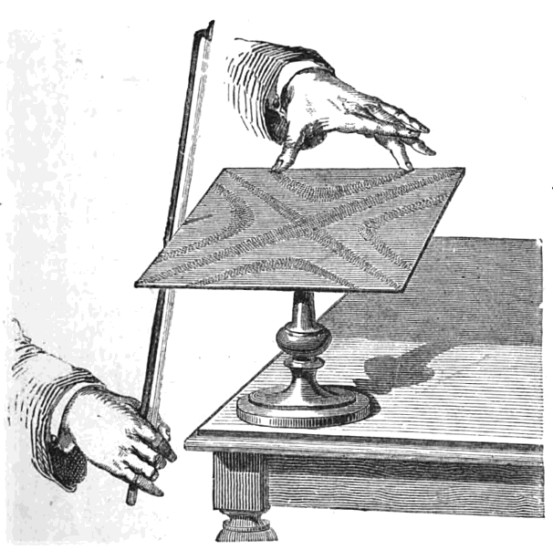

《答案》(1)C　(2)B　(3)C

詳解：(1)(C)操縱變因為每次實驗間改變的變因，為容器中空氣的量(乙)；應變變因為改變操縱變因後獲得的結果，為鈴聲的大小(甲)。(2)(A)聲音頻率的高低與響度無關；(C)大砲聲與槍聲均為縱波；(D)大砲聲（聲波）為力學波，需藉由介質才能傳播。(3)(C)在相同的介質中，聲波傳播的速率固定。

1. 附圖是小東在暗室中，以蠟燭和手在牆壁上做手影的遊戲。試回答下列問題：  
     
   (　　) (1)手不動，將燭火移離手，則影子的大小變化如何？　(A)變大　(B)變小　(C)不變　(D)忽大忽小。  
   (　　) (2)若手與牆壁間的距離固定不變，而將蠟燭換成較亮的小燈泡，且依然放在蠟燭原來的位置上，則此時牆上的影子大小變化如何？　(A)變大　(B)變小　(C)不變　(D)忽大忽小。  
   (　　) (3)小東的手會在牆壁上產生影子，這是因為光的哪一種性質所造成的？　(A)光速比聲速快　(B)光沿直線傳播　(C)光的反射　(D)光的折射。

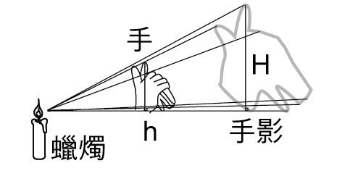

《答案》(1)B　(2)C　(3)B

詳解：(1)燭火越遠離手，影子越小。(2)點光源與手的位置不變，所以影子大小不變。(3)影子的形成是由於光的直進性所造成的。

1. 阿珊在雙十國慶的夜晚，與男友相約去看煙火表演，表演即將結束時突然雷聲大作，阿珊被閃電和雷聲嚇得躲到男友的懷中。試回答下列問題：  
   (　　) (1)在煙火施放時，阿珊會先看到美麗的煙火圖案，還是先聽到煙火所產生的爆炸聲？　(A)美麗的煙火圖案　(B)煙火所產生的爆炸聲　(C)同時看到及聽到　(D)視煙火大小而定。  
   (　　) (2)阿珊會先看到閃電還是先聽到雷聲？　(A)先看到閃電　(B)先聽到雷聲　(C)同時看到及聽到　(D)視雷聲大小而定。  
   (　　) (3)煙火產生的光與閃電的光，兩者在空氣中傳播的速率快慢為何？　(A)前者較快　(B)後者較快　(C)兩者一樣快　(D)無法比較。

《答案》(1)A　(2)A　(3)C

詳解：(1)光的傳播速率遠大於聲音的傳播速率，所以先看到美麗的煙火，後聽到爆炸聲。(2)光的傳播速率遠大於聲音的傳播速率，所以先看到閃電，後聽到雷聲。(3)因為在相同的介質中傳遞，所以光的傳播速率相同。

1. 小英去東區逛街，逛到服飾店時，他發現一套他很喜歡的衣服，於是他試穿後站在大鏡子前面觀看，如附圖所示。試回答下列問題：  
     
   (　　) (1)如果小英身高160公分，當他站在鏡子前面1公尺時，小英的像之身高為多少公分？　(A)160　(B)120　(C)80　(D)40。  
   (　　) (2)當小英往前移動0.5公尺，則小英的像之大小會有何種變化？　(A)變大　(B)變小　(C)不變　(D)都有可能。  
   (　　) (3)當小英向東移動時，則鏡中的像會如何移動？　(A)向東移動　(B)向西移動　(C)向南移動　(D)向北移動。  
   (　　) (4)當小英向北移動，則鏡中的像會如何移動？　(A)向東移動　(B)向西移動　(C)向南移動　(D)向北移動。

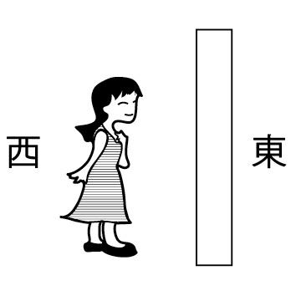

《答案》(1)A　(2)C　(3)B　(4)D

詳解：(1)平面鏡所成的像大小與原物相同。(2)不管物體與平面鏡的距離如何改變，像的大小與原物大小相同，不會改變。(3)物體靠近平面鏡時，像也會靠近平面鏡。(4)物與像的連線會垂直鏡面，所以物體往北移，像也會往北移。

1. 甲、乙玩躲貓貓，如附圖所示，甲躲在一間黑暗的房間中。試回答下列問題：  
     
   (　　) (1)當乙走過時，試問下列敘述何者正確？　(A)因為光的可逆性，所以甲、乙可以互相看得見　(B)因為乙在陽光下，所以甲看得到乙　(C)因為乙在陽光下，所以乙看得到甲　(D)因為甲在黑暗中，所以甲、乙互相看不見。  
   (　　) (2)何種方法可以使甲、乙能互相看見？　(A)乙也站在黑暗中　(B)乙向甲方向靠近一點　(C)甲向右移動一點　(D)甲的上方點一盞燈。

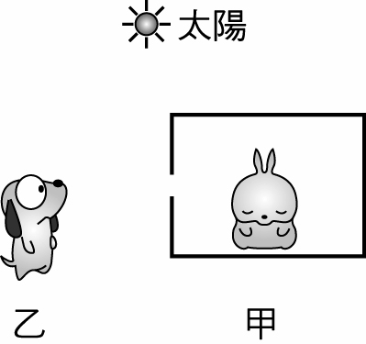

《答案》(1)B　(2)D

詳解：(1)可被看到的是可以發光或是反射光線的物體，而不會發光或是沒有光線反射的物體就看不到，所以甲可以看到乙，但是乙看不到甲。(2)要有光線照到甲，甲反射光線後才能被看到。

1. 福爾摩斯為了找出凶器，尋遍了所有可能藏匿的地方，某日卻在花園中發現一口空井，井口上方有一棵樹擋住了，只能由側邊觀察，於是聰明的福爾摩斯，將水慢慢加到井裡，便從井邊看見凶器的影像慢慢浮了上來，也藉此找到了凶手。根據這段敘述回答下列問題：  
   (　　) (1)福爾摩斯是利用光的什麼性質讓凶器的影像浮上來？　(A)折射　(B)漫射　(C)色散　(D)繞射。  
   (　　) (2)若屋子主人不允許福爾摩斯在井中加水時，他使用何種工具照樣可以看見凶器？　(A)凸透鏡　(B)凹透鏡　(C)平面鏡　(D)平面玻璃。

《答案》(1)A　(2)C

詳解：(1)利用光的折射，由空氣中看水中物體的位置會變淺。(2)平面鏡將物體的光反射到眼中便可以看到。

1. 小新假日跟家人到陽明山賞花，爸爸帶著新買的相機要幫他跟妹妹拍照。試回答下列問題：  
   (　　) (1)試問關於照相機的敘述，下列哪些是正確？甲.所成的像為放大的像；乙.所成的像必為實像；丙.相機內有光圈可以控制光線量；丁.相機內的快門可以控制曝光時間。　(A)甲乙丙　(B)甲丙　(C)乙丙丁　(D)甲乙丁。  
   (　　) (2)承上題，爸爸相機中的凸透鏡與小新間的距離，應該為何？　(A)小於一倍焦距　(B)在一倍焦距和兩倍焦距之間　(C)兩倍焦距　(D)大於兩倍焦距。  
   (　　) (3)小新借爸爸的相機要拍攝他找到的蜘蛛近照，爸爸告訴他不可以靠得太近，至少要距離25公分，才能將蜘蛛拍得清楚，則試問爸爸相機鏡頭的焦距，有可能是下列哪一個？　(A)12公分　(B)25公分　(C)30公分　(D)50公分。  
   (　　) (4)如果爸爸要讓小新的像在相片中變大一點，他可以怎麼做？　(A)移動相機位置　(B)增加曝光時間　(C)調整光圈　(D)換一捲感光元件。

《答案》(1)C　(2)D　(3)A　(4)A

詳解：(1)相機所成的像為倒立縮小的實像。(2)物體要放在相機鏡頭的兩倍焦距外，才能成倒立縮小的實像。(3)物體要放在相機鏡頭的兩倍焦距外，25＞2F，所以12.5＞F。(4)當物體接近凸透鏡時，像會放大。

1. 某日為了慶祝尚謙游泳比賽得冠軍，媽媽準備烤一隻雞給全家吃，於是他用鋁箔將準備好的雞包起來，放入烤箱中，經過30分鐘後，熱騰騰的烤雞就出爐了！尚謙和弟弟搶著吃雞腿，結果弟弟不小心被雞腿燙傷了。試回答下列問題：  
   (　　) (1)烤箱是利用哪一種熱的傳播途徑，將雞肉烤熟？　(A)傳導　(B)對流　(C)輻射　(D)三者皆是。  
   (　　) (2)尚謙發現，如果在雞腿上插入小銅針，然後再放進烤箱裡烤，則只要15分鐘，雞腿就熟透了。這是熱經由哪一種途徑快速傳播的結果呢？　(A)傳導　(B)對流　(C)輻射　(D)擴散。

《答案》(1)D　 (2)A

詳解：(1)烤箱加熱燈管利用「輻射」傳送熱能，烤箱內部不同位置的不同溫度空氣流動產生「對流」，鋁箔包裹雞肉，利用熱的「傳導」方式加熱。(2)小銅針的使用是利用金屬良好的導熱效果，將熱傳到雞腿內部，加速雞腿熟透。

1. 阿達拆解乾電池後發現，乾電池的組成是外層的銀灰色外殼、中央是黑色棒狀物，而兩者中間是黑色的糊狀物，他將銀灰色外殼與黑色棒狀物分別做了以下的實驗：  
   (　　)(1)實驗一，將兩者與燈泡、電池連結後，發現燈泡會發光。實驗二，拿鐵鎚敲擊，發現銀灰色外殼會被打薄但不碎裂，而黑色棒狀物敲擊後碎成好幾塊，請問銀灰色外殼與黑色棒狀物分別是不是金屬？　(A)銀灰色外殼是金屬，而黑色棒狀物是非金屬　(B)銀灰色外殼是非金屬，而黑色棒狀物是金屬　(C)銀灰色外殼、黑色棒狀物都可以導電是金屬　(D)銀灰色外殼、黑色棒狀物都是電池的零件所以是金屬。  
   (　　)(2)阿達繼續拆解電線與燈泡，發現電線內是紅色的金屬、燈泡內的燈絲是銀白色，請協助阿達推測，為何使用紅色的金屬當作電線的材料、使用銀白色的金屬當作燈絲的材料？　(A)因紅色金屬具有良好的導電性、銀白色金屬的熔點最高　(B)因紅色金屬具有良好的導電性、銀白色金屬的硬度最大　(C)因紅色金屬具有良好的導熱性、銀白色金屬的硬度最大　(D)因紅色金屬具有良好的導熱性、銀白色金屬的硬度最大。

《答案》(1)A　(2)A

詳解：(1)金屬具有導電與延展性、非金屬則不具有延展性，銀灰色外殼是金屬（鋅），而黑色棒狀物是非金屬（石墨）；(2)紅色金屬（銅）的導電性第二高，銀白色金屬（鎢）的熔點最高，耐高溫。

1. 黃金的活性小，是很穩定的金屬元素，常用來製作貨幣或飾品。常見的純金帶黃色光澤，但奈米等級的金粒子卻會依粒子大小而呈現藍色、紅色等不同顏色，性質和功用也大不相同。  
   驗孕試紙上即含有奈米金粒子，懷孕女性的尿液中含有一種特殊的荷爾蒙HCG（Human Chorionic Gonadotropin，絨毛膜激素），兩者結合後呈現紅寶石色。  
   市售的驗孕試紙上有兩條線，分別為T線和C線，當一般女性的尿液和試紙接觸時，會出現一條線（C線），而懷孕女性的尿液則會使試紙出現兩條線（T線和C線）。  
   除了懷孕與否，奈米金也可用在其他檢驗，近年來更有望用來檢驗癌症，讓黃金除了鎖在金庫外，能更廣泛的被使用。  
   (　　)(1)根據本文，下列敘述何者正確？　(A)除了金外，所有的金屬都是銀灰色　(B)黃金的活性小，不易與氧氣反應，此為化學性質　(C)不同大小的奈米金粒子呈現不同的顏色，此為化學性質　(D)奈米為長度單位，1奈米＝10－9公分。  
   (　　)(2)驗孕試紙進行測試時，不論有無懷孕，C線皆會出現，但只有懷孕女性的檢測會出現T線，試推測兩條線的關係為何？　(A)C線為實驗組、T線為對照組　(B)C線為對照組、T線為對照組　(C)C線為實驗組、T線為實驗組　(D)C線為對照組、T線為實驗組。

《答案》(1)B　(2)D

詳解：(1)(A)銅為紅色；(C)屬於物理性質；(D)1奈米＝10－9公尺＝10－7公分。(2)C線無論有無懷孕皆會出現，應為對照組；而T線則需和含有荷爾蒙HCG的懷孕女性尿液接觸後才會出現，則為實驗組。

1. 理化課時林老師將原子結構的發展史整理在黑板上，如圖1，並在另一張白板貼上甲、乙、丙、丁四張對應黑板四點概念的圖形（未依黑板上概念的發現順序排列），如圖2。請回答下列問題。  
     
   圖1  
     
   圖2  
   (　　)(1)請按照圖1黑板上敘述的概念順序，依序將圖2白板上各圖的正確順序排列出來。　(A)丁丙甲乙　(B)丙丁甲乙　(C)丁丙乙甲　(D)甲乙丙丁。  
   (　　)(2)關於黑板上A～C粒子的正確名稱，依序應為下列何者？　(A)電子、中子、質子　(B)質子、電子、中子　(C)電子、質子、中子　(D)電子、中子、質子。

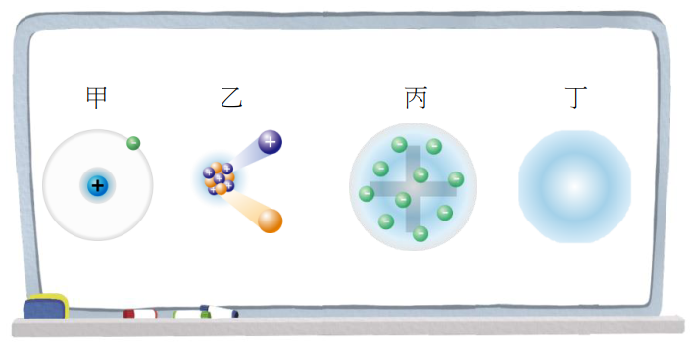

《答案》(1)A　(2)C

詳解：(1)原子說（丁）→帶負電粒子均勻分布於原子內（丙）→質量集中在原子核（甲）→中子（乙）。(2)A為湯姆森發現的電子、B為拉塞福發現的質子、C為查兌克發現的中子。

1. 英國化學家威廉．拉姆齊因「發現空氣中的惰性氣體，並確定它們在元素週期表中的位置」，在西元1904年獲得諾貝爾化學獎。這些屬於第18族元素的氣體除了惰性氣體外，又稱為稀有氣體、高貴氣體或鈍氣，但是這些名稱有哪些不同呢？  
   惰性氣體因在常溫常壓下不易與其他物質反應而得名，其化學性質十分穩定，但西元1962年英國科學家巴特利特合成了第一個氙（Xe）的化合物，接下來隨著越來越多的含「惰性氣體」元素的分子被發現，惰性氣體的名稱似乎不再適用。  
   另外，氦、氖、氬、氪四種氣體，因為占地球大氣層總體積的比例很小，所以又被稱作稀有氣體，但其中占大氣中0.93%的氬氣比起常見的二氧化碳（0.04%），可是一點都不稀有，且雖然氦氣在地球上的含量不多，但在整個宇宙中的含量高達25%，僅次於氫氣。  
   故有些科學家覺得將它們稱作鈍氣或高貴氣體（noble gas）可能更為合適，表示它們雖然反應性不高，但並非完全無法形成化合物，同樣以此來命名的還有不易與其他物質反應的貴金屬（noble metal）。  
   (　　)(1)根據上文，下列敘述何者正確？　(A)惰性氣體因常溫常壓下完全不與其他物質反應而得名　(B)第一個被發現含惰性氣體元素的分子是氦的化合物　(C)稀有氣體占地球大氣層總體積的0.96%，為一種純物質　(D)貴金屬應為活性極小的金屬。  
   (　　)(2)乾燥空氣的成分：氮氣78.08%、氧氣20.94%、氬氣0.93%、二氧化碳0.04%、氖氣0.0018%、氦氣0.00052%、甲烷0.00015%、氪氣0.00011%、氫氣0.00005%。請由以上數據判斷，鈍氣約占地球大氣層總體積的多少%？　(A)0.9700　(B)0.9647　(C)0.9324　(D)0.9300。

《答案》(1)D　(2)C

詳解：(1)(A)惰性氣體常溫常壓下不易與其它物質化合，並非完全不會；(B)第一個化合物為氙（Xe）的化合物；(C)稀有氣體包含四種氣體，為混合物。(2)0.93%+0.0018%+0.00052%+0.00011%=0.9324%。

1. 小冠參加西元2019年科博館為紀念週期表150周年所舉辦的活動，該活動提供一份關於元素在週期表的位置及元素相對含量資料（數字越大表示含量越多），如附圖。請回答下列問題：  
     
   (　　)(1)請按週期表上元素的排列規則，找出宇宙中含量最多的「非金屬元素」與「金屬元素」，其原子序分別為何？　(A)7500，11　(B)7500，26　(C)1，11　(D)1，26。  
   (　　)(2)由上圖可知宇宙中氫氣與氦氣所占數量較多。若小白圈代表H原子，大黑圈代表He原子，則下列哪一張圖可表示在常溫常壓下，此兩種氣體的混合狀態？  
   (A)　(B)  
   (C)　(D)  
   (　　)(3)氫與氧可結合成「水」，碳與氧可產生「一氧化碳」，金屬鎂與非金屬氧可產生「氧化鎂」的金屬氧化物，「氬氣」可用於填充燈泡。已知下列選項為水、一氧化碳、氧化鎂、氬氣的粒子圖，請幫小冠選出氧化鎂的正確粒子組成圖。  
   (A)　(B)  
   (C)　(D)

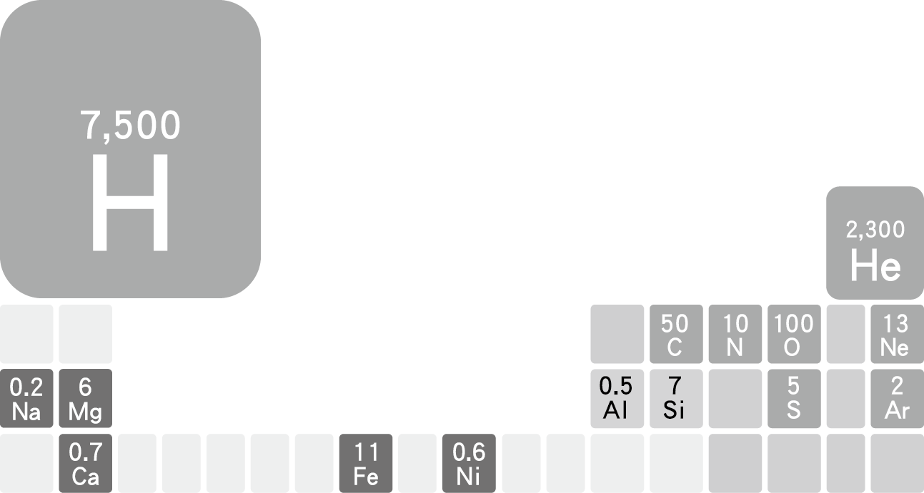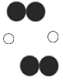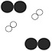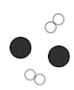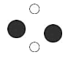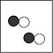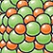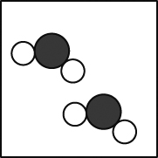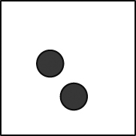

《答案》(1)D　(2)C　(3)B

詳解：(1)(D)含量最多的非金屬元素是氫（原子序＝1）、含量最多的非金屬元素是鐵（原子序＝26）。(2)氫氣為雙原子（H2）組成，氦氣則以單原子（He）的形式存在。(3)氧化鎂為鎂與鈉堆積形成。

1. 有經常性水存在的地方稱為溼地。溼地除了擁有豐富的生態外，它還如同天然過濾器般，使得毒物和汙染物質沉澱，並且利用溼地中的生物來吸收分解這些物質。  
   自然淨水系統可依其主要的水生植物之生長型態、溼地的水流方向加以分類，最常見的兩種分別為表面自由水層流動式（Free Water Surface, FWS）及表層下流動式（Subsurface Flow, SSF）。表面自由水層流動式的系統中有50％的面積為高密度的水生植物，可用來過濾懸浮固體物或儲存營養鹽，利用水中的微生物及藻類可有效去除有機質和氮；表層下流動式則是透過多孔性介質，讓流經的水藉由各種過程將汙染物去除，以達到水質淨化的效果。  
   請根據上文回答下列問題：  
   (　　)(1)文中提及溼地具有過濾水中汙染物，使毒物和汙染物質沉澱的功能，下列哪一種人體器官功能與溼地最相近？　(A)肺　(B)皮膚　(C)小腸　(D)腎。  
   (　　)(2)附表為自然淨水系統的淨化機制及去除目標，請根據文章內容推測表層下流動式（Subsurface Flow, SSF）的自然淨水系統最主要可去除的汙染物為下列何者？　  
   (A)懸浮固體及微生物　(B)有機質　(C)重金屬　(D)病原菌。

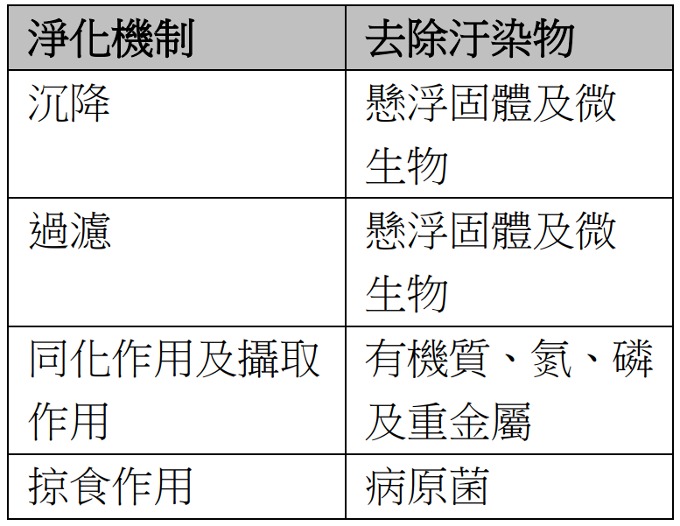

《答案》(1)D　(2)A

詳解：(1)(D)人體中的腎也有過濾血液的功能，與溼地的功能較相近；(2)表層下流動式淨水系統可過濾水中的汙染物，如懸浮固體及微生物。

1. 地球上的水如圖所示，雖然會不斷因蒸發、降水等作用循環著，但因所在位置不同，會影響人類是否可利用。含鹽量大的水，我們很難直接利用，而地球淡水中，以我們現有的技術條件，只能使用沒有鹽化的表層河、湖或地下水，大約只占所有水的不到1％。這些水量如果只是拿來正常使用，其實是很足夠的。但如果人類的活動不斷汙染和破壞環境的話，就會使得我們珍貴的水資源越來越少。  
     
   (　　)(1)根據以上資料顯示，下列敘述何者正確？　(A)地球上所有的淡水，都可以被人類使用　(B)地球上的淡水，占水資源的比例約97％　(C)地球上的淡水會有一天用光，完全無法再補充　(D)人類能使用的水，只占地球所有水不到1％。  
   (　　)(2)關於水資源與水循環的敘述，下列何者正確？　(A)水會不斷循環，所以人類可盡情浪費水　(B)即使是正常使用，水資源依然不夠人類生活所需　(C)如果人類開始保護環境，地球上淡水的比例就會提高　(D)減少排放汙水、隨地傾倒垃圾等，也是珍惜水資源的一環。

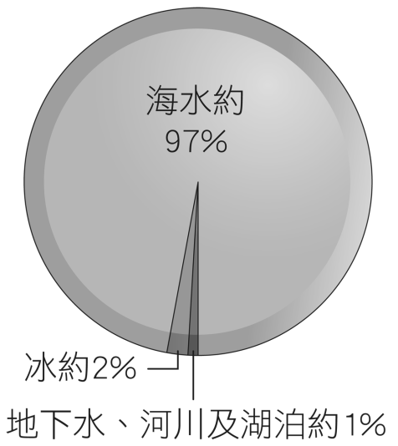

《答案》(1)D　(2)D

詳解：(1)根據資料所示，海水占97％左右，淡水占3％左右。但人類可用的淡水只有不到1％，代表有一些淡水是人類無法取用的，像是冰川、深層地下水等等。而無論淡水或海水，都會因水循環而不斷彼此補充著，地球上的淡水不會有消失的一天。　(2)雖然可用水只有不到1％，但正常生活所需是足夠的，如果汙染或破壞環境，才會讓可用水比例再次降低。所以減少汙染也是珍惜水資源的一環。

1. 今取四個不同條件的金屬塊甲、乙、丙、丁，四者條件的資訊如附表所示。四個金屬塊放置在室溫20°C的環境下一段時間後，四者的溫度均降為20°C。【103.會考】  
     
   (　　)(1)甲、乙、丙、丁四個金屬塊由初始溫度降至20℃時，何者所散失的熱量最多？　(A)甲　(B)乙　(C)丙　(D)丁。  
   (　　)(2)溫度降為20°C後，甲、乙、丙、丁四個金屬塊的體積分別為V甲、V乙、V丙、V丁，下列推斷何者正確？　(A)V甲＝V乙，V丙＝V丁　(B)V甲＝V丙，V乙＝V丁　(C)V甲＞V乙，V丙＞V丁　(D)V甲＜V乙，V丙＜V丁。

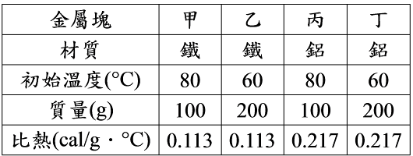

《答案》(1)D　(2)D

詳解：(1)根據H＝MS∆T，熱量的變化與質量(M)、比熱(S)、溫度變化(∆T)的乘積成正比，甲、乙的比熱相同，溫度變化與質量的乘積之值為甲＝6000，乙＝8000，故熱量變化乙＞甲，同理可知熱量變化丁＞丙；又鋁的比熱較鐵大，故熱量變化丁＞乙。(2)體積＝質量／密度，密度相同時，體積與質量成正比，故體積大小為V乙＞V甲，V丁＞V丙。

1. 竹筍是一種常見的食材，竹筍帶有苦味是因為含有化合物X，若化合物X在酵素參與下和水反應，產物之一為有毒的氫氰酸(HCN)，可避免被動物取食，是植物本身的一種保護機制。  
   當竹筍從地下莖冒出土，筍尖被陽光照射後會轉為綠色，俗稱「出青」。竹筍的尖端嫩芽，尤其是出青的竹筍嫩芽，含有較多的化合物X，所以此部位更易帶有苦味。有鑒於此，農民常在竹筍生長處事先覆蓋土壤或使用其他方式，以避免竹筍出青，對品質和口感帶來影響。【109教育會考】  
   (　)(1)已知化合物X是含有−OH原子團的有機化合物，上述畫線處的反應說明，下列敘述何者正確？  
   (A)是催化反應，化合物X最多含有3種元素　(B)是催化反應，化合物X最少含有4種元素　(C)是脫水反應，化合物X最多含有3種元素　(D)是脫水反應，化合物X最少含有4種元素。  
   (　)(2)上述農民「使用其他方式」，最可能是下列何者？  
   (A)在竹筍生長處覆蓋透明塑膠布，每日陽光較弱時採收　(B)在竹筍生長處覆蓋透明塑膠布，每日陽光較強時採收　(C)在竹筍生長處覆蓋黑色塑膠布，每日陽光較弱時採收　(D)在竹筍生長處覆蓋黑色塑膠布，每日陽光較強時採收。  
   (　)(3)將未出青和出青的同一種新鮮竹筍，分別取頂段、中段和底段三部位加以分析，並將產生氫氰酸的質量記錄於附圖中。圖中各空白處待填入的數值，表示每公克新鮮竹筍反應後，含有氫氰酸的毫克數。則圖中頂段、中段和底段三部位由上至下的數值，最可能為下列何者？  
     
   (A)　(B)  
   (C)　(D)

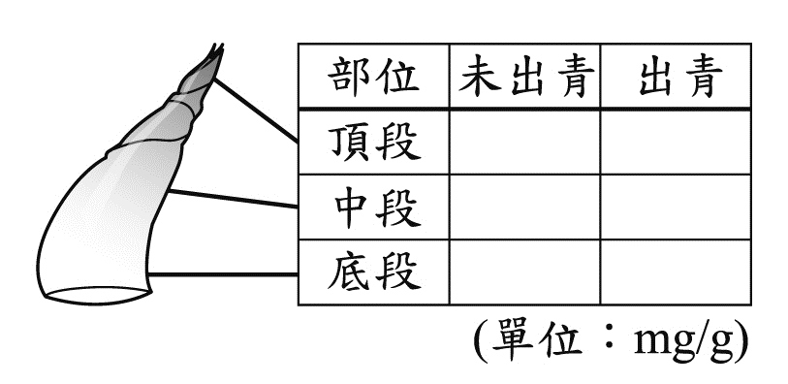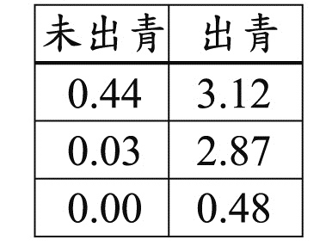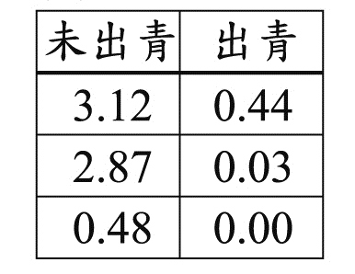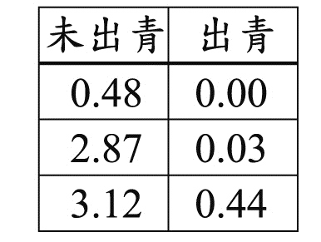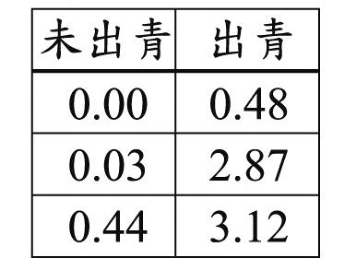

《答案》(1)B　(2)C　(3)A

詳解：(1)X(含有－OH)和水(H2O)反應後會產生HCN，可知X最少含有O、H、C、N等4種元素。而酵素是一種催化劑，故選(B)。  
(2)為了避免竹筍嫩芽被陽光照射產生苦味，可在竹筍生長處覆蓋黑色塑膠布，並在陽光較弱時採收，故選(C)。  
(3)由文中敘述可知，不同部位的氫氰酸濃度：頂段＞中段＞底段，且出青竹筍的氫氰酸濃度＞未出青竹筍的氫氰酸濃度，故選(A)。

1. 溫度固定為25℃的環境下，一個玻璃杯內裝有50g的純水，剛開始玻璃杯與純水的溫度皆為45℃，一段時間後，兩者皆與環境達熱平衡。若此降溫過程中，純水散失的熱量與玻璃杯散失的熱量相等，且水的蒸發忽略不計，已知純水與玻璃的比熱分別為1.0cal∕g•℃與0.2cal∕g•℃，則玻璃杯的質量應為多少？　(A)10g　(B)50g　(C)100g　(D)250g。【109教育會考補考】

《答案》D

詳解：H＝MSΔT，又純水散失的熱量＝玻璃杯散失的熱量，故50×1×（45－25）＝M×0.2×（45－25），M＝250(g)。

1. 小敏複製網路上「茶包天燈」這個科學實驗，其流程如附圖所示。她在無風的環境進行實驗，當實驗進行到最後，茶包燃燒後的灰燼會飄向空中，如同一個小天燈。小敏認為此現象的成因應該與熱對流有關，茶包上方的空氣受到加熱而上升時，周圍的冷空氣遞補而形成熱對流，茶包灰燼因重量很輕而受到空氣的帶動飄向空中。  
     
   上述步驟完成後，小敏想對「茶包天燈」現象作進一步的研究，她設計了一張實驗紀錄表，如附表所示。【110教育會考】  
     
   (　)(1)根據附表，下列何者最可能是小敏想探討的關係？　(A)大氣壓力與茶包長度的關係　(B) 大氣壓力與氣溫、溼度二者的關係　(C)灰燼最大飛行高度與茶包長度的關係　(D)灰燼最大飛行高度與氣溫、溼度、大氣壓力三者的關係。  
   (　)(2)根據本文，若小敏在向同學說明「茶包天燈」成因後，想要再舉一個科學原理相同的例子，則下列何者最合適？　(A)太陽將熱能傳播至地球　(B)冷氣機裝在房間較高處　(C)瓦斯儲氣槽或儲油槽漆成淺色　(D) 鍋子的把手通常使用木頭或塑膠材質。

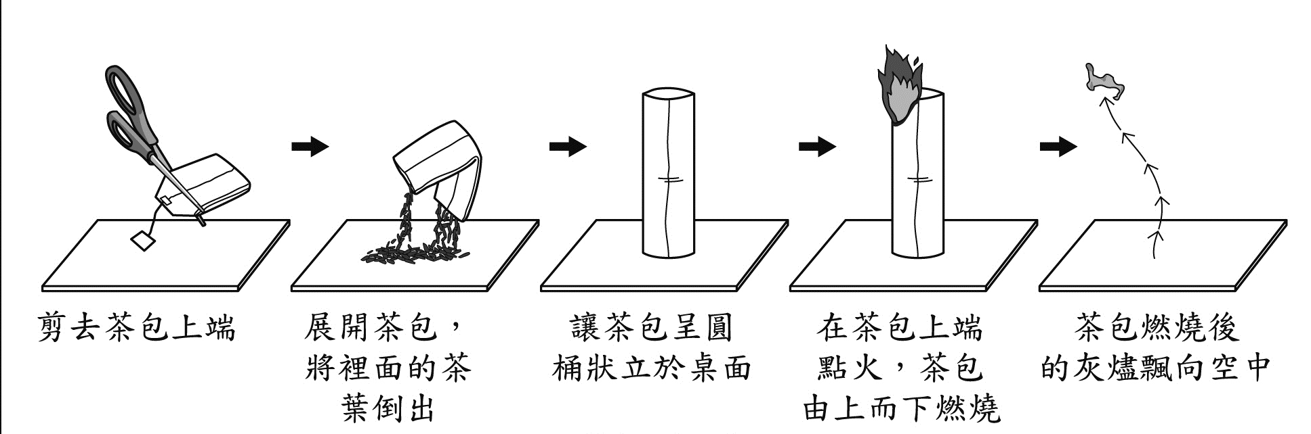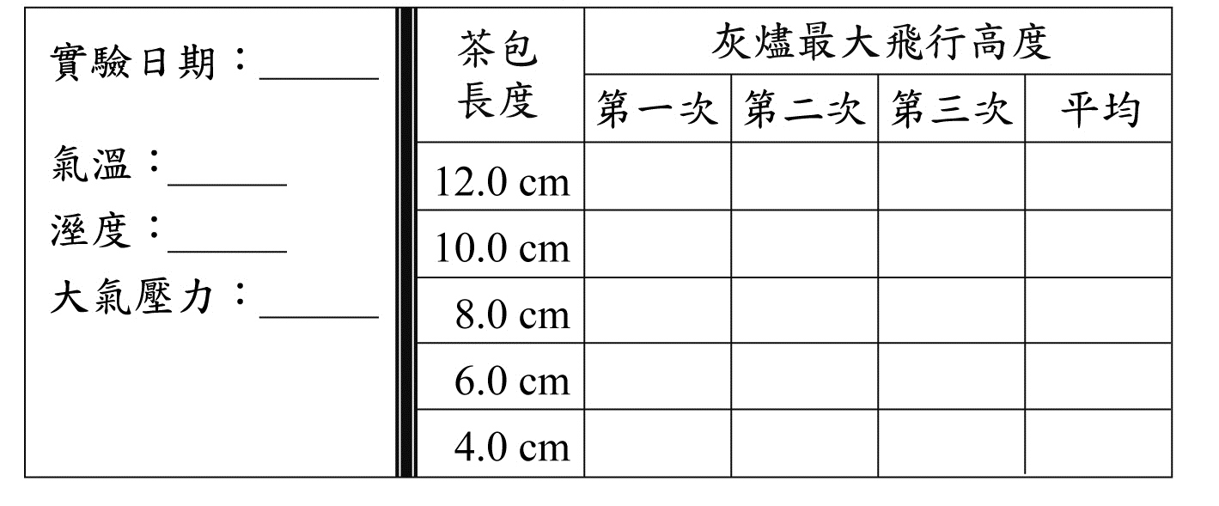

《答案》(1) C　(2)B

詳解：(1)由表可知，氣溫、溼度、大氣壓力為控制變因，藉由改變茶包長度來觀察灰燼最大飛行高度，可知茶包長度為操縱變因、灰燼最大飛行高為應變變因，故選(C)。  
(2) 由題目可知，茶包天燈的成因與熱對流有關。(A)(C)與熱輻射有關；(B)與熱對流有關；(D)與熱傳導有關。

1. 小明想要找出心中理想的煮綠豆湯方法，所以對「綠豆的前處理」和「加入糖的時間點」兩個變因進行探討，並設計甲、乙、丙、丁四組實驗，說明如下：  
   1.各組取大小相近的綠豆50g、糖50g、純水450g進行實驗。  
   2.綠豆的前處理分為：  
   「泡水」指綠豆清洗後，在室溫下泡水80分鐘，使綠豆膨脹後才開始加熱。  
   「不泡水」指綠豆清洗後，加入水中直接開始加熱。  
   3.加入糖的時間點分為「加熱前」和「加熱60分鐘後」，且糖均完全溶解。  
   4.依照不同條件，四組綠豆湯各加熱65分鐘，觀察結果。  
   實驗結果如附表所示。  
     
   【110教育會考補考】  
   (　　)(1)根據說明第1點，若丙組綠豆放入水中加熱前，先加入糖，則此時糖水溶液的重量百分濃度，最接近下列何者？　(A)9%　(B)10%　(C)11%　(D)12%。  
   (　　)(2)比較加熱前乙和丁兩組不同的前處理對於綠豆的影響，最主要是因為下列何種作用？　(A)協調作用　(B)滲透作用　(C)光合作用　(D)代謝作用。  
   (　　)(3)根據本文，若小明認為理想綠豆湯的主要條件是綠豆需全部煮軟，綠豆外觀多數完整且脫殼數量少，則煮出理想的綠豆湯最適合使用下列何種方法？　(A)綠豆先泡水，加入糖後在水中加熱至沸騰　(B)綠豆先泡水，在水中加熱至沸騰後再加入糖　(C)綠豆不泡水，加入糖後在水中加熱至沸騰　(D)綠豆不泡水，在水中加熱至沸騰後再加入糖。



《答案》(1)B　(2)B　(3)B

詳解：(1)重量百分率濃度＝溶質質量／溶液質量×100％＝50/(50＋450)×100％＝10％。  
(2)乙和丁兩組前處理的差異在於是否泡水，而泡水會使綠豆膨脹，此為水由外界大量滲透進入綠豆的細胞中所致。  
(3)要求綠豆全部煮軟，且脫殼數量少，則組別乙的結果較符合要求，故選(B)。

1. 阿璇想要探究水面上放置遮蔽物如何影響水量的蒸發。她在形狀為長方體的五個相同容器內裝入 40 L 的水，並將五個容器分別編號，一號不放球，二～五號分別以不同顏色、相同大小的乒乓球鋪滿整個水面，她依照所觀測到球的顏色深淺排列二～五號，由淺至深依序為白→紅→藍→黑。接著在每個容器上方相同的高度設置相同的白熾燈泡，持續照射 7 天，並每兩天於同一時間測量水面高度，測量結果如附表所示。【111教育會考補考】  
     
   (　)(1)根據附表記錄的結果所提出的推論，下列哪一個最合理？　(A)水面上鋪滿乒乓球對水的蒸發沒有影響　(B)水面上乒乓球的數量越多，減少水蒸發的效果越好　(C)水面上乒乓球的顏色越深，減少水蒸發的效果越好　(D)水面上鋪滿乒乓球可以減少水的蒸發，但是乒乓球的顏色對水的蒸發完全沒有影響。  
   (　)(2)若阿璇想要將實驗裝置從室內移至戶外，以陽光代替白熾燈泡，來探討相同的問題，下列何者最不可能是她需要考慮的變因？　(A)午後雷陣雨　(B)乒乓球的價格　(C)四處飄散的落葉及灰塵　(D)容器位置與附近建築物的距離。

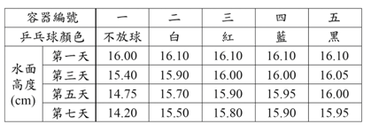

《答案》(1)C　(2)B

詳解：(1) (A)二～五號的水面高度比一號高，表示鋪滿乒乓球可以減少水的蒸發；(B)表中的操縱變因是乒乓球顏色，關於乒乓球數量的探討需另外進行實驗；(C)(D)由表可知乒乓球的顏色越深，水面高度越高，表示減少水蒸發的效果越好，故選(C)。  
(2)(B)乒乓球的大小、質量、材質等為需要考慮的變因，相同的乒乓球即使價格不同，並不影響實驗；而(A)午後雷陣雨、(C)落葉及灰塵、(D)容器與建築物的距離皆可能影響實驗。

1. 附表為甲、乙、丙三種常用消毒液的簡介。【111教育會考補考】  
     
   (　)(1)已知甲、乙、丙和酒精的密度依序為0.85 g/cm3、1 g/cm3、1 g/cm3、0.8 g/cm3，則每100 mL的甲、乙、丙三種消毒液中，所含溶質質量的大小關係，應為下列何者？　(A)甲＞乙＞丙　(B)乙＞甲＞丙　(C)乙＞丙＞甲　(D)丙＞乙＞甲。  
   (　)(2)甲、乙、丙三種消毒液的pH值大小關係應為下列何者？　(A)甲＞丙＞乙　(B)乙＞丙＞甲　(C)乙＞甲＞丙　(D)丙＞甲＞乙。  
   (　)(3)根據附表中次氯酸水的消毒機制，下列說明何者正確？　(A)次氯酸進行氧化反應，有機分子進行氧化反應　(B)次氯酸進行氧化反應，有機分子進行還原反應　(C)次氯酸進行還原反應，有機分子進行氧化反應　(D)次氯酸進行還原反應，有機分子進行還原反應。

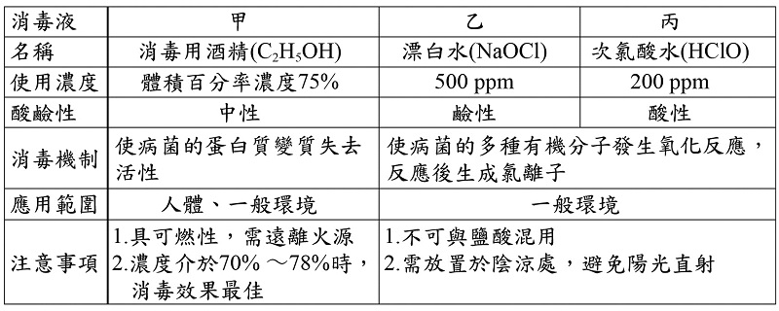

《答案》(1)A　(2)C　(3)C

詳解：(1) 體積百分率濃度＝×100％，故100 mL的甲含有75 mL（75 cm3）的C2H5OH，由密度＝，溶質C2H5OH質量＝75 cm3×0.8 g/cm3＝60 g；ppm可表示1,000,000毫克溶液中所含的溶質毫克數，由表知1,000,000毫克（1000 g）的乙含有500毫克NaOCl，又由乙的密度為1 g/cm3，可得100 mL（100 cm3）的乙質量為100 g，相當於含有溶質NaOCl 50 mg；同理，100 mL的丙含有溶質HClO 20 mg，故選(A)。  
(2)在常溫下，鹼性溶液的pH値大於7，中性溶液的pH値等於7，酸性溶液的pH値小於7，故選(C)。  
(3)由表知次氯酸能和有機分子反應，且其中有機分子發生氧化反應；又氧化與還原必同時發生，故次氯酸進行還原反應，選(C)。

1. 工業革命後，因大量使用化石燃料，使得大氣中二氧化碳的濃度逐漸增加。附圖為大氣中二氧化碳濃度隨時間的變化圖，圖中的濃度出現週期性的變化。  
     
   在秋、冬季節，樹葉落到地面腐爛，並以二氧化碳的形式釋放回大氣中。在春、夏季節，植物生長並進行旺盛的光合作用，反應式如下：  
   6 CO2＋12 H2O → C6H12O6＋6 O2＋6 H2O  
   因此與秋、冬季節相比，春、夏兩季大氣中的氧氣濃度可能會略有上升，而二氧化碳濃度會下降。受季節的影響，二氧化碳濃度大約會增減5～10 ppm，使二氧化碳濃度出現2～3%的週期性變化，而氧氣的濃度也會有週期性變化。【113教育會考】  
   (　　)(1)附圖中的二氧化碳濃度變化資料，整張圖所呈現的時間範圍約為多久？  
   (A)5個星期　(B)5個月　(C)5年　(D)50年。  
   (　　)(2)文末提及「氧氣的濃度也會有週期性變化」，其變化百分比與理由，下列何者最合理？  
   (A)因CO2的分子量大於O2，故O2的變化百分比會比2～3%要小很多  
   (B)因CO2的分子量大於O2，故O2的變化百分比會比2～3%要大很多  
   (C)因大氣中O2的濃度比CO2高得多，故O2的變化百分比會比2～3%要小很多  
   (D)因大氣中O2的濃度比CO2高得多，故O2的變化百分比會比2～3%要大很多。

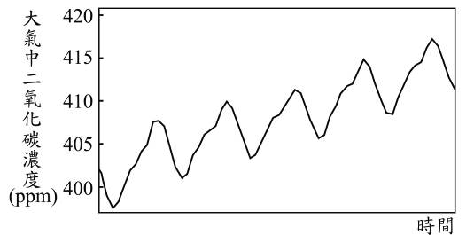

《答案》(1)C　(2)C

詳解：(1)秋、冬季節二氧化碳由腐爛的樹葉釋放，使大氣中二氧化碳濃度上升；春、夏季節植物進行旺盛的光合作用，使二氧化碳濃度下降而形成週期性變化，故圖中呈現的時間範圍約為(C)5年。(2)大氣中的氧氣(O2)是由植物進行光合作用消耗二氧化碳(CO2)產生，由反應式可知消耗的二氧化碳個數與產生的氧氣個數相同，但氧氣在大氣中的濃度比二氧化碳高得多，故O2濃度的變化百分比較CO2濃度的變化百分比(2～3%)小很多。

1. 大平想要測量某一形狀不規則物體的密度，故安排了密度測量實驗。他使用的儀器如下：力臂為10公分的上皿天平、砝碼數個及1000毫升量筒一個。請根據所提供的資料，回答下面的問題：  
   (　　)(1)若天平一開始並未保持平衡，左高右低，則校正螺絲應如何調整？　(A)左邊向內旋入　(B)右邊向內旋入　(C)右邊向外旋出　(D)兩邊都不調整。  
   (　　)(2)他將不規則物體完全浸入量筒水面下時，發現水面刻度從502.0毫升上升到753.0毫升處，請問此物體體積應為何？　(A)250.0 cm3　(B)500.0 cm3　(C)750.0 cm3　(D)251.0 cm3。  
   (　　)(3)接著他用天平量測此物體的質量，發現必須用五個50公克、兩個20公克、一個10公克、一個5公克、三個1公克的砝碼才可達到平衡，請問此物體密度為多少g/cm3？　(A)1.232　(B)1.227　(C)1.235　(D)1.251。

《答案》(1)B　(2)D　(3)B

詳解：(1)(B)應將左側螺絲向外旋出或將右側螺絲向內旋入；(2)水面刻度變化量即為物體體積，753.0－502.0＝251.0（cm3）；(3)物體質量為50×5＋20×2＋10＋5＋1×3＝308（g），密度為308/251.0＝1.227（g/cm3）。

1. 如圖，天平保持水平靜止，指針指在中央刻度線上，請回答下列問題：  
     
   (　　)(1)若取下物體與砝碼，發現指針偏向左方，則測得的物體質量與實際的物體質量之比較，下列何者正確？　(A)測得的物體質量較大　(B)實際的物體質量較大　(C)兩者一樣大　(D)無法比較。  
   (　　)(2)承上題，此時應該要如何調整，才可以使其重新歸零？　(A)甲螺絲、乙螺絲都向左移相同距離　(B)甲螺絲保持固定、乙螺絲向右移　(C)甲螺絲向左移、乙螺絲向右移相同距離　(D)甲螺絲向右移，乙螺絲向左移相同距離。

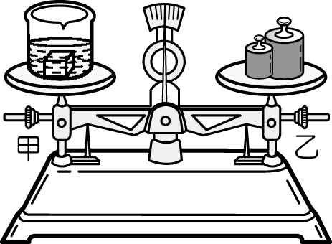

《答案》(1)A　(2)B

詳解：(1)空天平的指針偏左時，表示左盤較重，而放上物體與砝碼後，兩邊一樣重，代表左盤放上的物體比右盤放上的砝碼輕，故測得的質量大於實際的質量；(2)左盤較重時，必須甲或乙其一往右移，或兩者一起往右移使兩邊平衡。

1. 測量長度是量測學中基本的項目之一，其中包含使用合適的單位、準確數值與估計數值等。請回答下列日常生活中常遇到的測量問題：  
   (　　)(1)下列各測量結果的紀錄，何者較為正確？　(A)書桌長是5.56個手掌寬　(B)書桌寬是5.8個手掌寬　(C)書桌寬是6個手掌寬　(D)書桌寬是11個手指寬。  
   (　　)(2)下列各測量結果的紀錄，何者錯誤？　(A)用最小刻度為毫米的直尺，量出鉛筆的長度為125.4毫米　(B)用最小刻度為公分的直尺，量出鉛筆的長度為125.4毫米　(C)用最小刻度為公尺的捲尺，量出馬路寬4.1公尺　(D)用最小刻度為公分的捲尺，量出馬路寬4.102公尺。  
   (　　)(3)小平與同學共10人以同一把直尺量同一張桌子的長度，得到下列數據：45.01公分、44.90公分、45.20公分、45.14公分、44.89公分、49.01公分、45.09公分、44.94公分、45.11公分、45.00公分。則下列何者為這張桌子的長度？（四捨五入到估計數值）　(A)45.03公分　(B)40.53公分　(C)45.43公分　(D)43.05公分。

《答案》(1)B　(2)B　(3)A

詳解：(1)測量結果必須包含準確數值、估計數值與單位，其中準確數值與估計數值取決於度量時使用工具之最小刻度。依題意，選用手掌為最小刻度量測單位，所以可以估計到下一位，如0.1個手掌；但若以手指，則亦需估計至下一位，如0.1根手指；(2)最小刻度為cm且單位為mm時，估計數值僅到個位數，而不出現小數點後的位數；(3)因為任何實驗或量測都有誤差，所以需要以多次實驗並取平均的方式求得最接近正確的值，並將其中誤差過大(49.01)者去除後再計算。

1. 老師請大皮測量實驗室新購入六張同型號桌子的尺寸，他的量測結果如附表所示，請回答下列問題：  
     
   (　　)(1)由表中資料可以看出，大皮是用最小刻度為何的直尺進行測量？　(A)1公尺　(B)1公分　(C)1毫米　(D)1公里。  
   (　　)(2)如果老師請大皮直接告訴他此型號桌子的平均長度和寬度，則大皮該交以下哪一組數據給老師才正確？　(A)長120.345公分，寬80.615公分　(B)長1203.45毫米，寬806.15毫米　(C)長120.10公分，寬80.40公分　(D)長120.104公分，寬80.404公分。

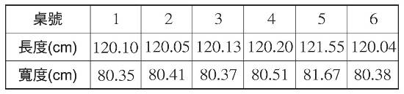

《答案》(1)C　(2)C

詳解：(1)小數點後第一位為準確數值，第二位為估計數值，因單位為公分，可知小數點後第一位為mm；(2)因為任何實驗或量測都有誤差，所以需要以多次實驗並取平均的方式求得最接近正確的值，並將其中誤差過大去除後再計算。計算後的數值仍需注意準確數值與估計數值的取法。所以本題應去除5號的測量結果，以另外五張桌子的測量結果取平均值。

1. 卜仁利用寒假到臺南 七股的鹽山遊玩，從那裡帶回了一些含有泥沙的粗鹽，回到學校後，他將含有泥沙的粗鹽精製成食鹽晶體，並將整個實驗過程畫下來，如附圖所示，請回答下列問題：  
     
   (　　)(1)此實驗的操作過程，正確順序應該為下列何者？　(A)甲乙丙丁戊己　(B)乙丙丁甲己戊　(C)戊丁乙丙己甲　(D)戊丁丙乙甲己。  
   (　　)(2)步驟乙的過程稱為什麼？　(A)過濾　(B)溶解　(C)結晶　(D)蒸餾。  
   (　　)(3)承上題，步驟乙中，燒杯裡的物質應為下列何者？　(A)食鹽晶體　(B)純水　(C)食鹽水溶液　(D)泥沙。  
   (　　)(4)在步驟己中，下列哪一項實驗操作方法是正確的？　(A)加熱時，若酒精燈高度不夠，可以用書本墊高　(B)加熱時，為了觀察蒸發皿內的變化，可以直接在蒸發皿正上方近距離觀看　(C)為防止食鹽晶體彈跳，可用錶玻璃蓋住蒸發皿　(D)補充酒精燈內的酒精時，酒精燈不必先熄火，直接倒入酒精即可。  
   (　　)(5)關於實驗的過程，下列敘述何者錯誤？　(A)分離食鹽和泥沙混合物，可用溶解過濾法　(B)過濾時，漏斗頸不可靠在燒杯上，以免汙染食鹽水　(C)加熱時，陶瓷纖維網的功用是使加熱能夠均勻　(D)分離食鹽和水可用蒸發結晶法。

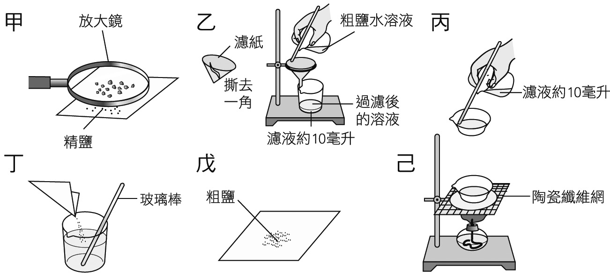

《答案》(1)C　(2)A　(3)C　(4)C　(5)B

詳解：(1)戊→丁→乙→丙→己→甲為正確順序；(2)步驟乙的過程稱為過濾；(3)燒杯裡的物質為食鹽水溶液；(4)加熱過程中，可用錶玻璃蓋住蒸發皿，以防止食鹽晶體彈跳出來；(5)過濾時，漏斗頸要靠在燒杯上，以防止濾液濺出。

1. 小婷在鹽田買了一包鹽，結果發現裡面摻有沙子，所以他打算用課本教的實驗來過濾掉這些沙子。請根據所學，回答下列問題：  
   (　　)(1)如果小婷直接把乾的鹽與沙倒到濾紙上，可以將鹽與沙分離嗎？　(A)可以　(B)不行　(C)視濾孔大小　(D)視溫度高低。  
   (　　)(2)小婷要把含鹽的濾液倒入蒸發皿時，用哪種方式最不會使濾液溢出？　(A)直接快速的倒　(B)直接緩慢的倒　(C)先將蒸發皿加熱再倒入　(D)沿著玻璃棒緩慢倒入。  
   (　　)(3)小婷要把含鹽的濾液加熱使其結晶，但鹽開始結晶時可能會彈跳，則他該如何改善？　(A)加熱過程中加水至蒸發皿　(B)加熱過程中加鹽至蒸發皿　(C)跑得遠遠的等鹽結晶完再回來　(D)用錶玻璃覆蓋蒸發皿。

《答案》(1)B　(2)D　(3)D

詳解：(1)因為鹽可以溶於水，而沙不能，所以需要將兩者溶於水後再進行過濾，才能將沙留在濾紙上；(2)沿著玻璃棒倒入時濾液會沿著玻璃棒流，所以最不容易溢出；(3)用錶玻璃覆蓋蒸發皿可防止食鹽開始結晶時跳出蒸發皿。

1. 坤杰到撒哈拉沙漠探險，因為一次錯誤的判斷造成他迷路了。時間一天天的過去，食物、飲水正逐漸用完。沙漠白天的聲速為355 m/s，坤杰虛弱趴在沙漠上，他知道生命正一點點的消失，他絕望的抬頭禱告。此時遠處正好一組駱駝商隊經過，於是他燃起希望向他們求救，用力傳出呼叫聲、哨子聲、敲水壺聲。請回答下列各題：   
   (　　)(1)有關坤杰發出的呼叫聲、哨子聲、敲水壺聲，傳聲速率快慢的順序，下列何者正確？　(A)呼叫聲＞哨子聲＞敲水壺聲　(B)呼叫聲＜哨子聲＜敲水壺聲　(C)呼叫聲＝哨子聲＝敲水壺聲　(D)呼叫聲＜敲水壺聲＜哨子聲。  
   (　　)(2)若1.2秒後，遠處的商人聽見此求救聲，則坤杰和商人的距離約為多少公尺？　(A)426　(B)408　(C)296　(D)289。

《答案》(1)C　(2)A

詳解：(1)在相同介質中傳播，聲速相同。(2) *S*＝*v*×*t*＝1.2×355＝426。

1. 怡蓁在甲、乙兩峭壁間大喊一聲，經過2秒後聽到甲峭壁的回聲，再經過1秒後聽見乙峭壁的回聲。若聲速為340公尺∕秒，請回答下面的問題：  
   (　　)(1)怡蓁距甲峭壁多少公尺？　(A)680　(B)340　(C)170　(D)85。  
   (　　)(2)甲、乙兩峭壁相距多少公尺？　(A)1700　(B)1020　(C)850　(D)510。  
   (　　)(3)比較原聲、甲峭壁回聲和乙峭壁回聲，下列敘述何者錯誤？　(A)三個聲音的傳播速率相同　(B)三個聲音的頻率相同　(C)三個聲音的大小為：原聲＞甲峭壁回聲＞乙峭壁回聲　(D)三個聲音傳播的方向相同。

《答案》(1)B　(2)C　(3)D

詳解：(1)340×2/2＝340。(2)*S*全＝*S*甲＋*S*乙＝340＋340×3/2＝850。(3)回聲與原聲的傳播方向相反。

1. 音樂可以改變人的心情，透過不同的樂器，可以發出千變萬化的聲音。宇倫跟佳容相約一起到國家音樂廳去聽交響樂演奏會。在交響樂演奏會中，有許多種樂器，如鼓、直笛、喇叭、法國號、小提琴等，藉由這些樂器，能演奏出非常美妙的音樂。請回答下列各題：  
   (　　)(1)大提琴有四根粗細不同的弦，不同弦所發出的聲音主要有何差異？　(A)聲音的速率不同　(B)聲音的音調不同　(C)聲音的響度不同　(D)聲音的音色不同。  
   (　　)(2)改變敲擊大鼓的力氣，可以改變聲音的哪些因素？　(A)音調　(B)音色　(C)響度　(D)速率。  
   (　　)(3)小提琴手以手按壓弦線是為了調整下列何者？　(A)聲音的音調　(B)聲音的響度　(C)聲音的音色　(D)聲音的速率。  
   (　　)(4)在演奏會中，宇倫跟佳容可以分辨出直笛與法國號的聲音，這是因為兩者所發出的聲音有何不同？　(A)音色不一樣　(B)響度不一樣　(C)音調不一樣　(D)聲速不一樣。

《答案》(1)B　(2)C　(3)A　(4)A

詳解：(1)弦線的粗細不同，所發出聲音的音調高低也不同。(2)敲擊的力道會影響聲音的響度。(3)利用弦線振動的長短可以改變聲音的音調。(4)利用樂器聲音的音色不同可以分辨樂器種類。

1. 當燭火光線經過紙板上的小孔時，可在後面紙屏上形成燭火影像，如附圖。請回答下面問題：  
     
   (　　) (1)下列有關燭火在紙屏上成像的敘述，何者正確？　(A)像的大小必與物相同　(B)像與物上下顛倒，但左右並未相反　(C)針孔越大，成像效果越好　(D)燭火距針孔越遠，成像越小。  
   (　　) (2)如果在紙板上離原針孔較遠處再刺兩個針孔，其他維持不變，則燭火在紙屏上的成像變化，下列何者正確？　(A)依然只有一個像　(B)變成三個像　(C)依然只有一個像，但成像變大許多　(D)變成三個像，且成像縮小許多。



《答案》(1)D　(2)B

詳解：(1)像的大小與針孔到紙屏的距離及燭火到針孔的距離有關；像與物上下顛倒，且左右相反；針孔越大，成像越模糊。(2)若三個針孔距離很近，將產生一個像；若較遠將產生三個像。

1. 在一凸透鏡前標定甲、乙、丙、丁、戊五個位置，另置一屏幕於凸透鏡右邊，如附圖所示，若將燭火在這幾個位置上移動，並觀察其成像情形。請回答下列問題：  
     
   (　　) (1)若將燭火由丙處往外移動，使其遠離透鏡，則成像將會有何變化？　(A)越來越小　(B)越來越大　(C)由倒立變正立　(D)由正立變倒立。  
   (　　) (2)若將物體置於戊處，有關其成像的性質，下列敘述何者正確？　(A)正立放大的虛像　(B)倒立放大的實像　(C)倒立縮小的實像　(D)正立縮小的虛像。  
   (　　) (3)承上題，若將燭火往透鏡方向移動，則像將會有何變化？　(A)越來越小　(B)越來越大　(C)由倒立變正立　(D)由正立變倒立。



《答案》(1)A　(2)A　(3)A

詳解：(1)物體從焦點和2倍焦距之間往2倍焦距上移動，2倍焦距外的倒立放大實像漸漸變小成在2倍焦距上的倒立相等實像。(2)物體置於焦點內可得正立放大虛像。(3)焦點內的物體越往透鏡移動，所得的像越小。

1. 理化課時，蕭老師教導學生做凸透鏡的成像觀察實驗。蕭老師將蠟燭、凸透鏡、紙屏置於一有刻度的支架上，凸透鏡置於刻度50公分處，紙屏置於80公分處，蠟燭則置於20公分處，已知凸透鏡的焦距為20公分。請回答下列問題：  
   (　　) (1)蕭老師把蠟燭移走，讓太陽光直接經過凸透鏡，再把紙屏移到70公分處，此時紙屏上的光點會是什麼樣子？　(A)大而清楚　(B)大而模糊　(C)小而清楚　(D)小而模糊。  
   (　　) (2)將蠟燭置於20公分處，然後慢慢移動紙屏，直到影像清晰，此時紙屏上的像會是什麼樣子？　(A)倒立放大　(B)倒立縮小　(C)正立放大　(D)正立縮小。  
   (　　) (3)將蠟燭置於10公分處，然後慢慢移動紙屏，直到影像清晰，此時紙屏上的像會是什麼樣子？　(A)倒立放大　(B)倒立等大　(C)倒立縮小　(D)正立等大。  
   (　　) (4)將蠟燭置於5公分處，然後慢慢移動紙屏，直到影像清晰，此時紙屏上的像會是什麼樣子？　(A)倒立放大　(B)倒立縮小　(C)正立放大　(D)正立縮小。  
   (　　) (5)將蠟燭置於35公分處時，應該要如何觀察蠟燭的成像？　(A)將紙屏移到蠟燭與透鏡之間　(B)將紙屏移到0〜10公分的地方　(C)將紙屏移到10～30公分的地方　(D)從紙屏所在處用眼睛透過凸透鏡觀察。

《答案》(1)C　(2)A　(3)B　(4)B　(5)D

詳解：(1)太陽光會成像在焦點上，而紙屏剛好位於焦點上，所以會看到清楚的亮點。(2)2F＞物體距離透鏡30公分＞F，會成放大倒立的實像。(3)物體距離透鏡40公分＝2F，會成倒立、大小相等的實像。(4)物體距離透鏡45公分＞2F，會成縮小倒立的實像。(5)物體距離透鏡15公分＜F，會成放大正立的虛像，虛像無法在紙屏上成像，只能透過透鏡由眼睛看。

1. 小如想要探討色光對物體顏色的影響，因此他準備了一個大紙箱，在上面開一個大洞口(光線照射口)，並在其上放置檯燈，用不同顏色的玻璃紙改變光的顏色，而側邊也開一小洞口(觀察口)，並在箱內底部貼一張白色紙。請回答下列問題：  
   (　　) (1)如果在光線照射口上，同時放上紅、藍、綠三張玻璃紙，則底部的白色紙看起來會是什麼顏色？　(A)紅色　(B)藍色　(C)綠色　(D)看不見白紙。  
   (　　) (2)小如在箱內依序擺上不同顏色的色紙：黑、紅、藍、綠、白，如果在檯燈下擺上綠色玻璃紙，那麼小如所看的色紙顏色依序應為何？　(A)黑、紅、藍、綠、白　(B)黑、黑、綠、綠、綠　(C)黑、綠、黑、綠、綠　(D)黑、黑、黑、綠、綠。  
   (　　) (3)小如將一物體放入箱中，檯燈下擺上藍色玻璃紙，結果他看到物體的顏色是藍色，則下列敘述何者正確？　(A)該物體必定是藍色　(B)該物體必定是白色　(C)該物體一定不是綠色　(D)該物體可能是紅色。  
   (　　) (4)當小如把甲、乙、丙三物體依序排好，放在紅色燈光下時，三物體顏色為紅、紅、黑，而放在藍色燈光下時，三物體顏色為黑、藍、黑，則甲、乙、丙三物體的顏色，有可能是下列哪一個？　(A)紅、藍、綠　(B)紅、白、綠　(C)黑、藍、綠　(D)黑、白、綠。

《答案》(1)D　(2)D　(3)C　(4)B

詳解：(1)沒有光線能同時穿過紅、藍、綠這三種玻璃紙。(2)綠光只能讓綠色色紙及白色色紙反射。(3)藍光照射在綠色物體或紅色物體上會呈現黑色。(4)紅色物體及白色物體能反射紅光；藍色物體及白色物體能反射藍光。

1. 表中所列為一些常見物質的比熱，請參考這些物質的比熱關係，回答下列問題：  
     
   (　　) (1)將溫度皆為20℃，且質量相等的鉛、銀、鋁三種金屬固體，一起放入100℃的水中，經過一段時間之後達成熱平衡，請問此三種金屬固體的溫度高低，下列何者正確？　(A)鉛＞銀＞鋁　(B)鋁＞銀＞鉛　(C)銀＞鉛＞鋁　(D)鉛＝銀＝鋁。  
   (　　) (2)承上題，若將這三種金屬塊取出放在室溫下，當三金屬塊的溫度皆降為室溫時，請問哪一個金屬塊放出的熱量最多？　(A)鉛　(B)鋁　(C)銀　(D)一樣多。  
   (　　) (3)承上題，若將這三種金屬固體分別投入100℃且同體積的水中，當達到熱平衡之後，這三種金屬溫度的高低，下列何者正確？　(A)鉛＞銀＞鋁　(B)鋁＞銀＞鉛　(C)銀＞鉛＞鋁　(D)鉛＝銀＝鋁。

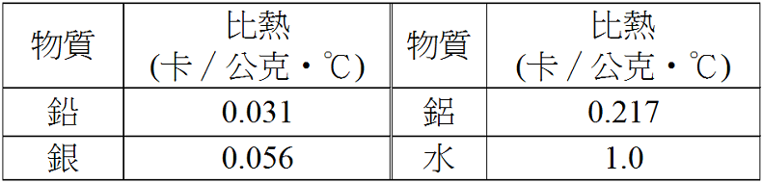

《答案》(1)D　(2)B　(3)A

詳解：(1)達到熱平衡時溫度皆相同。(2)比熱大小：鋁＞銀＞鉛，故溫度變化量相同時，鋁所吸收與放出的熱量皆最多。(3)比熱大小：鋁＞銀＞鉛，故溫度上升的難易程度：鋁＞銀＞鉛。

1. 取相同的兩個燒杯A、B，盛水後在發熱均勻的酒精燈上加熱，得到溫度變化與加熱時間的關係如附圖所示，請問：  
     
   (　　)(1)A、B兩杯所盛的水何者質量較大？　(A)A　(B)B　(C)一樣　(D)無法比較。  
   (　　)(2)A杯水的質量為B杯水的多少倍？　(A)2　(B)3　(C)4　(D)5。  
   (　　)(3)若B杯水的初溫為25℃，則B杯水加熱至沸騰，需多少分鐘？　(A)20　(B)25　(C)30　(D)35。

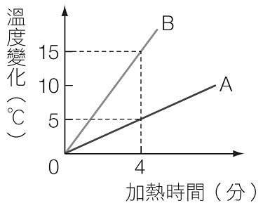

《答案》(1)A　(2)B　(3)A

詳解：(1)熱源固定時，固定時間內上升的溫度與質量成反比。(2)固定時間內A杯水上升的溫度為B杯水的倍，因此質量為3倍。(3)B杯水每分鐘上升3.75℃，＝20（分鐘）。

1. 有甲、乙、丙、丁四種，其質子數、電子數、中子數如附表所示。請回答下列問題：  
     
   (　　)(1)有關甲、乙、丙、丁四種元素的帶電情形，下列敘述何者錯誤？　(A)甲帶負電　(B)乙不帶電　(C)丙帶正電　(D)丁帶正電。  
   (　　)(2)不管是否帶電，當原子回復到電中性時，哪些可能是相同的元素？　(A)甲與乙　(B)乙與丙　(C)丙與丁　(D)甲與丁。  
   (　　)(3)甲、乙、丙、丁四種元素的質量大小順序為何？　(A)甲＝乙＜丙＝丁　(B)甲＜乙＜丙＜丁　(C)乙＜甲＜丙＜丁　(D)乙＜丙＜甲＜丁。

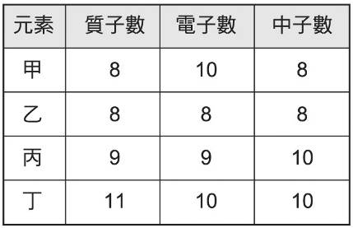

《答案》(1)C　(2)A　(3)C

詳解：(1)此四種元素的帶電情形可藉由比較其原子核內的質子數與原子核外的電子數得知；若兩者相等，則為電中性。(2)相同元素的質子數相同。(3)原子的質量幾乎集中在原子核，因此討論原子的質量大小，可先將質子數與中子數相加做比較；若質子數與中子數相加後的總和相等，再比較電子數的多寡。

1. 小軒準備了數條長度和粗細不同的尼龍弦線，並將其編號列表如附表，請根據表中編號，回答下列問題：  
     
   (1)若小軒想利用這些弦線，製作成類似古箏的樂器來演奏，則他應挑選出粗細相同、但長度不同的弦線，並將弦線以相同的鬆緊程度套在釘有釘子的木板上，如附圖所示。請問小軒應挑選哪些編號的尼龍弦線？  
     
   答：___________________。  
   (2)承上題，已知此5條尼龍弦線可依序撥彈出Do、Re、Mi、Fa、Sol的音調，各音調的頻率關係如附表所示，若小軒想彈奏「Sol→Mi→Fa→Re→Do」，請問對應的尼龍弦線編號依序為何？  
     
   答：___________________。  
   (3)小軒覺得尼龍弦線的音調不準確，故使用調音器，測出尼龍弦線的聲音波形如附圖，但圖中缺少部分資訊，請幫小軒找出完整資訊為何？  
     
   答：圖1波形的頻率X是________赫。圖2時間Y是________秒。

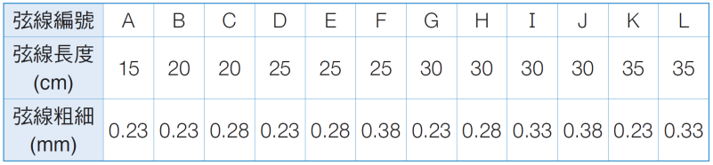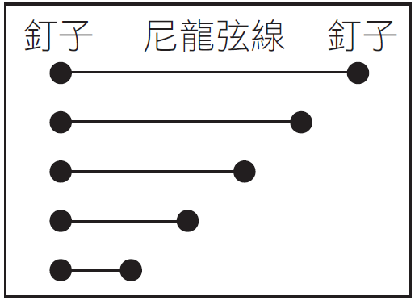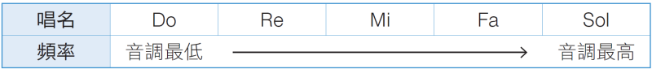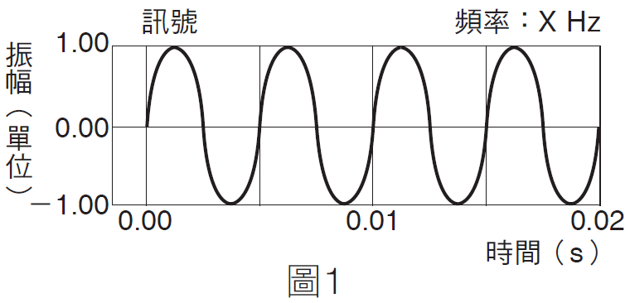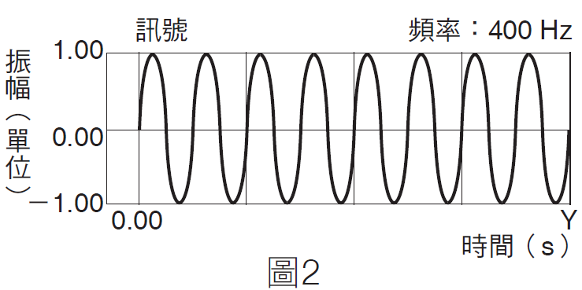

《答案》(1)A、B、D、G、K　(2)A→D→B→G→K　(3)200；0.02

詳解：(1)選擇A、B、D、G、K弦線才符合粗細相同（皆為0.23 mm）但長度不同。(2)弦線越短音調越高，A弦最短可發出Sol的音，B弦是Fa、D弦是Mi、G弦是Re、K弦是Do，所以依照彈奏順序是A→D→B→G→K。(3)圖1中 f＝＝200 Hz，得頻率X是200 Hz。圖2中400次：1 s＝8次：Y s，得時間Y是0.02 s。

1. 沛沛取相同的三個燒杯A、B、C，裝水後在發熱均勻的酒精燈上加熱，得到溫度變化與加熱時間的關係如附圖所示，請問：  
     
   (　　)(1)A、B、C三杯所盛的水，何者質量較大？　(A)A　(B)B　(C)C　(D)都一樣。  
   (　　)(2)三杯水的質量比*M*A：*M*B：*M*C為何？　(A)1：1：1　(B)1：2：3　(C)3：2：1　(D)6：3：2。  
   (　　)(3)若B杯水的初溫為25℃，則B杯水加熱至沸騰，需多少分鐘？　(A)20　(B)25　(C)30　(D)35。

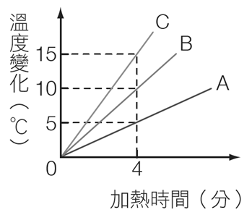

《答案》(1)A　(2)D　(3)C

詳解：(1)熱源固定時，固定時間內上升的溫度與質量成反比。(2)固定時間內三杯水上升的溫度比為1：2：3，因此質量比為：：＝6：3：2。(3)B杯水每分鐘上升2.5℃，＝30（分鐘）。

1. 某物質由固態開始加熱的曲線如附圖所示，請回答下列問題：  
     
   (　　)(1)在哪一區域時，可觀察到固態與液態共存的現象？　(A)a　(B)b　(C)c　(D)d。  
   (　　)(2)承上題，此固態物質可能為下列何者？　(A)柳橙汁　(B)冰　(C)生理食鹽水　(D)泥沙。

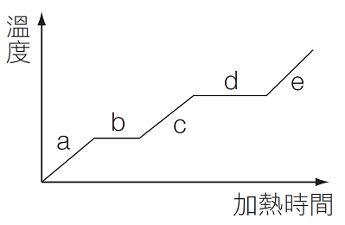

《答案》(1)B　(2)B

詳解：(1)圖中a、c、e分別為固態、液態、氣態，b為固體與液體共存的熔化過程，d為液態與氣態共存的汽化過程。(2)純物質有固定的熔點與沸點（b、d兩區域），(A)(C)(D)皆為混合物。

1. 大和丸核子動力潛艇執行防衛廳派遣的祕密任務，潛艇上的探測器可以垂直向海底發射24500赫的超聲波以探測海底深度，已知海水的傳聲速率為每秒1500公尺，試回答下列各題：  
   (　　)(1)若大和丸潛艇的聲納在海平面發出聲波到接收回聲，總共花了10秒鐘，則該處的海洋深度約為多少公尺？　(A)24500　(B)12250　(C)15000　(D)7500。  
   (　　)(2)承上題，大和丸潛艇把聲納改為29000赫超聲波時來探測此處的海洋深度，則從聲納發出聲波到接收回聲，總共花了多少時間？　(A)10秒　(B)8秒　(C)5秒　(D)4秒。  
   (　　)(3)大和丸潛艇浮出海平面時，會在海面上造成水波，下列有關該水波的敘述，何者正確？　(A)潛艇浮出的越快，水波的速率越大　(B)潛艇的載重量越大，水波的波速越大　(C)水波的波速與該處的深度有關　(D)水波的頻率與該處的深度有關。  
   (　　)(4)若大和丸潛艇在水面下300公尺處探測海洋深度時，透過聲納發現有一隻巨型水母在海洋深度5400公尺處游動，請問從聲納發出聲波到接收回聲，總共花了多少時間？　(A)3.4秒　(B)6.8秒　(C)7.2秒　(D)7.6秒。  
   (　　)(5)若大和丸潛艇從海平面以每分鐘180公尺的速度下沉，此時一邊以聲納探測該處海洋的深度，若6秒後接收到回聲，則該處的海洋深度約為多少公尺？　(A)4491　(B)4509　(C)8982　(D)9018。

《答案》(1)D　(2)A　(3)C　(4)B　(5)B

詳解：(1)1500×10÷2＝7500(m)。(2)在同樣介質中，聲速不變，仍為每秒1500公尺，但頻率增加，波長變短。(3)水波的波速與水深有關；頻率跟振源有關。(4)(5400－300)×2÷1500＝6.8(s)。(5)180公尺∕分鐘＝3 m/s，設該處深度 *X* m，(*X*＋*X*－3×6)÷1500＝6，*X*＝4509(m)。

1. 以下是一些可以改善噪音的方法，甲.定期檢修、保養或換新冷卻水塔、冷氣機、抽油煙機、抽風機；乙.定期車輛保養，不使用高音量喇叭；丙.居家加裝隔音設備；丁.戴耳塞。根據提供的資料，回答下列問題：  
   (　　)(1)針對產生聲音的聲源進行防治的有哪些？　(A)甲乙丙丁　(B)甲乙丙　(C)甲乙　(D)只有甲。  
   (　　)(2)針對傳播聲音的介質進行防治的有哪些？　(A)甲丙丁　(B)乙丙丁　(C)丙丁　(D)只有丁。

《答案》(1)C　(2)C

詳解：(1)甲、乙是機械零件摩擦振動發出聲音。(2)丙、丁的隔音設備、耳塞是利用不易傳播聲波的介質，使傳入人耳的聲波振幅變小。

1. 仲文生日當天收到媽媽送的牛頓反射式天文望遠鏡。他開心的和家人一起研讀組裝與使用說明書，說明書中提到這架望遠鏡的主鏡有大面積的彎曲表面，位於主鏡中心對面的次鏡則是一小塊平面鏡，如附圖。恰好當晚天氣晴朗，他就興沖沖的提著組裝好的望遠鏡上頂樓，觀察離地球很遠，且比地球大的木星。透過望遠鏡，仲文看見彷彿近在眼前的圓球形木星表面有幾乎平行的帶狀條紋，還有個橢圓形的橘紅色塊。根據本文，回答下列問題：  
     
   (　　) (1)這架望遠鏡的主鏡應是下列何者？　(A)凸面鏡　(B)凹面鏡　(C)凸透鏡　(D)凹透鏡。  
   (　　) (2)仲文看見的木星影像其性質為何？　(A)放大實像　(B)縮小實像　(C)放大虛像　(D)縮小虛像。

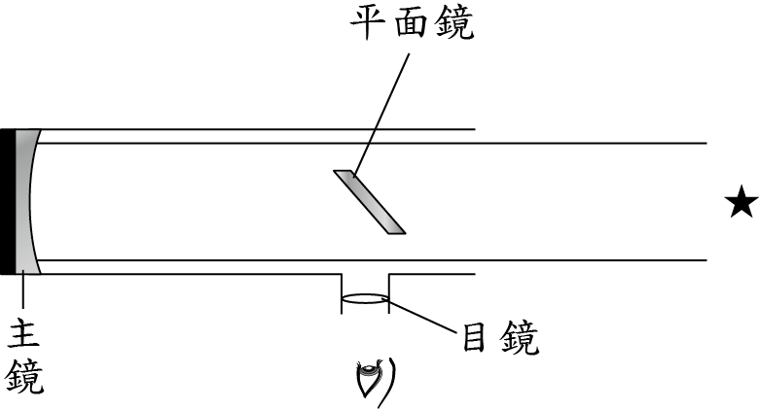

《答案》(1)B　(2)D

詳解：(1)主鏡須有匯聚光線的功能，並以反射光形成影像，所以是凹面鏡。(2)木星離地球很遠且比地球大，由凹面鏡形成離鏡面很近的縮小實像，再由平面鏡反射在望遠鏡的視野中形成虛像。

1. 小明由兩透鏡看到紙上的字跡成像如附圖所示。試回答下列問題：  
     
   (　　) (1)若甲透鏡和紙張的距離為20公分，試問甲透鏡的焦距(*f*)範圍應為多少公分之間？　(A)4＜*f*＜10　(B)8＜*f*＜24　(C)10＜*f*＜20　(D)20＜*f*＜30。  
   (　　) (2)若乙透鏡逐漸遠離紙，則「恭」字的成像變化為何？　(A)逐漸變大　(B)逐漸變小　(C)變成倒立　(D)不變。

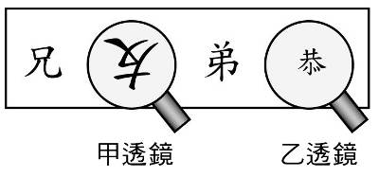

《答案》(1)C　(2)B

詳解：(1)*f*＜20＜2*f*，所以10＜*f*＜20。(2)由縮小正立的像可得知乙為凹透鏡，則物距越大，成像越小，且恆為正立。

1. 小晴一行人趨車前往木柵 貓空喝茶，到了目的地之後突然下起大雨，不久小晴看到車子的右前方出現了一道彩虹。阿平說：「彩虹形成的原因，是太陽光經過小水滴改變了行進方向，再從小水滴射出時產生色散而形成的。」請根據以上的敘述回答下列問題：  
   (　　) (1)根據阿平的說法，太陽光在水滴中產生了哪些物理現象？　(A)折射、干涉　(B)折射、繞射　(C)折射、反射　(D)干涉、反射。  
   (　　) (2)下面對於彩虹的敘述，何者錯誤？　(A)呈現圓弧狀　(B)這是光的色散現象　(C)是藉空氣中小水滴折射產生　(D)欲觀察到彩虹必須面向太陽的方向。  
   (　　) (3)彩虹所呈現的紅、橙、黃、綠、藍、靛、紫七彩色光，其中哪些色光稱為光的三原色？　(A)紅黃藍　(B)黃綠藍　(C)藍綠黑　(D)紅藍綠。

《答案》(1)C　(2)D　(3)D

詳解：(1)太陽光通過水滴時，會產生部分反射、部分折射。(2)空氣中有水滴，陽光在觀察者背後，即可能觀察到彩虹。(3)光的三原色為：紅、藍、綠。

1. 怡婷在一錐形瓶內裝35℃的墨水，並塞上附有細玻璃管的橡皮塞，此時水面位置在6公分處；若將裝置放在冷水中，平衡後的溫度為20℃，則此時水面位置在3公分處；若將此裝置放入熱水中，平衡後的溫度為50℃，此時水面位置在9公分處，如圖所示。試根據以上過程回答下列問題：  
     
   (　　)(1)若怡婷將錐形瓶放入冷水中，平衡後的溫度為15℃，則裝置的水面位置最可能為下列哪一範圍？　(A)3公分以下　(B)3～6公分　(C)6～9公分　(D)9公分以上。  
   (　　)(2)若怡婷將錐形瓶放入一未知溫度的水中，經過一段時間，兩者溫度不再改變後，水面高度達到7.5公分的位置，試問此時水溫應為多少℃？　(A)40　(B)42.5　(C)50　(D)52.5。

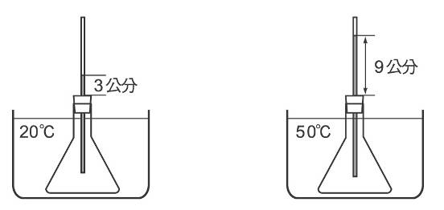

《答案》(1)A　(2)B

詳解：(1)由溫度變高時水面上升可知墨水具有熱脹冷縮的特性，故溫度比20℃低時，水面位置會在3公分以下。(2)設此時水溫為*x*℃，＝，*x*＝42.5。

1. 毓婷為了觀察水的熱量是以何種形式傳播，於是他準備了如附圖的器材：兩錐形瓶分別裝滿80℃與25℃的水，並在內部滴三滴紅墨水，塞上瓶塞後，各插上兩支高低不同的玻璃管，而後置入甲、乙兩個大燒杯中，並在甲、乙燒杯中分別加入25℃和80℃的水。試根據所提供的資料，回答下列問題：  
     
   (　　) (1)在燒杯中加入水後，哪一個燒杯中的水最快被染紅？　(A)甲　(B)乙　(C)甲、乙一樣快　(D)甲、乙都不會被染紅。  
   (　　) (2)為什麼錐形瓶上要有兩支玻璃管，而且一高一低？　(A)為了讓水進出的量加多　(B)為了識別方便　(C)為了讓一支排出水，另一支能吸進水，達到良好的循環　(D)實驗後拔除方便。  
   (　　) (3)由以上實驗可以得知，水中熱量的傳播最主要是藉由何種方式進行？　(A)傳導　(B)對流　(C)輻射　(D)三者都有，且比例相同。

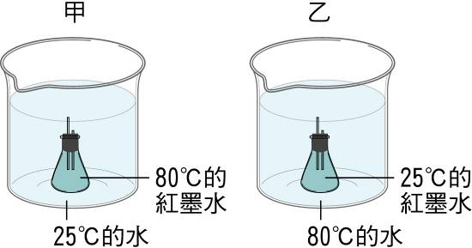

《答案》(1)A　(2)C　(3)B

詳解：(1)根據熱水上升，冷水下降，故80℃的紅墨水會較快由瓶中流出；(2)為了讓一支排出熱水，另一支能吸進冷水，達到良好的循環，若只有一出口會導致循環不良甚至無法造成對流；(3)利用兩管間配置造成對流現象。

1. 太陽能是一種再生能源，其中一種太陽能發電方式是使用如圖1所示的拋物面碟式收集器來收集太陽能。圖中的反射器可使太陽光會聚於接收器，加熱流經接收器內部的物質，進而達到發電的目的。圖2為接收器內部構造的示意圖，其內部為一個不鏽鋼管，外罩一個玻璃外殼，玻璃外殼與不鏽鋼管之間為真空部分，真空部分可有效的減少熱量的損失與管壁的氧化。【108教育會考】  
     
   圖1  
     
   圖2  
   (　)(1)圖1中的入射光線經反射器反射後照射於接收器上，則此時法線應為圖上的哪一條虛線？  
   (A)L1　(B)L2　(C)L3　(D)L4。  
   (　)(2)接收器的玻璃外殼與不鏽鋼管間的設計，主要是減少熱量以下列哪幾種方式散失？　  
   (A)傳導、對流　(B)對流、輻射　(C)傳導、輻射　(D)傳導、對流、輻射。

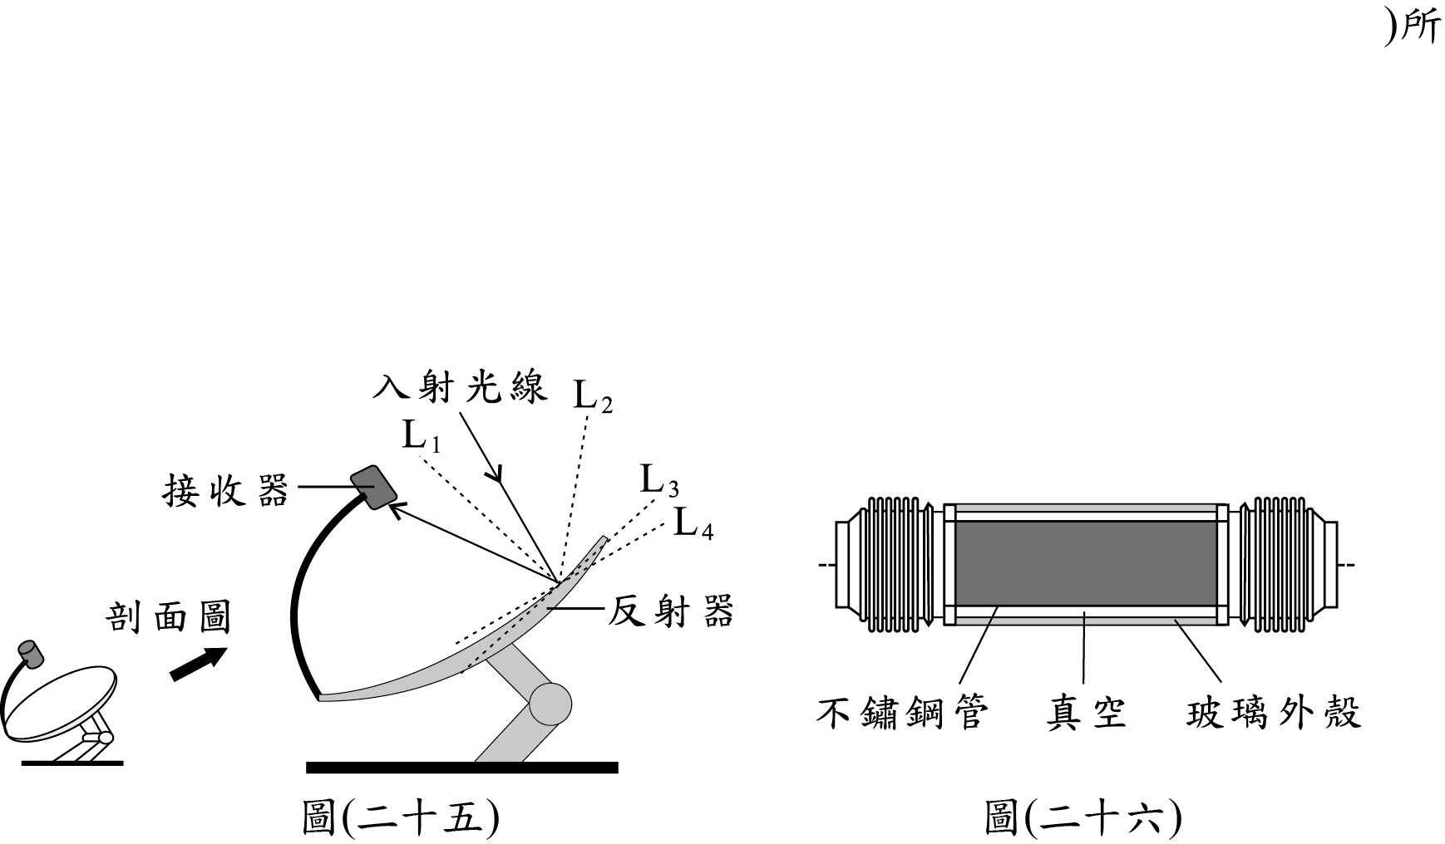

《答案》(1)A　(2)A

詳解：(1)根據反射定律「入射角＝反射角」可知，法線會平分入射線與反射線的夾角，故選(A)。(2)熱的傳播方式有傳導、對流、輻射，其中傳導與對流都須依靠介質才能傳播熱能，而真空部分可視為沒有介質存在，故選(A)。

1. 沼氣是指有機物經微生物厭氧(缺氧)發酵所產生的氣體，主成分為甲烷、二氧化碳和微量的硫化氫等氣體。下列實驗探討不同發酵條件對於沼氣產量的影響。步驟如下：  
   1、至生態池中挖取含有微生物的汙泥，並去除雜質。  
   2、將適量的廚餘、水、汙泥混合後，均分成三等分，分別置於三瓶發酵瓶中，再將發酵瓶分別放入不同溫度的恆溫水浴中，並組成三組排水集氣裝置。  
   3、次日開始，每隔 24 小時，定時測量一次集氣瓶中的排開水量，並記錄之。  
   4、檢測集氣瓶內的氣體，以確保收集氣體的過程，發酵還在進行。  
   5、每日於檢測後，將集氣瓶重新裝滿水再放回水槽中，繼續收集氣體。  
   實驗結果如附表所示：【111教育會考】  
     
   (　)(1)完成步驟2後的發酵裝置圖，應為下列何者才合理？(考慮橡皮塞的有無和橡皮管兩端的位置)  
   (A) (B) (C) (D)  
   (　)(2)牧牧和小歡兩人針對步驟4，各自提出檢測方法：  
   牧牧：如圖1所示，在集氣瓶中加入適量的澄清石灰水溶液，搖晃後，若變混濁，表示有二氧化碳，以推測收集氣體的過程，發酵還在進行。  
   小歡：如圖2所示，將有火焰的線香放入集氣瓶內，若線香持續燃燒，表示有助燃性氣體，以推測收集氣體的過程，發酵還在進行。  
   依據實驗內容，判斷兩人的檢測說明是否合理？(A)兩人皆合理　(B)兩人皆不合理　(C)只有牧牧合理　(D)只有小歡合理。  
   圖1  
   圖2  
   (　)(3)依據實驗內容與結果，可以判斷出下列何者？　(A)厭氧發酵溫度越高，微生物的活性反而會降低　(B)此厭氧發酵所產生的氣體，都屬於易溶於水的氣體　(C)三種溫度所產生的沼氣，甲烷的體積百分比都在20%左右　(D)表中排開水量數值越大，可表示當天該條件下的發酵速率越快。

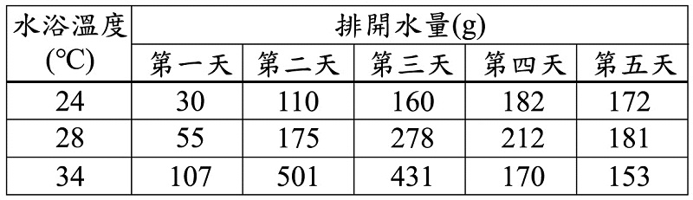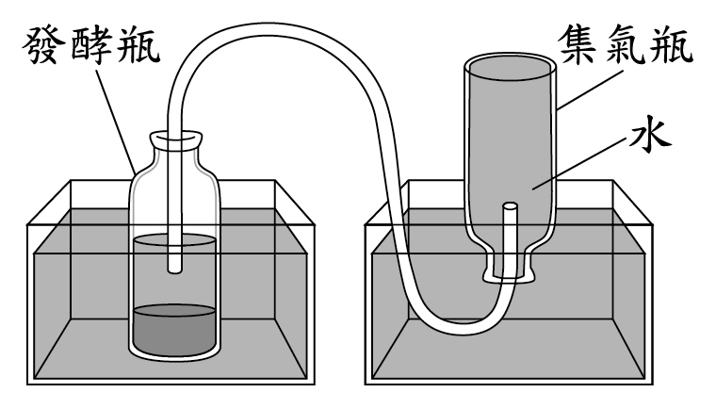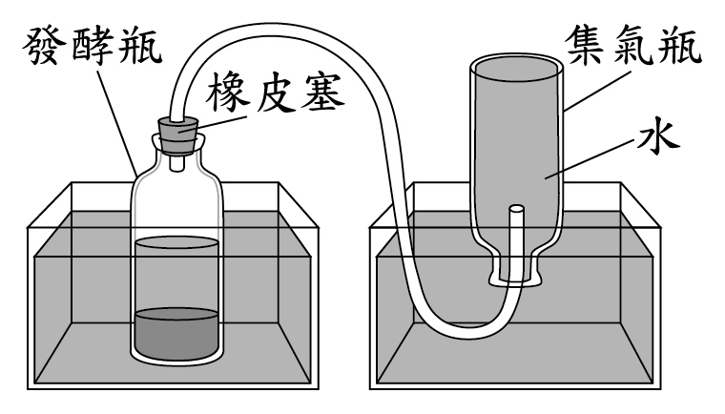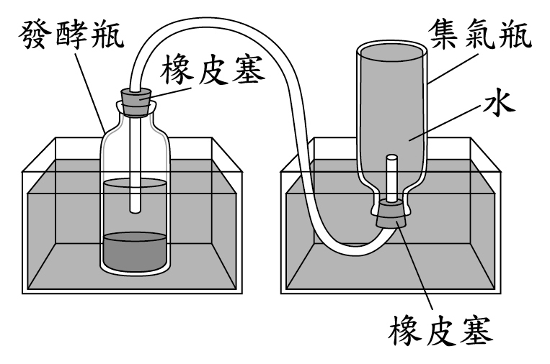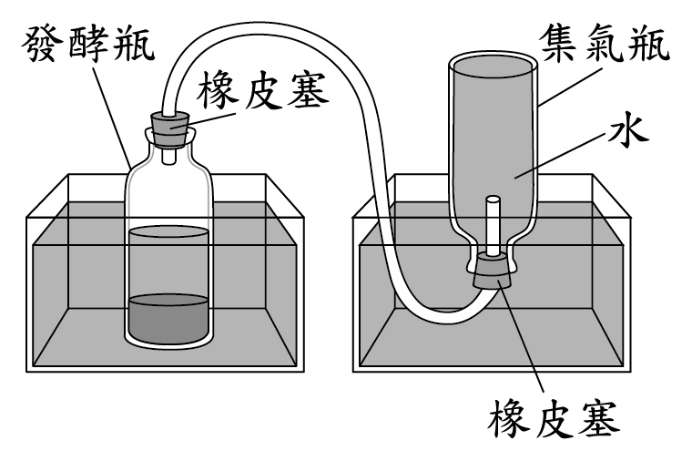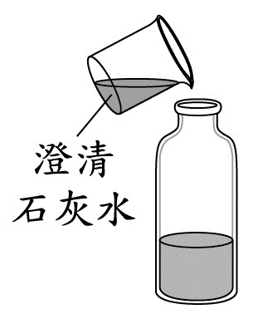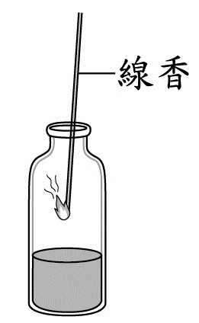

《答案》(1)B　(2)C　(3)D

詳解：(1)發酵瓶應塞上橡皮塞，以防止產生的氣體逸散；集氣瓶不可塞上橡皮塞，才能讓水排出以收集氣體。  
(2)由文中敘述可知，發酵產生的氣體包含甲烷、二氧化碳、硫化氫等氣體，並不包含氧氣等助燃性氣體，而二氧化碳可使澄清石灰水變混濁，故選(C)。  
(3)(A)由表可知，溫度越高時排開的水量越多，即產生的氣體量越多，表示溫度越高時微生物的活性越大；(B)發酵產生的氣體可用排水集氣法收集，可知其中含有不易溶於水的氣體；(C)由文中敘述無法得知甲烷體積所占的比例。